##### 首页

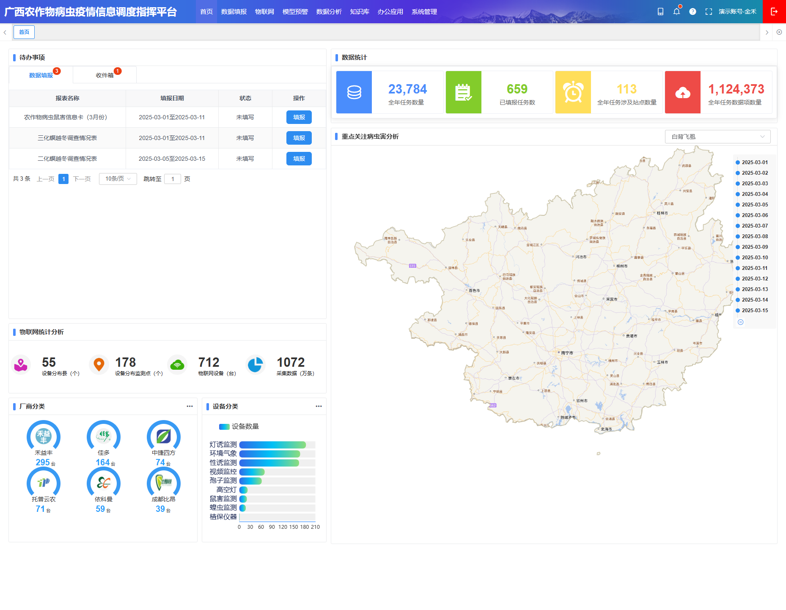

##### 数据填报_工作平台

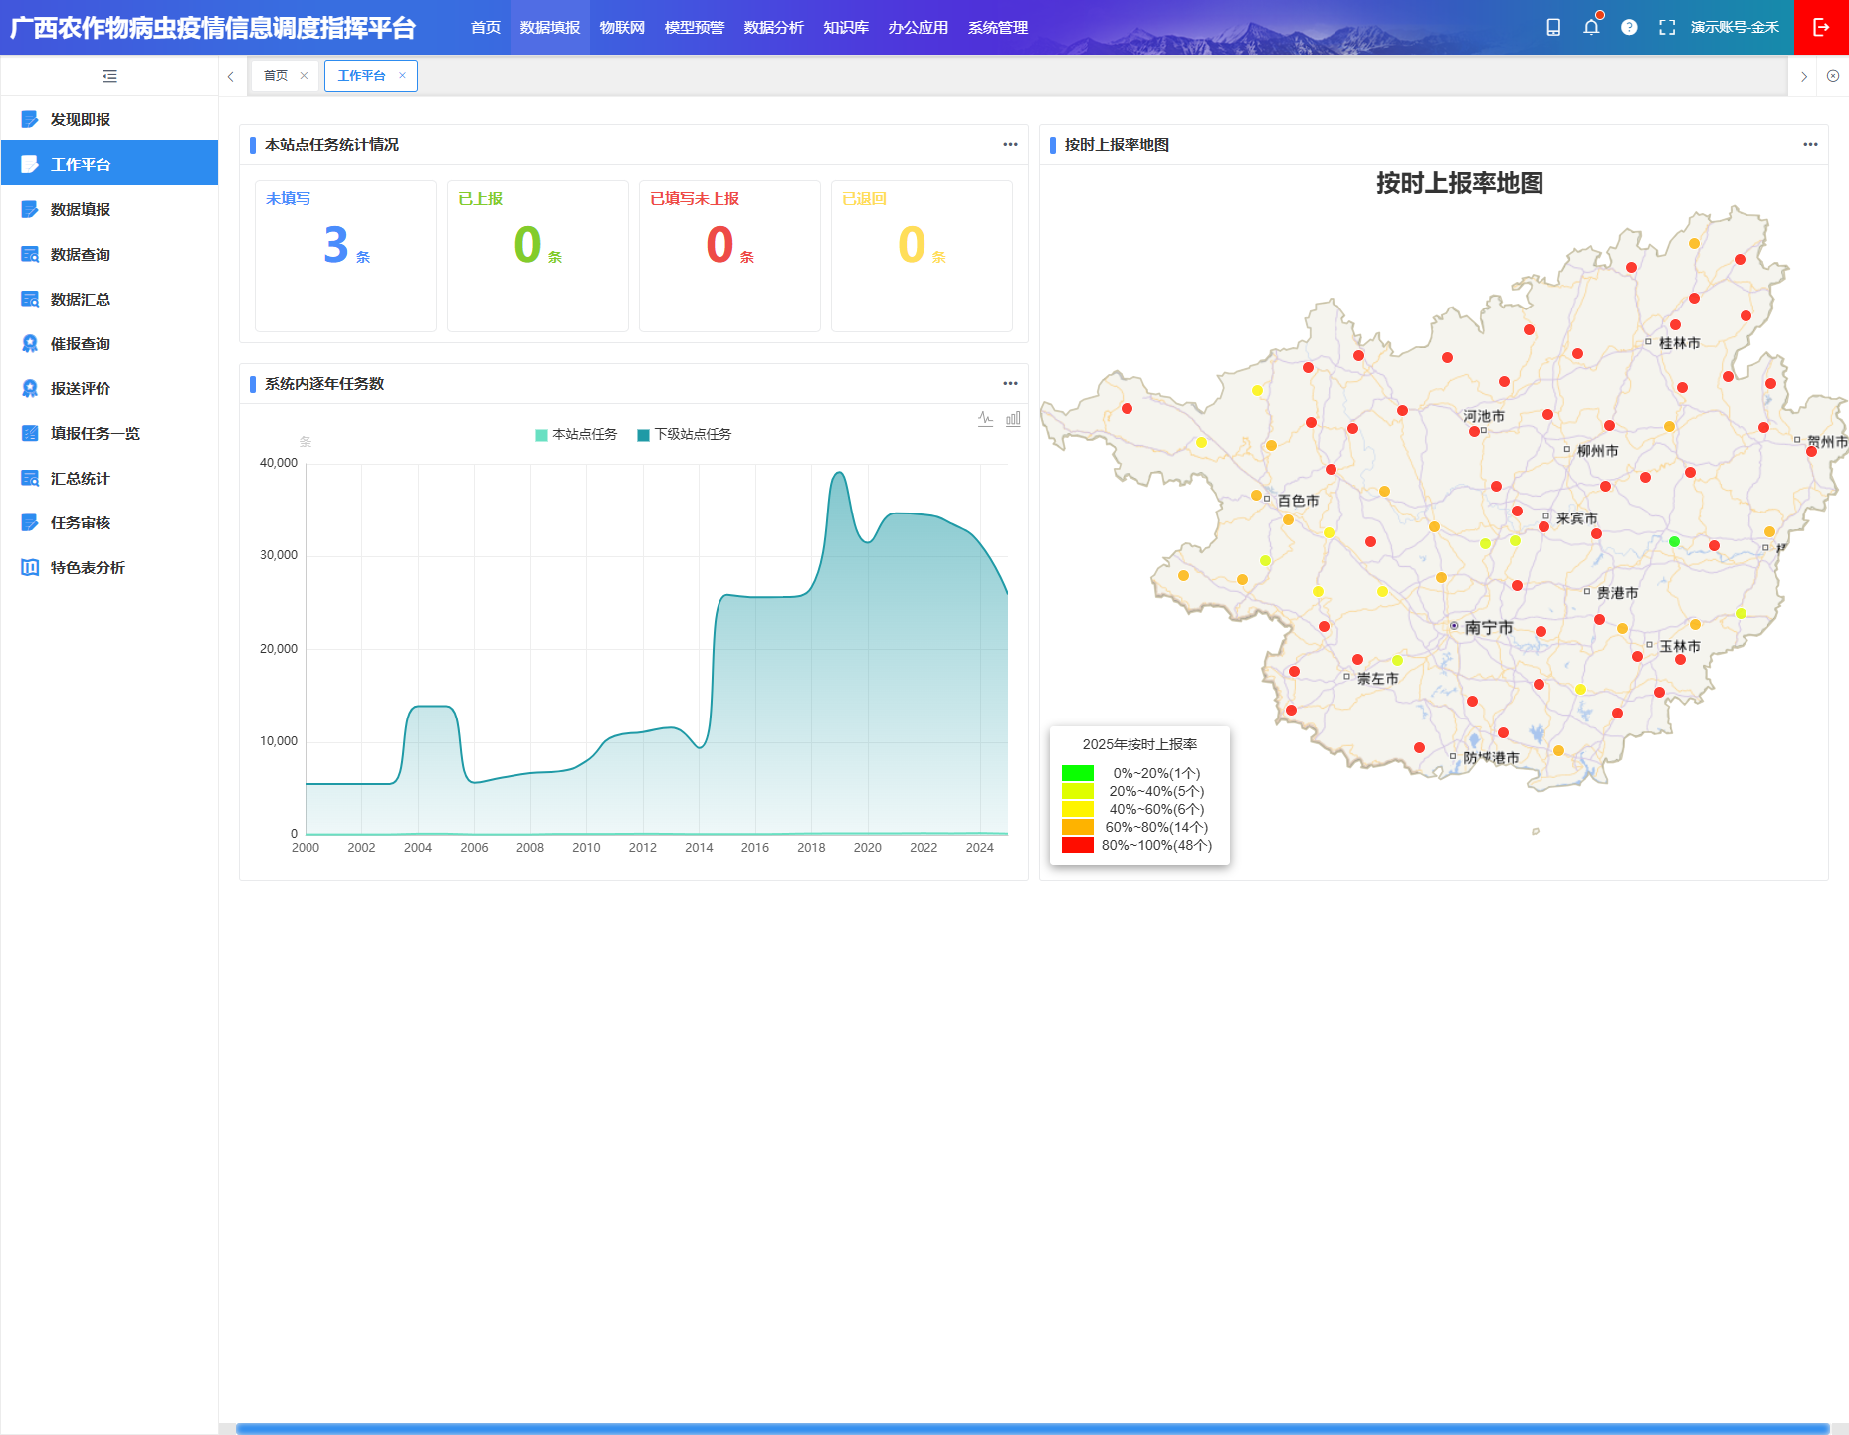

##### 数据填报_任务填报

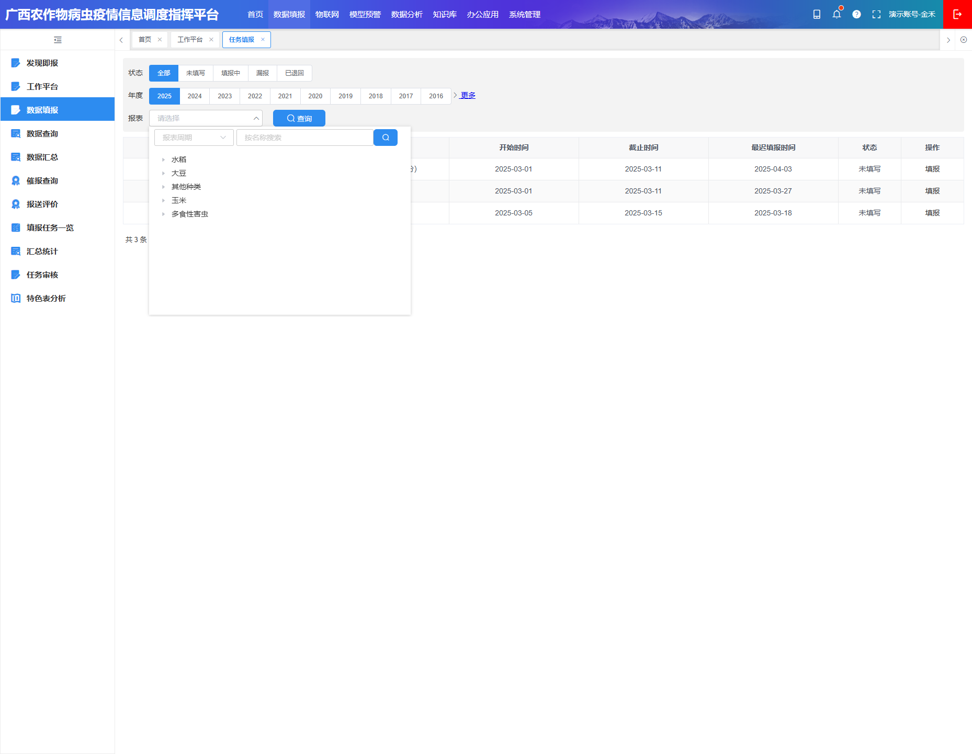

##### 数据填报_数据查询

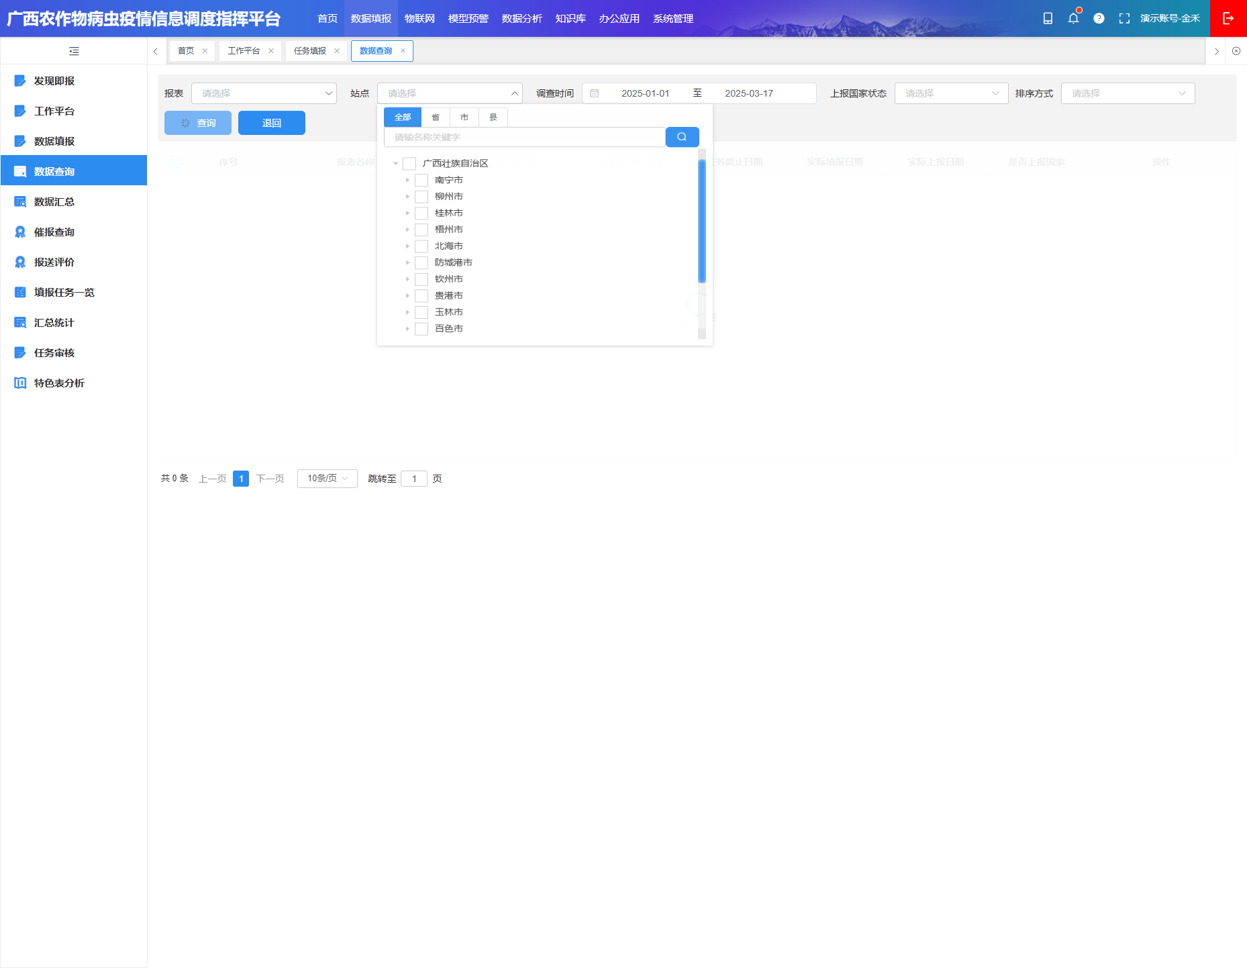

##### 数据填报_数据汇总

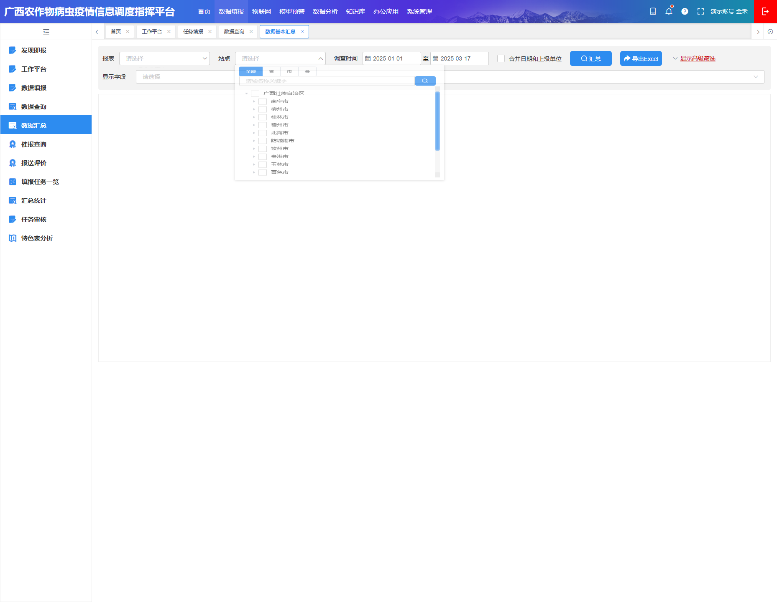

##### 数据填报_催报查询

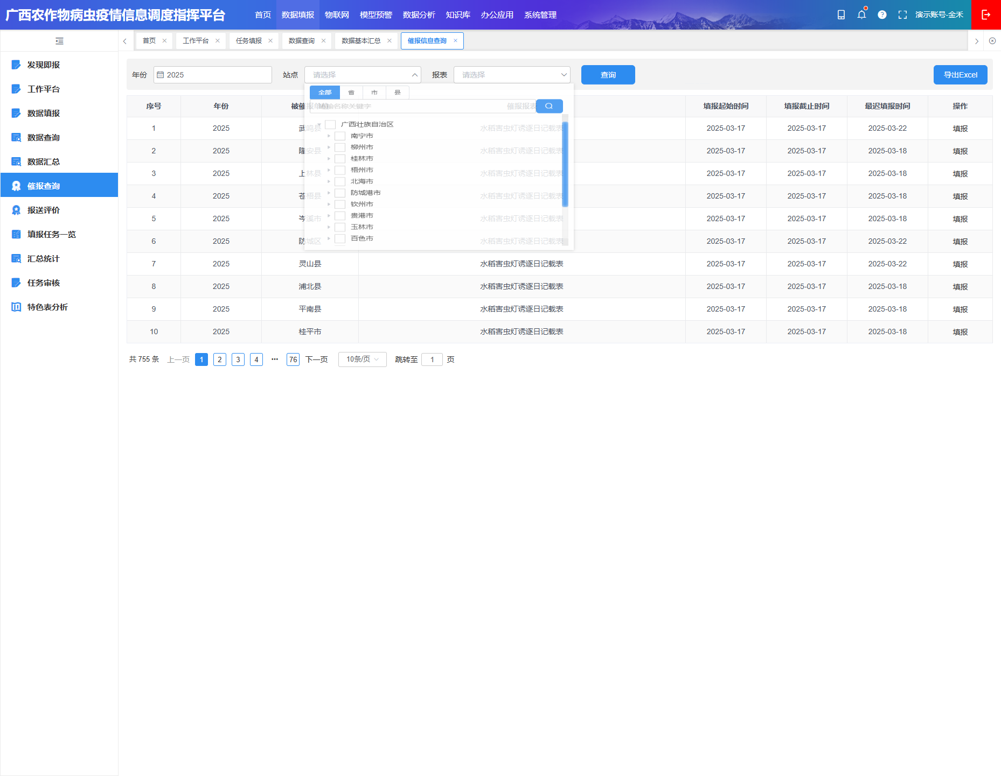

##### 数据填报_报送评价

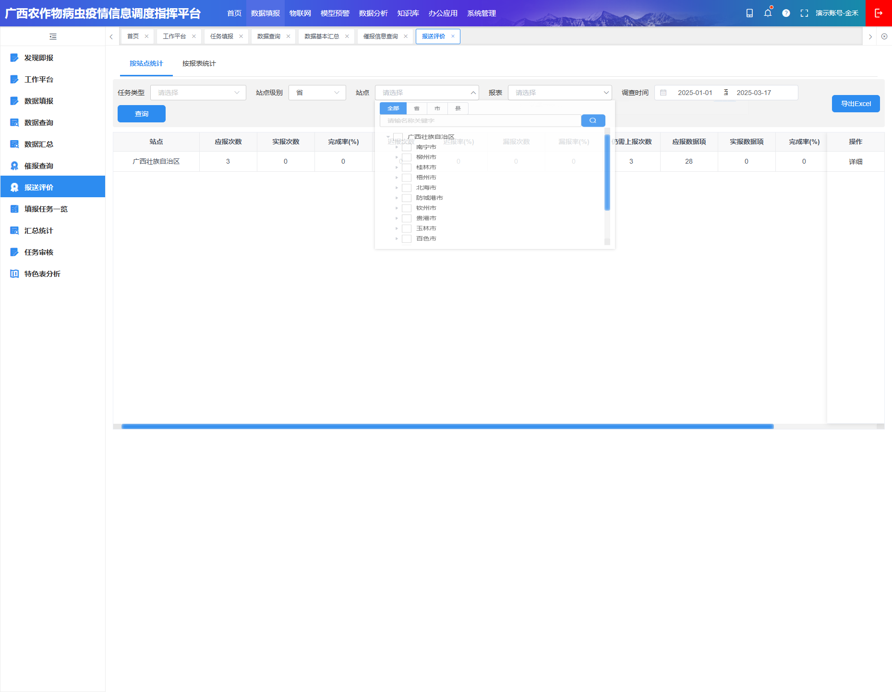

##### 填报任务一览

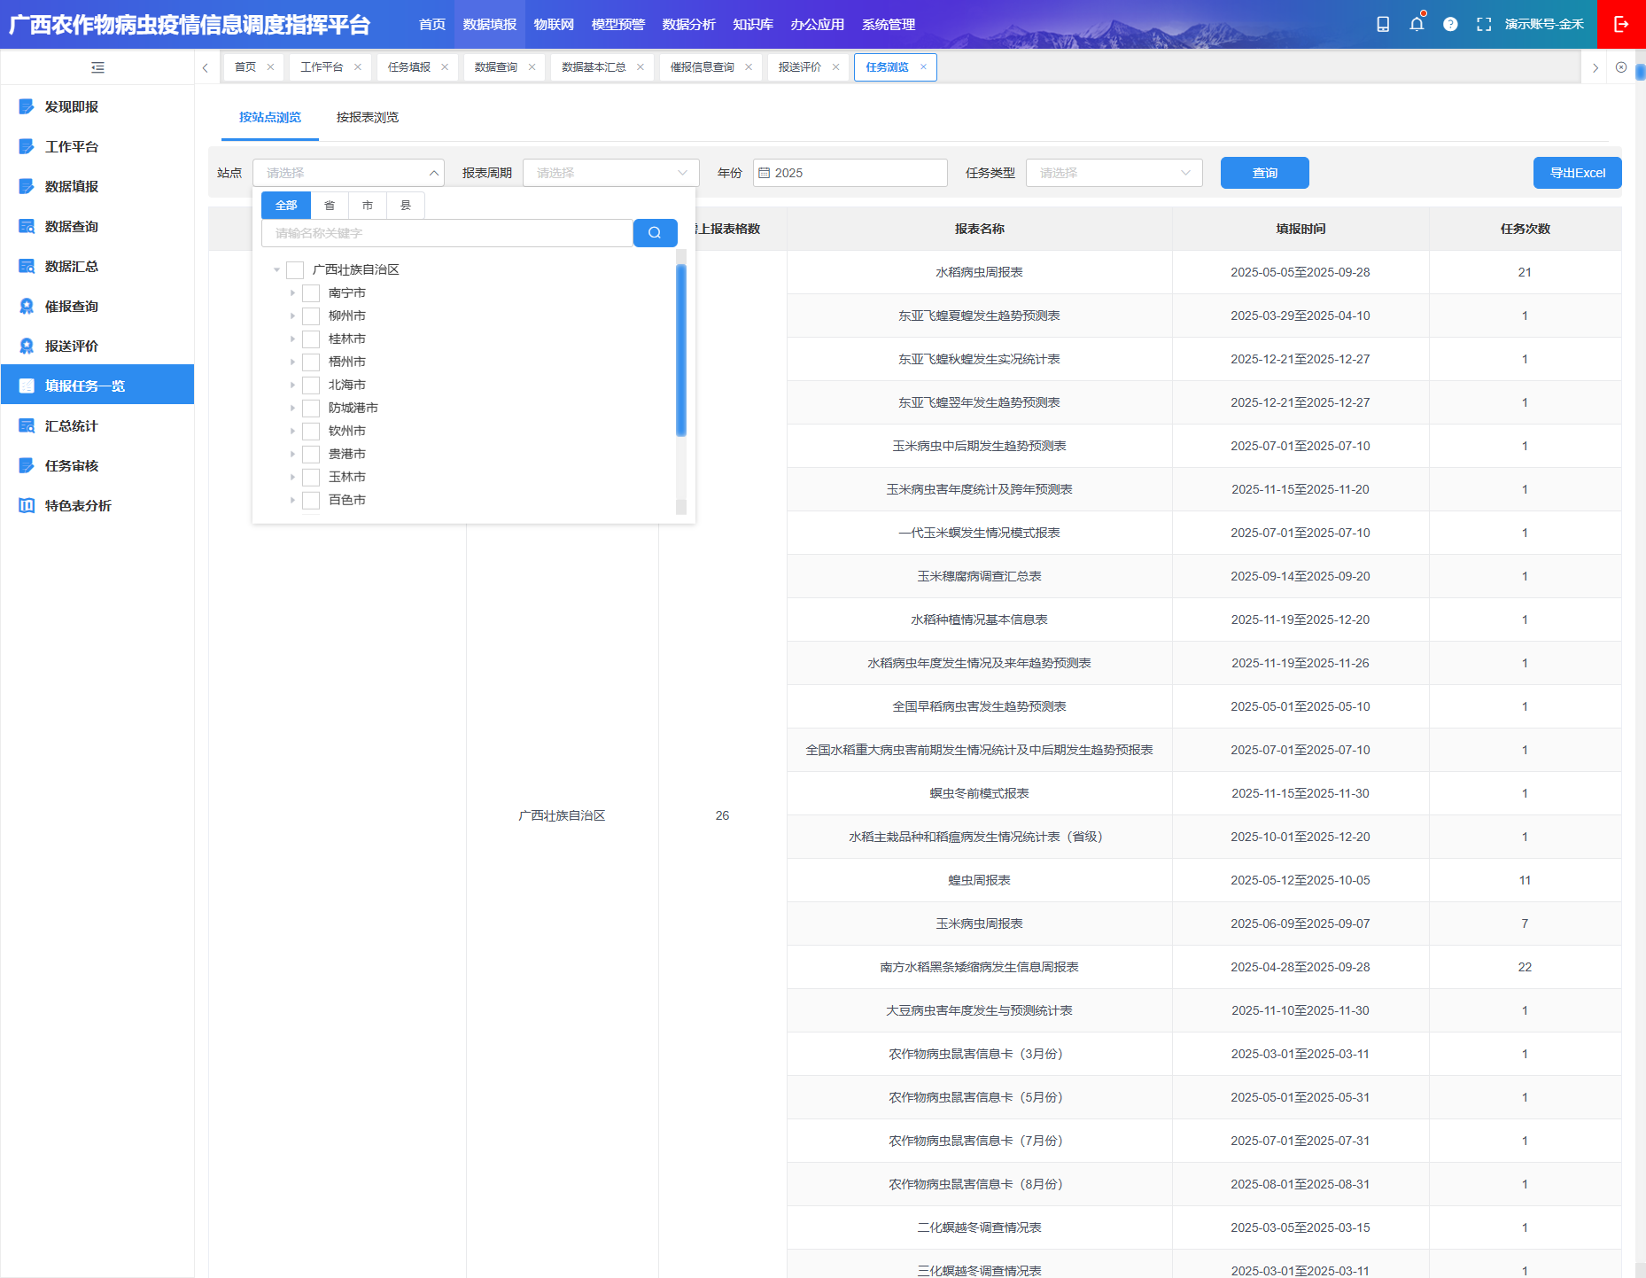

##### 数据填报_汇总统计

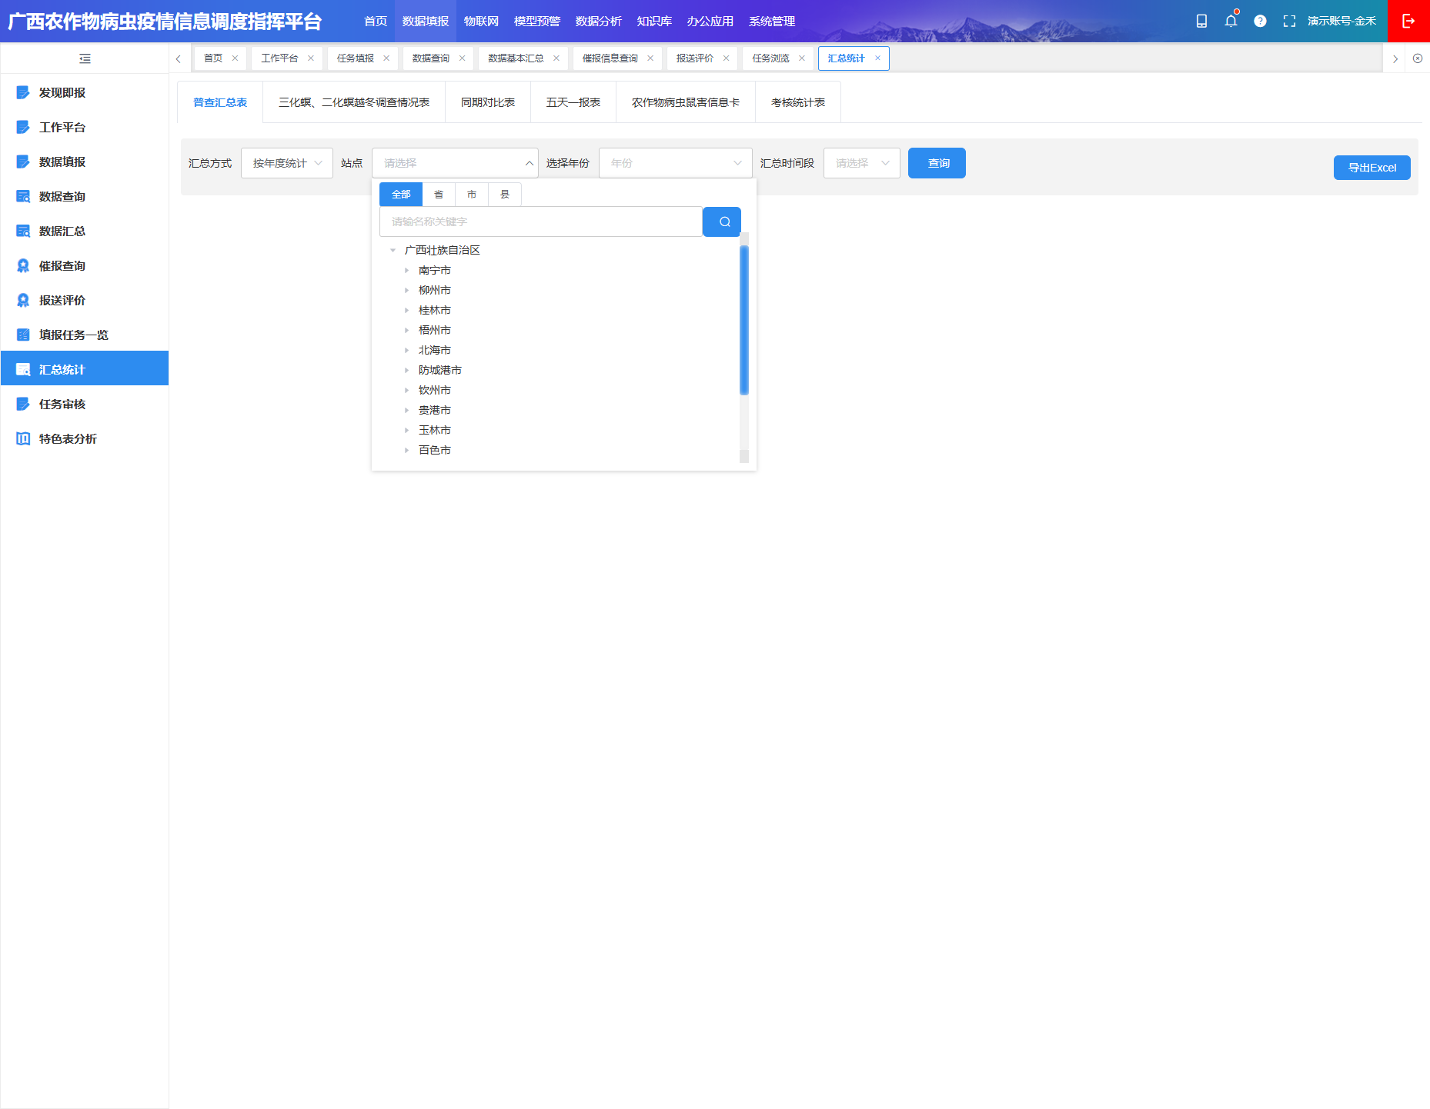

##### 数据填报_任务审核

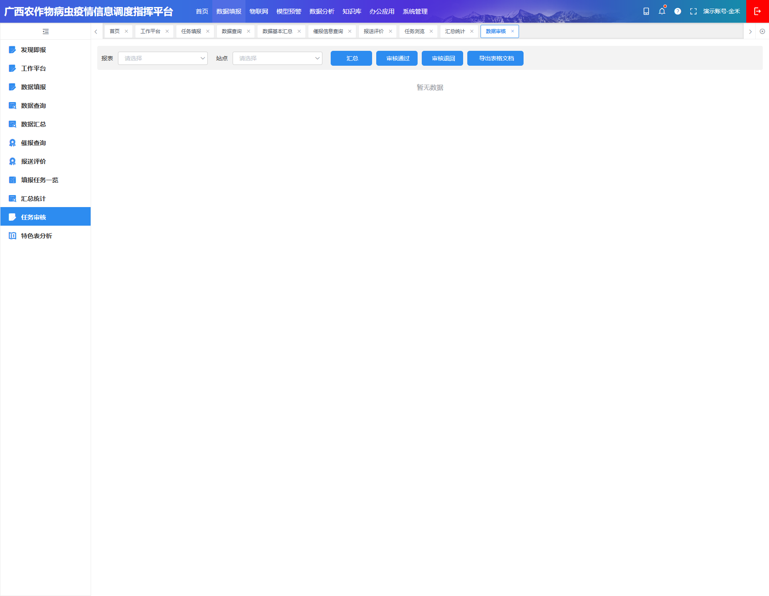

##### 特色表分析

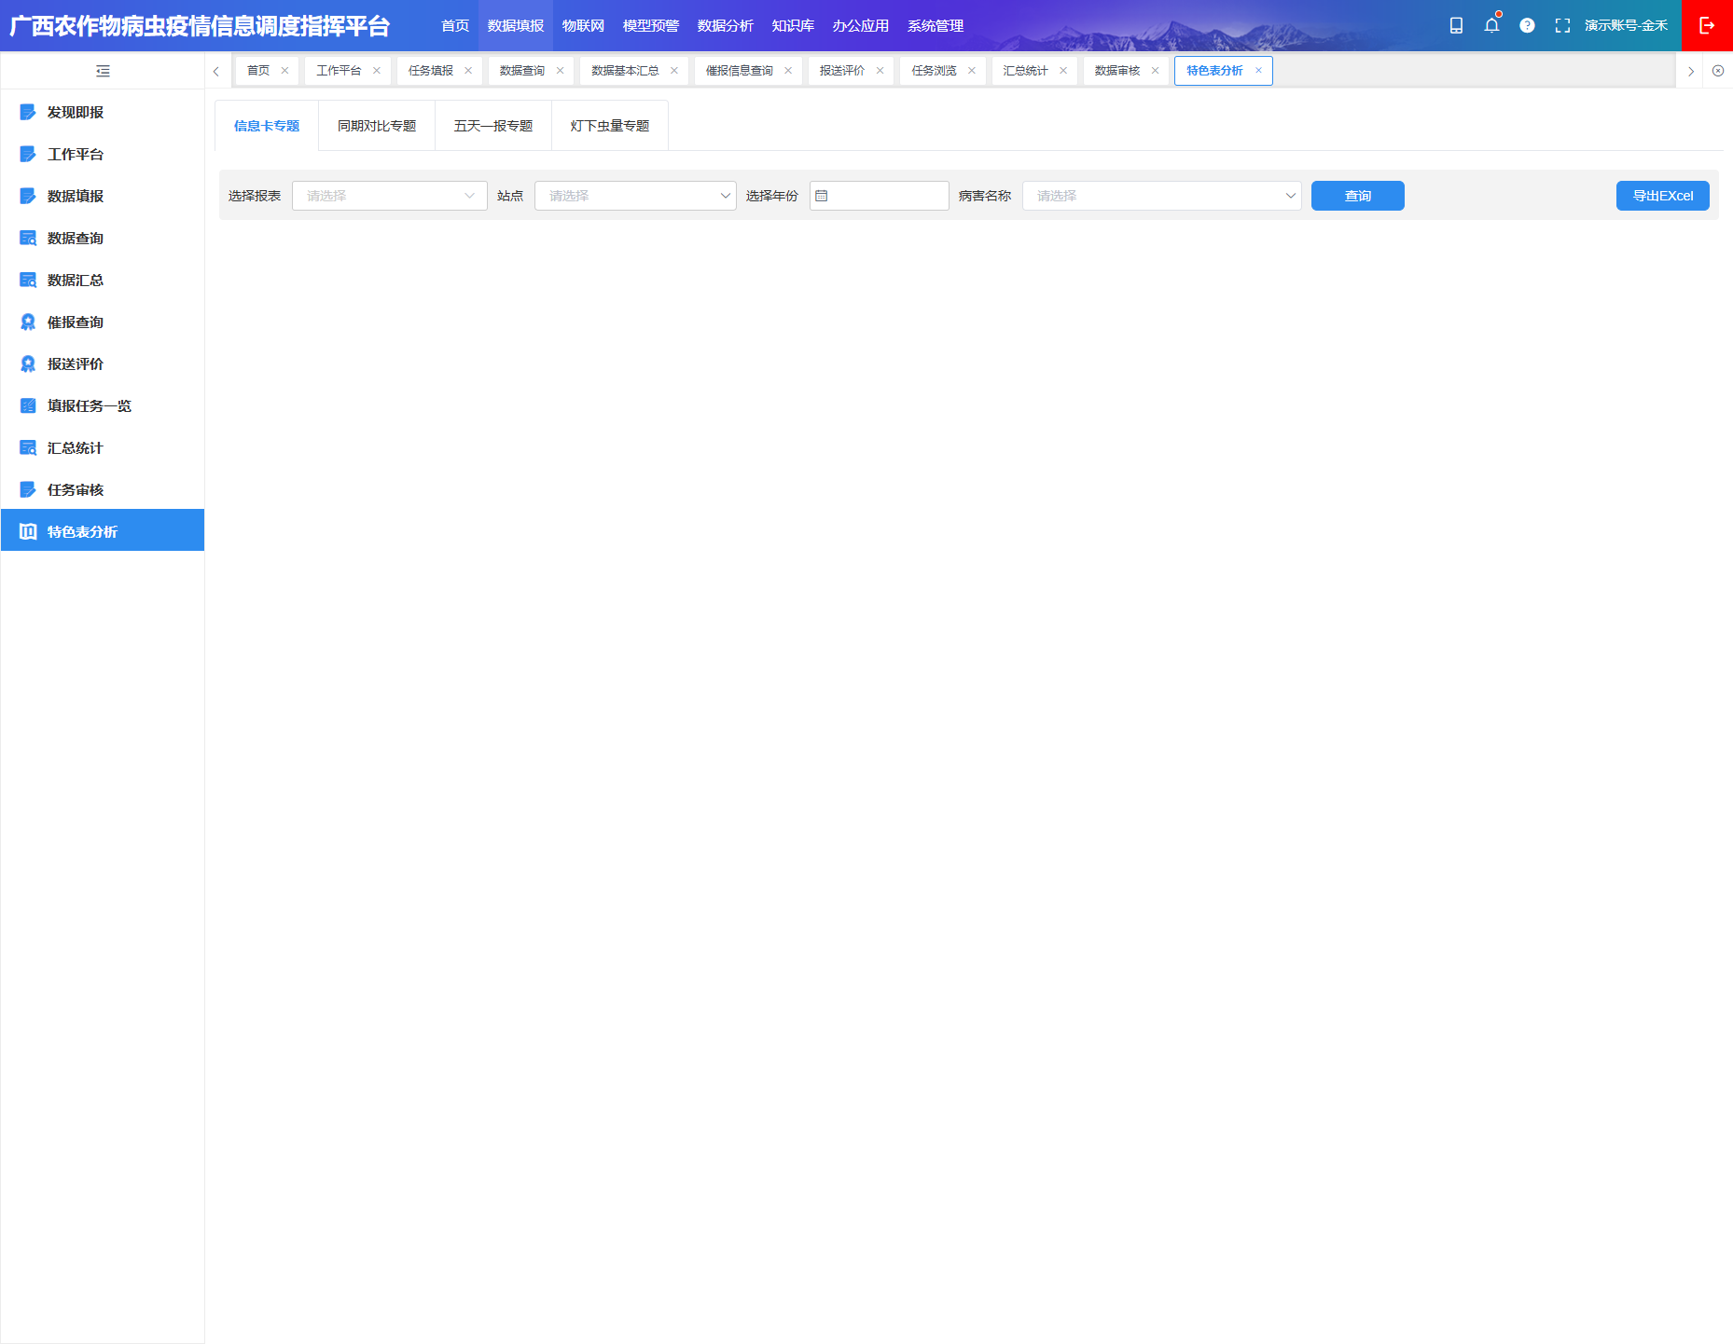

##### 报表权限管理

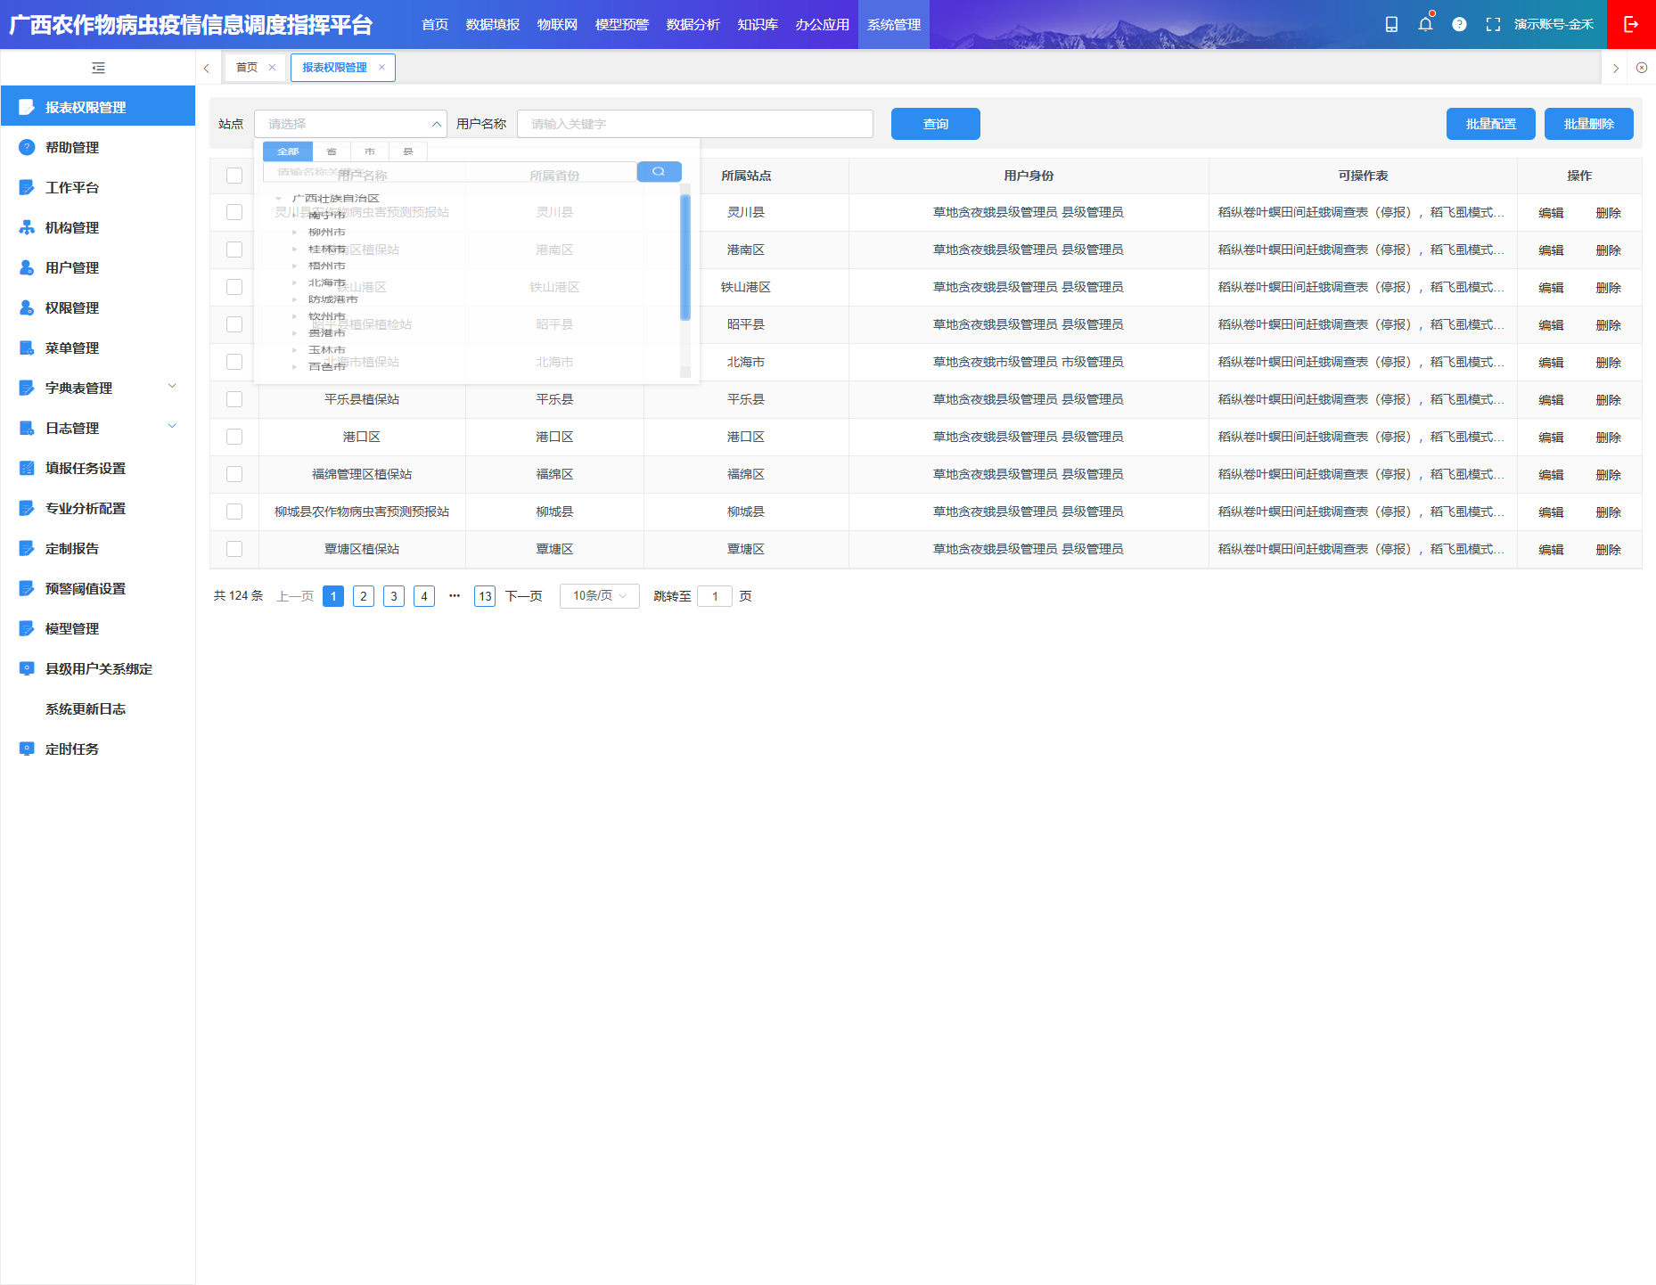

##### 系统管理_用户管理

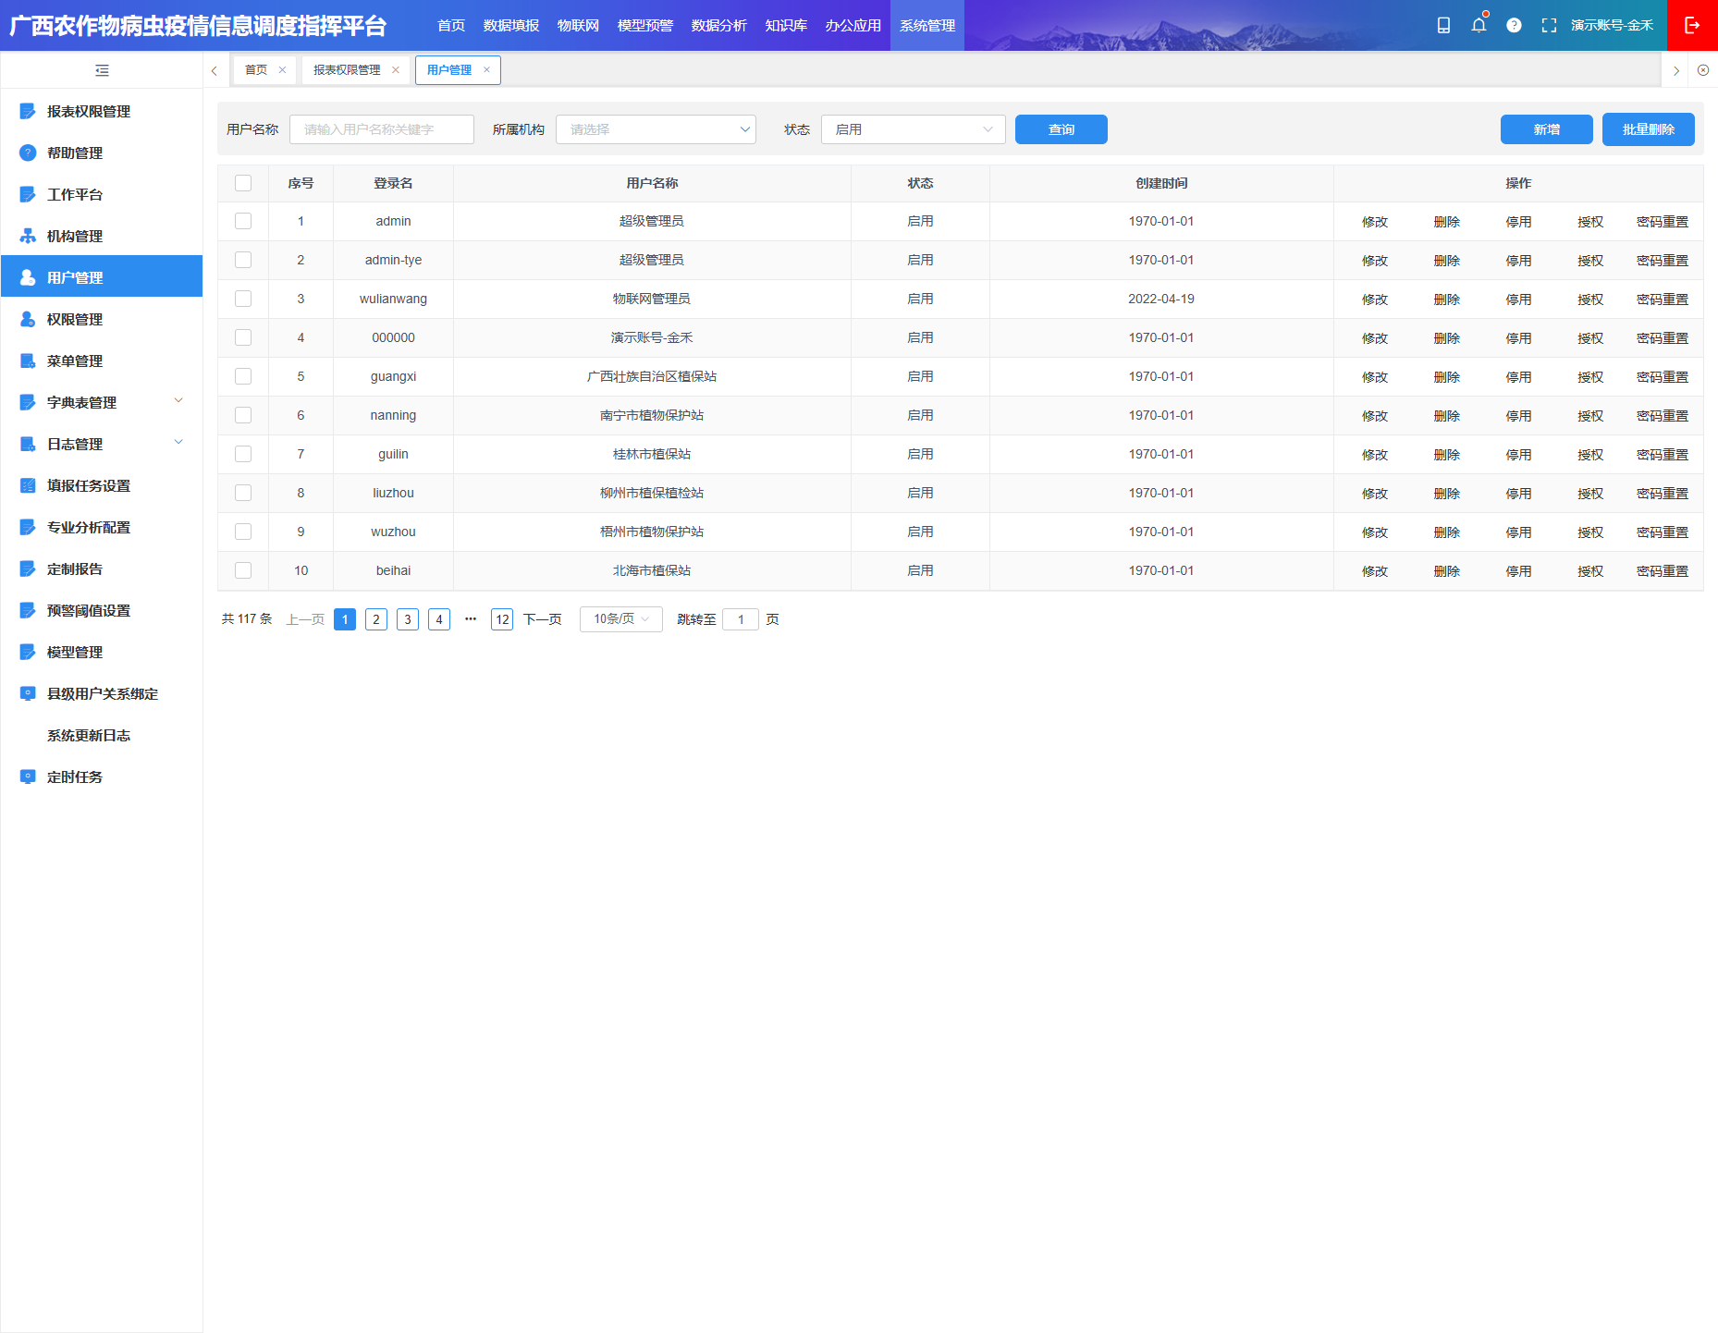

##### 系统管理_填报任务设置

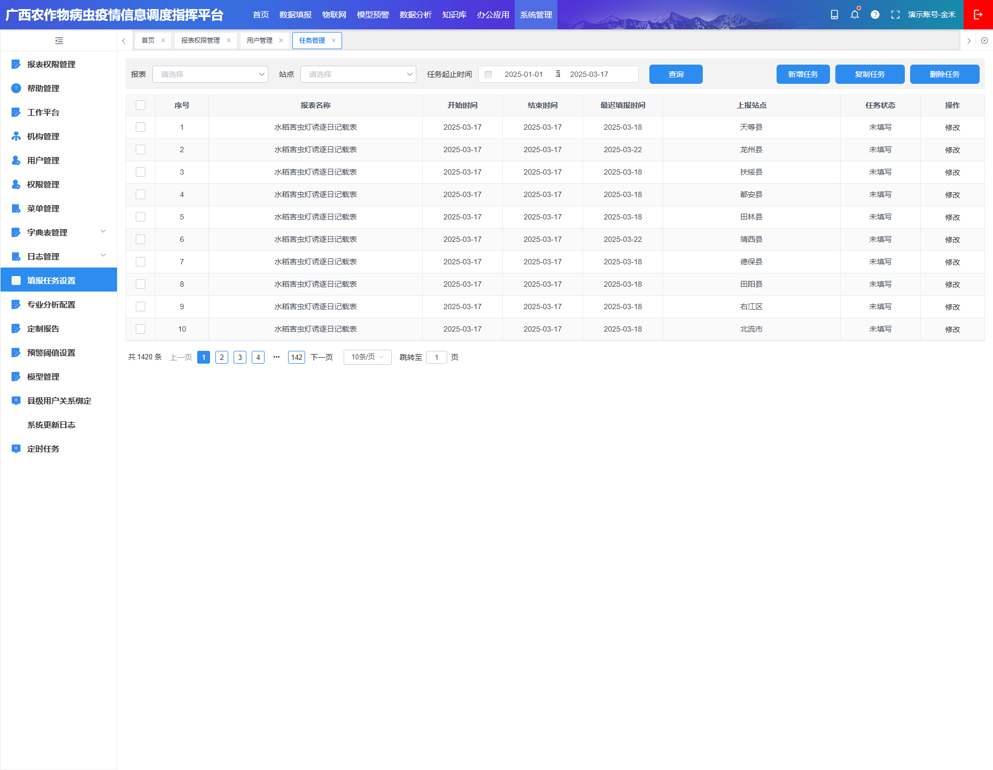

##### 系统管理_专业分析配置

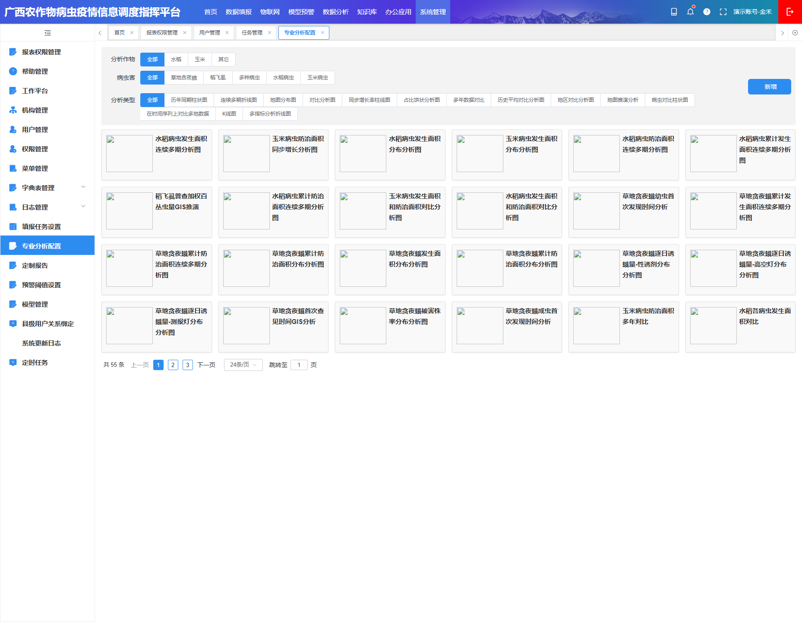

##### 物联网_工作平台

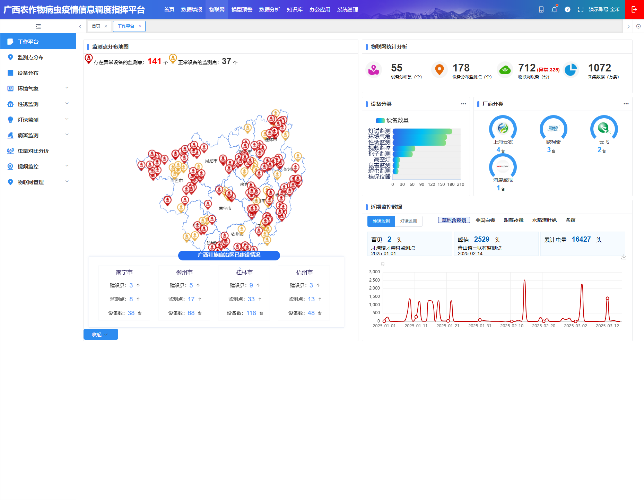

##### 物联网_监测点分布

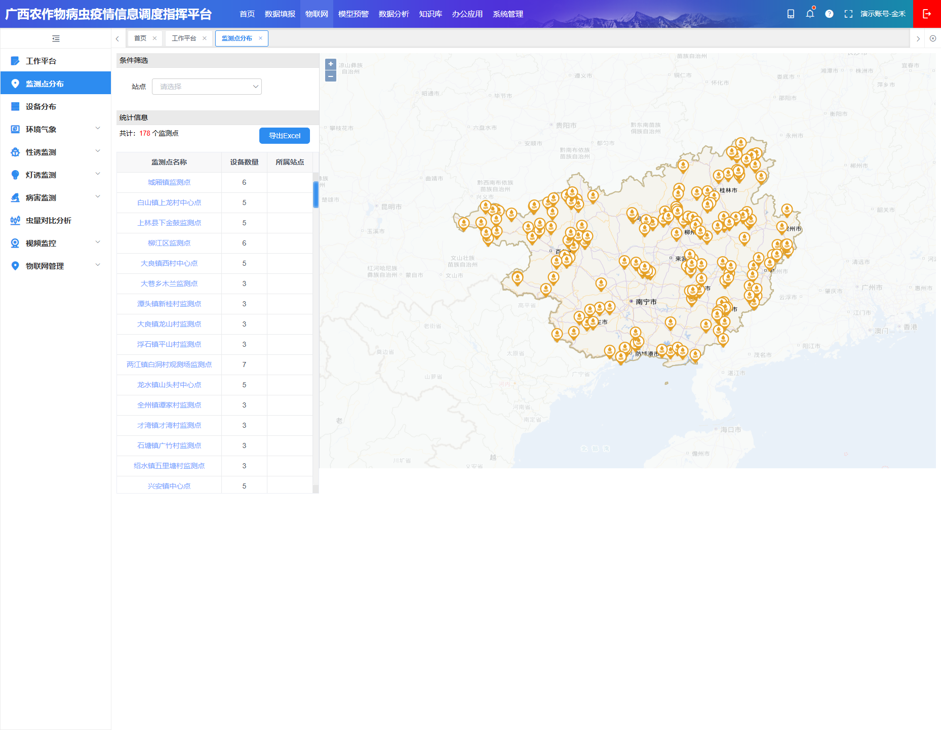

##### 物联网_设备分布

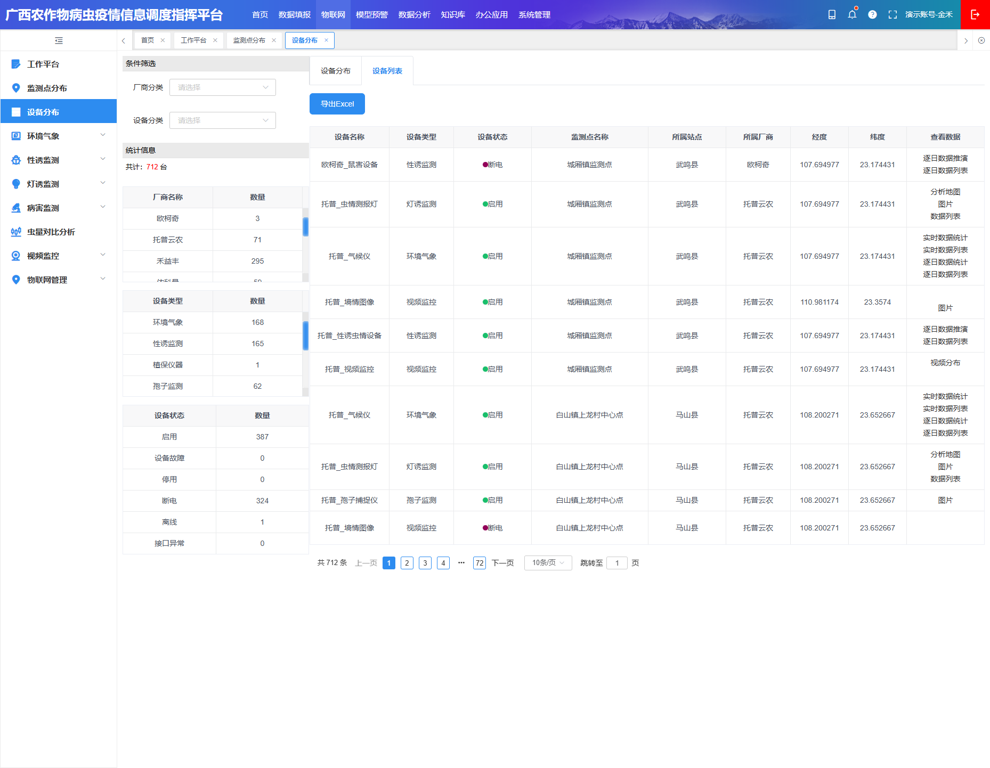

##### 物联网_环境气象_趋势分析

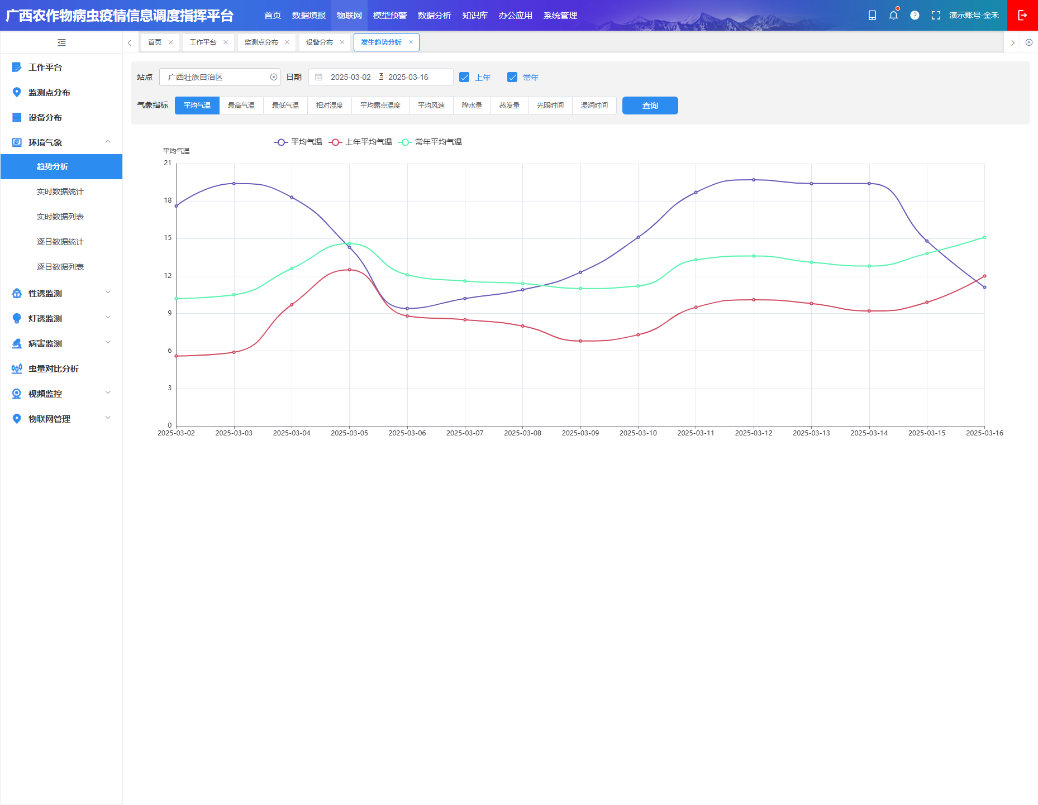

##### 物联网_环境气象_实时数据列表

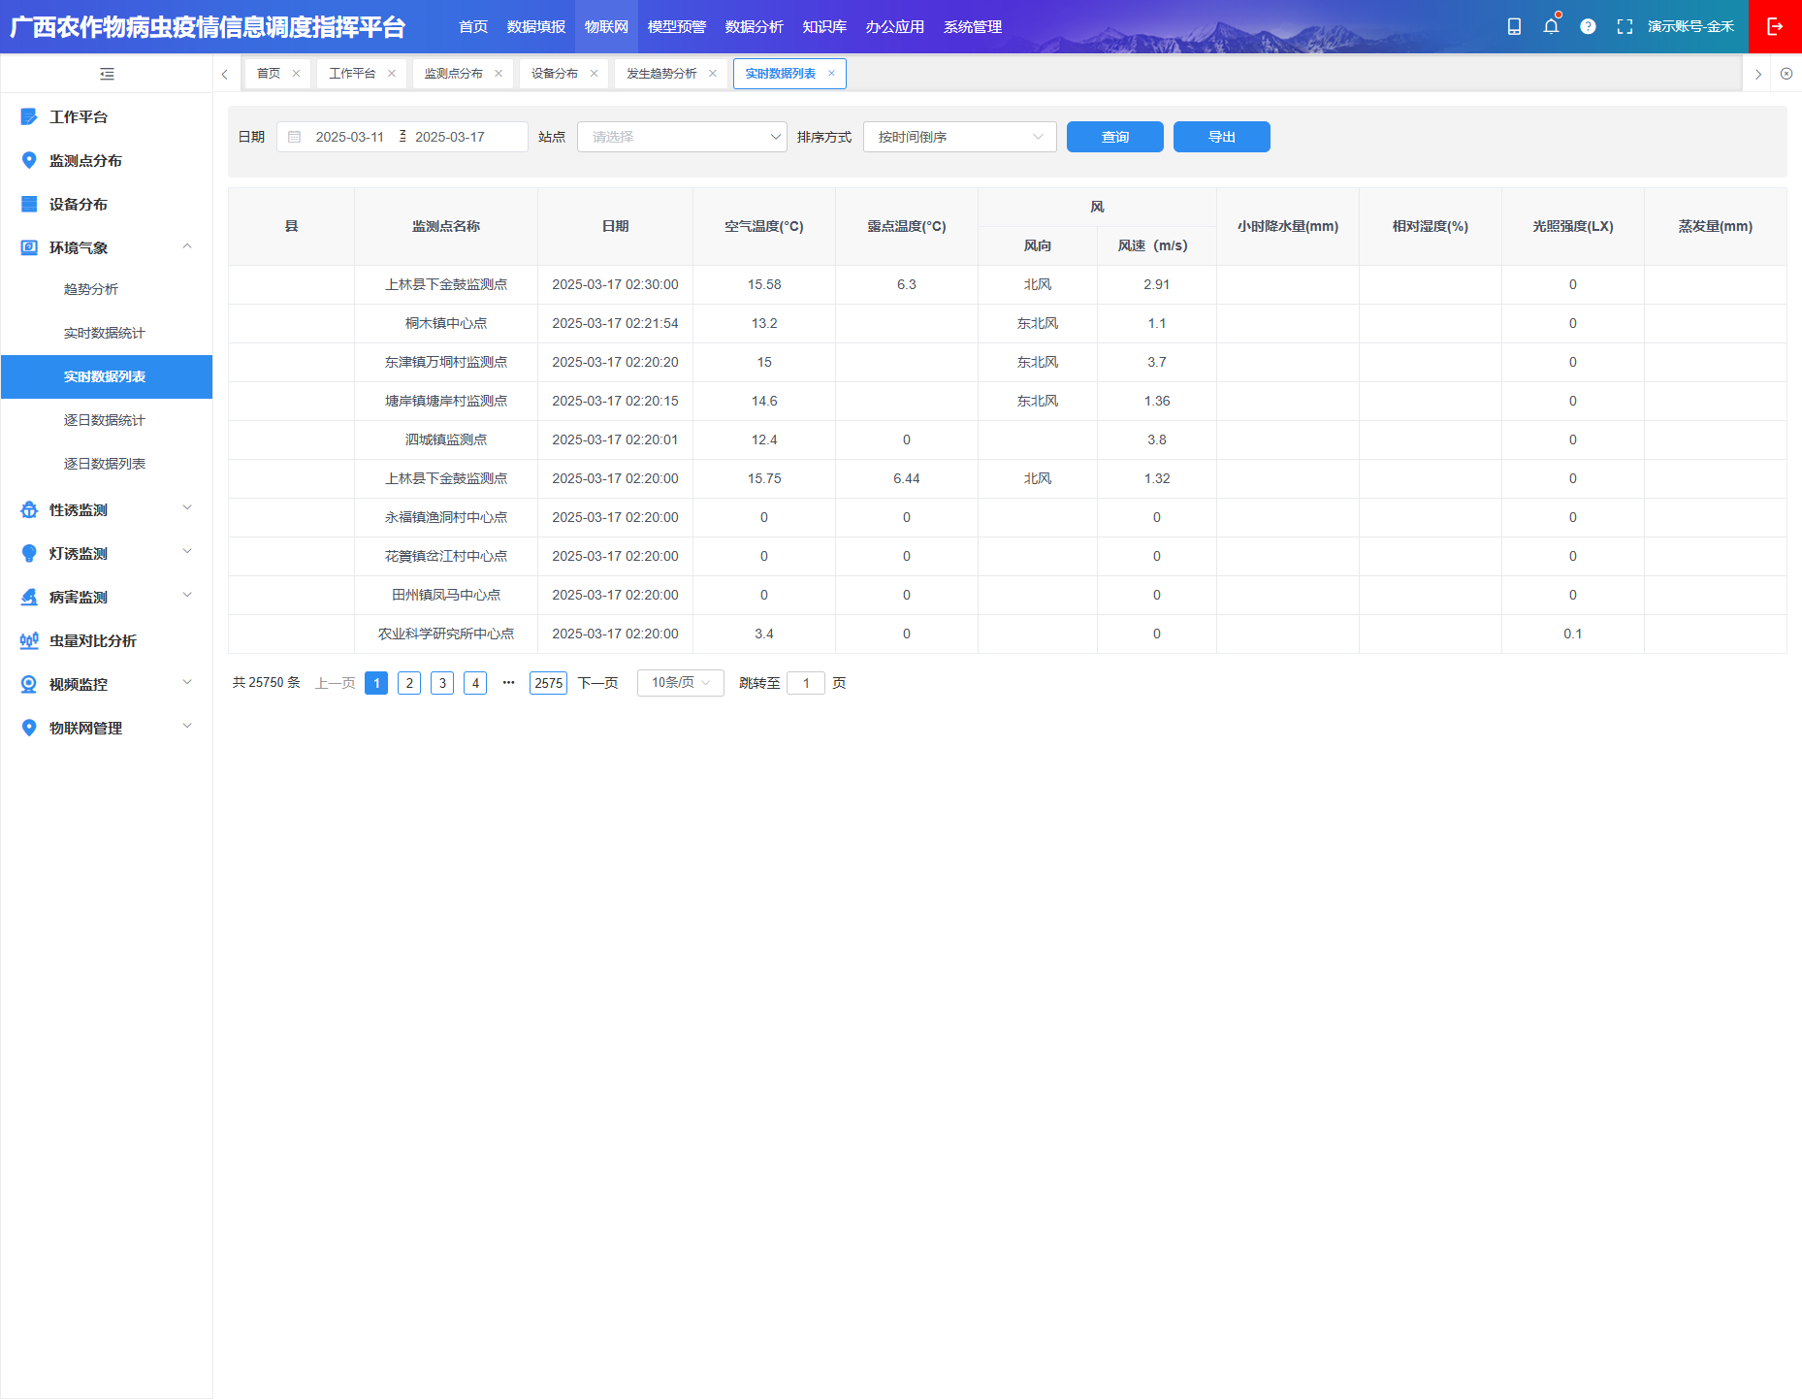

##### 物联网_环境气象_实时数据统计

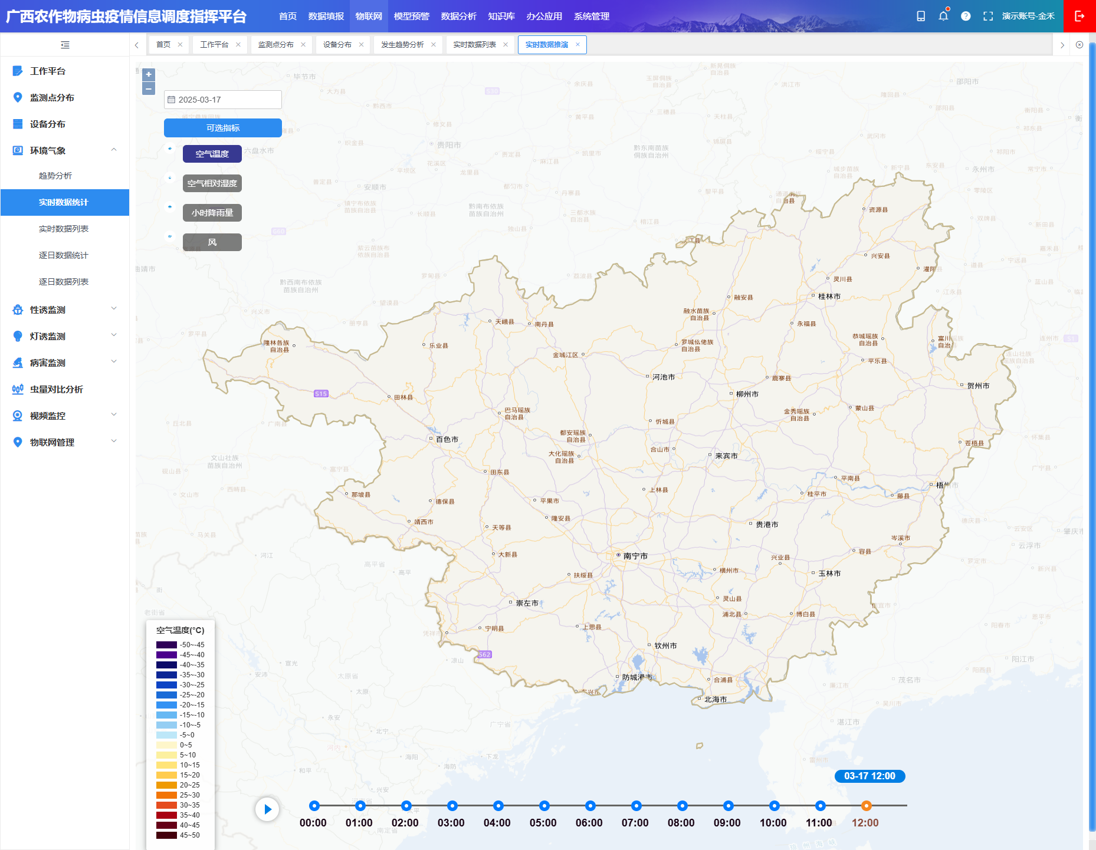

##### 物联网_环境气象_逐日数据统计

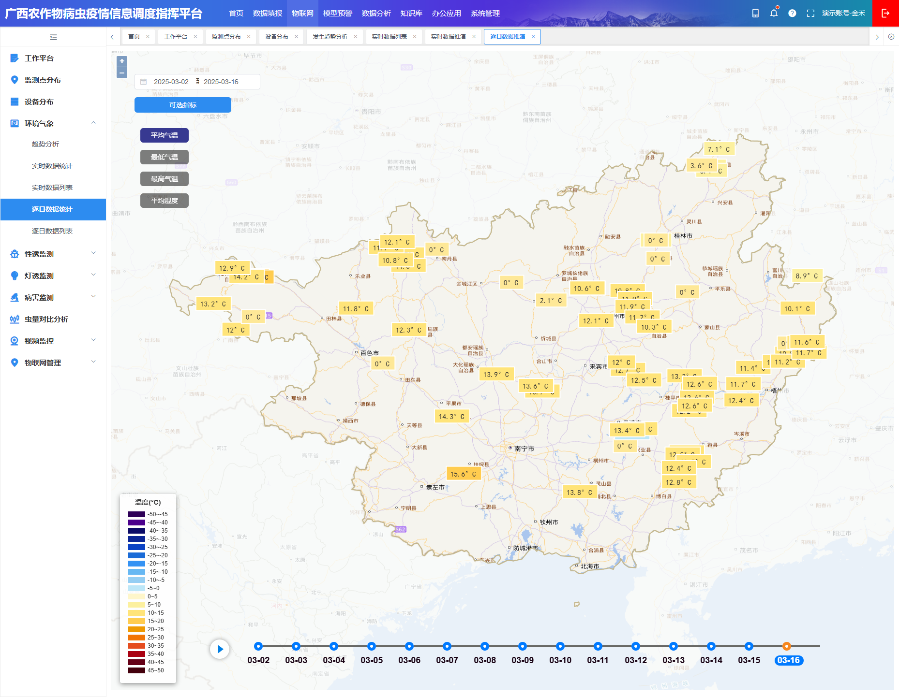

##### 物联网_环境气象_逐日数据列表

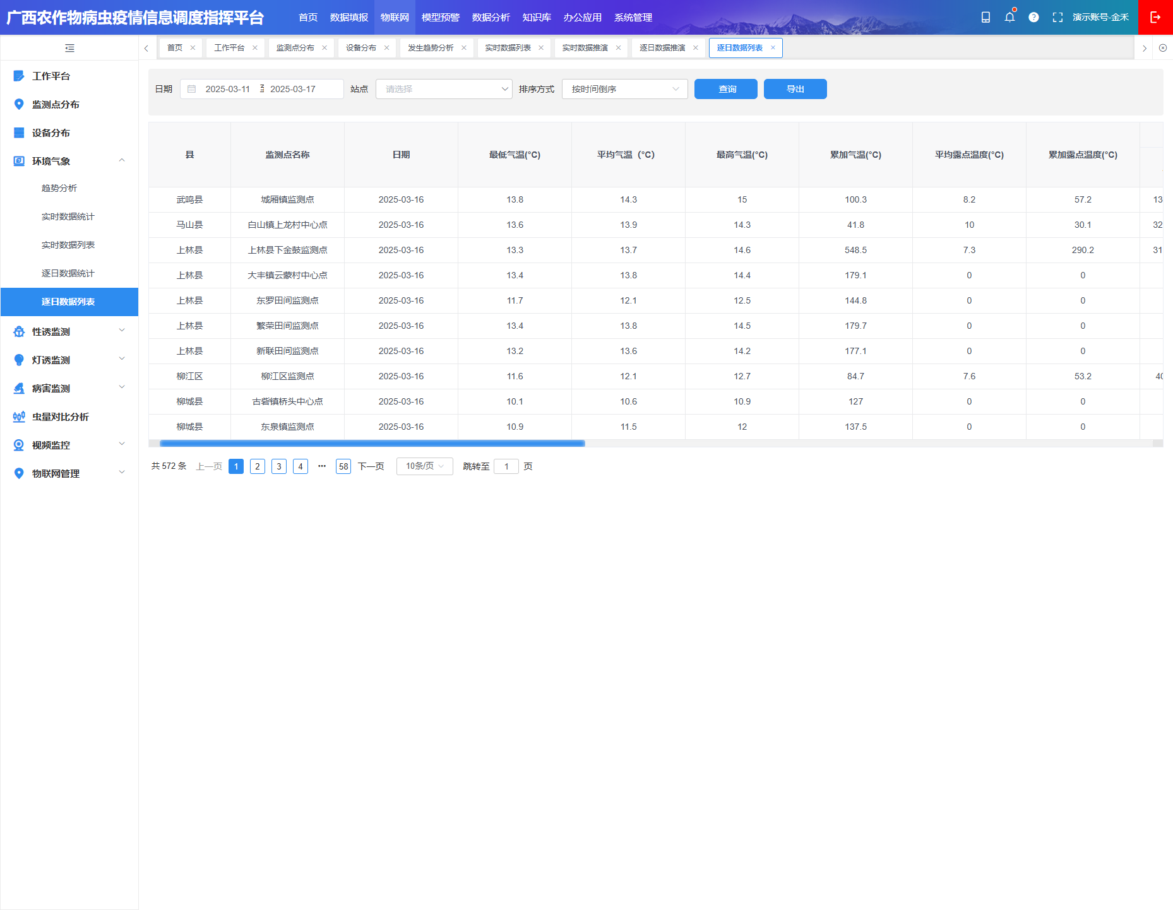

##### 物联网_性诱监测_性诱数据分析

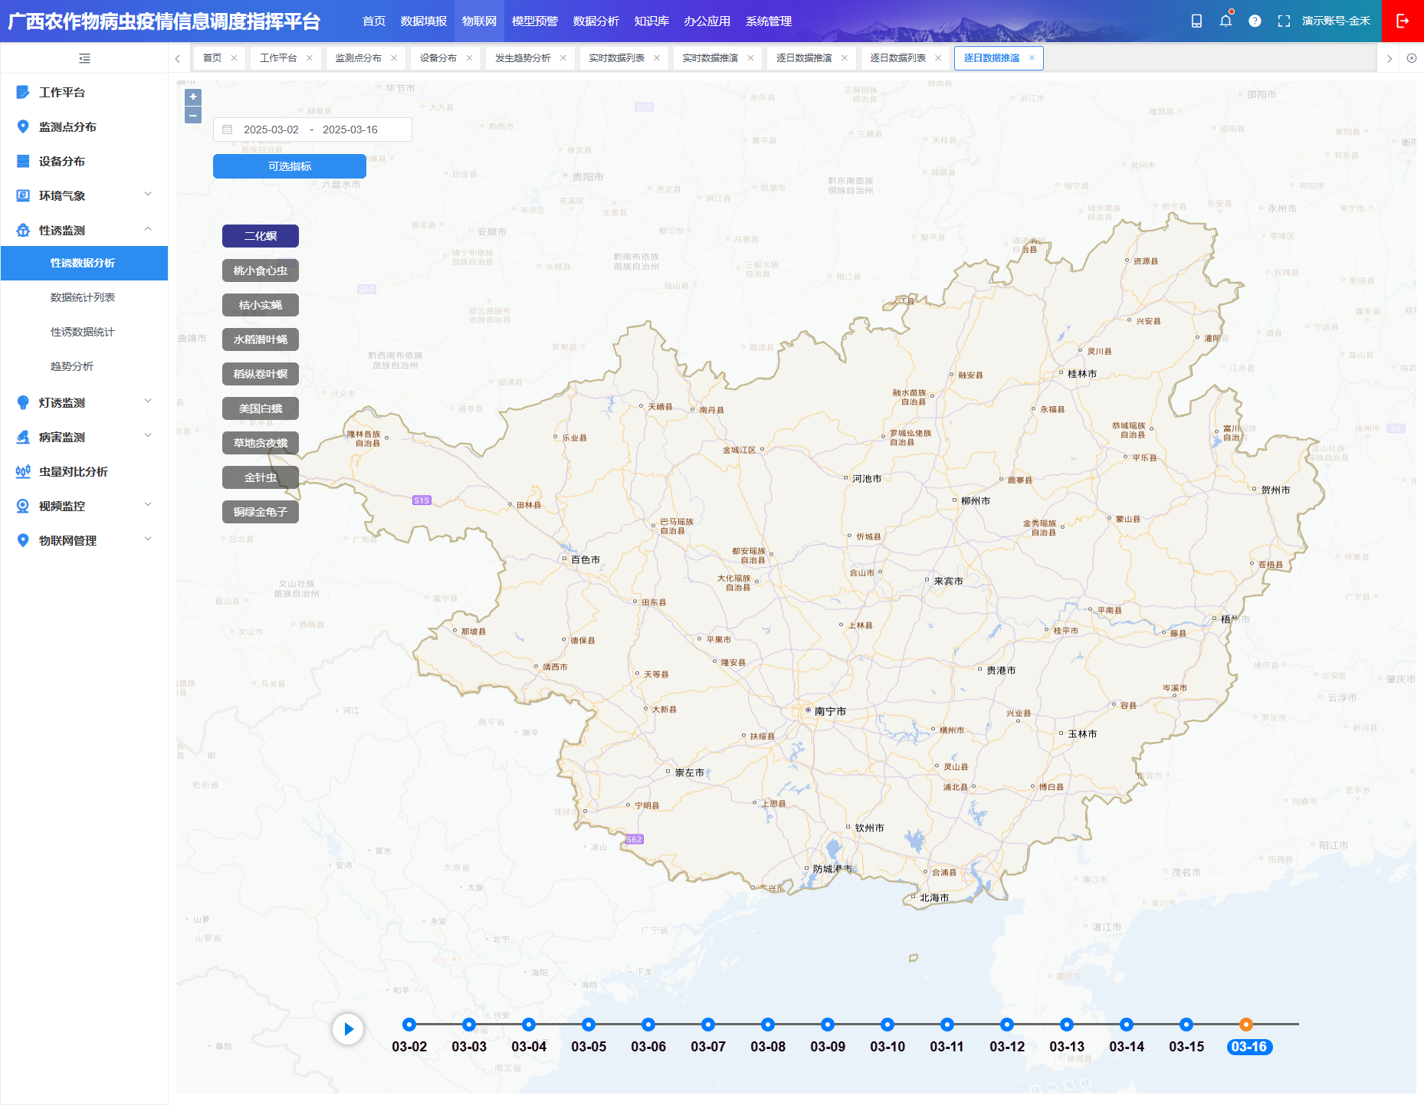

##### 物联网_性诱监测_数据统计列表

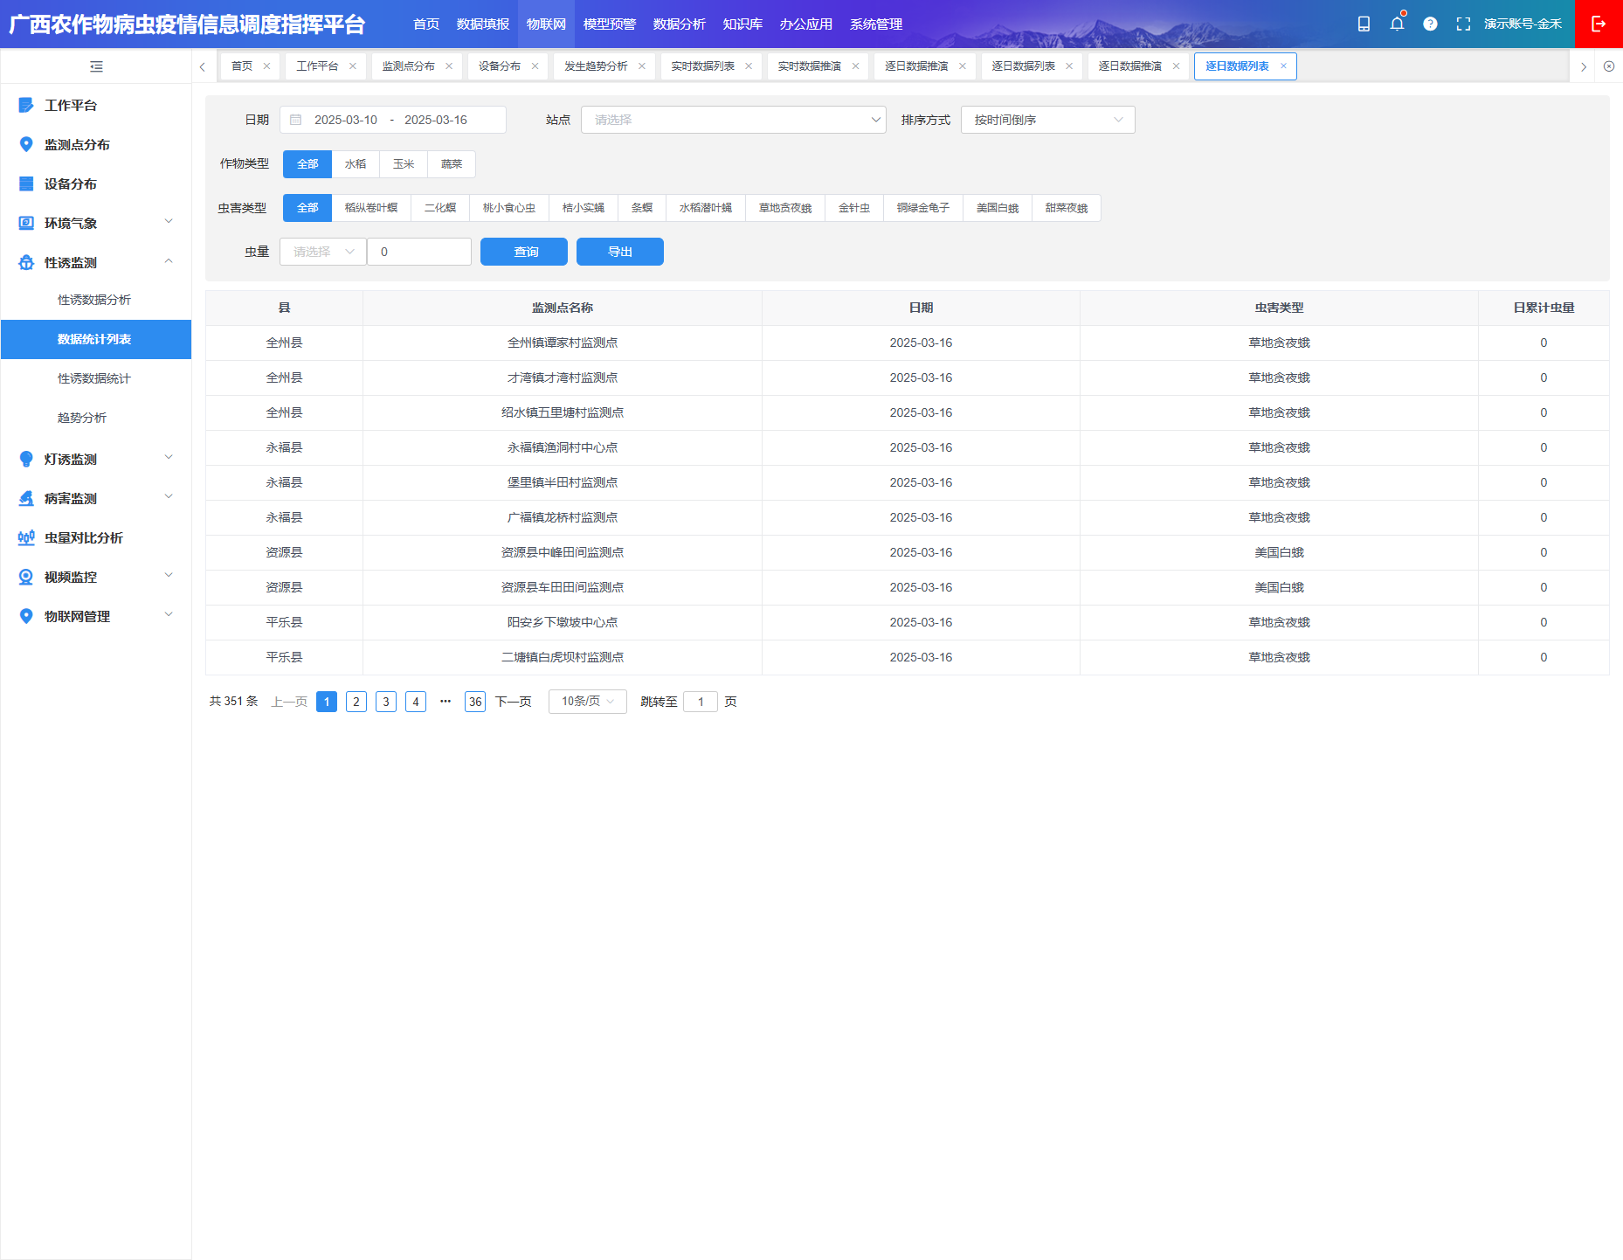

##### 物联网_性诱监测_性诱数据统计

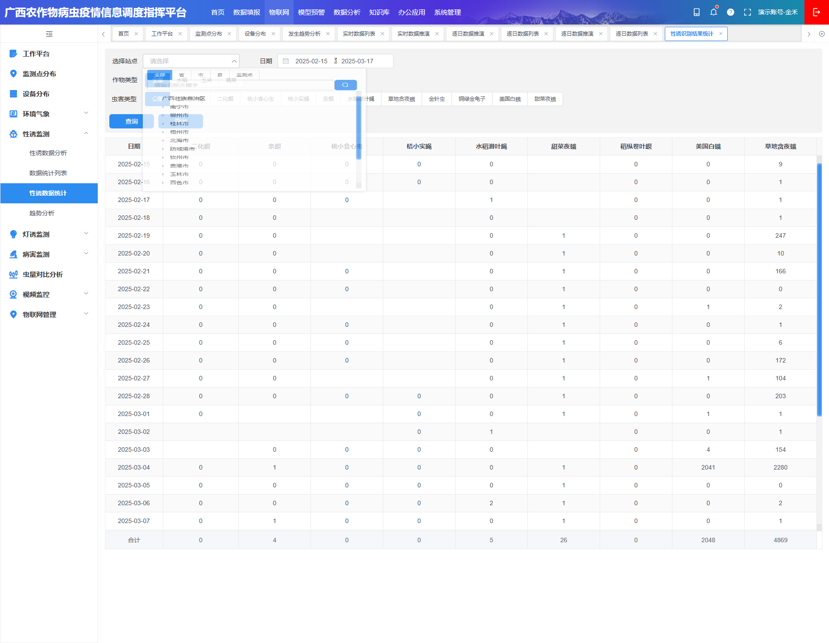

##### 物联网_性诱监测_趋势分析

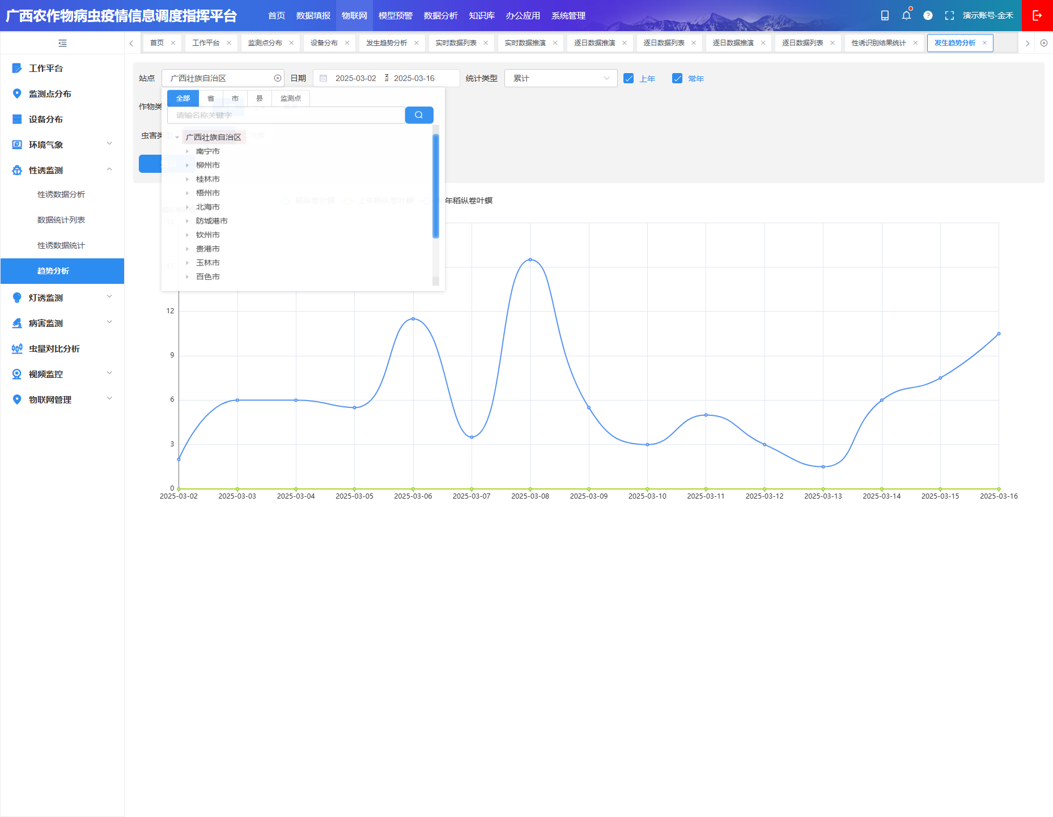

##### 物联网_灯诱监测_灯诱数据分析

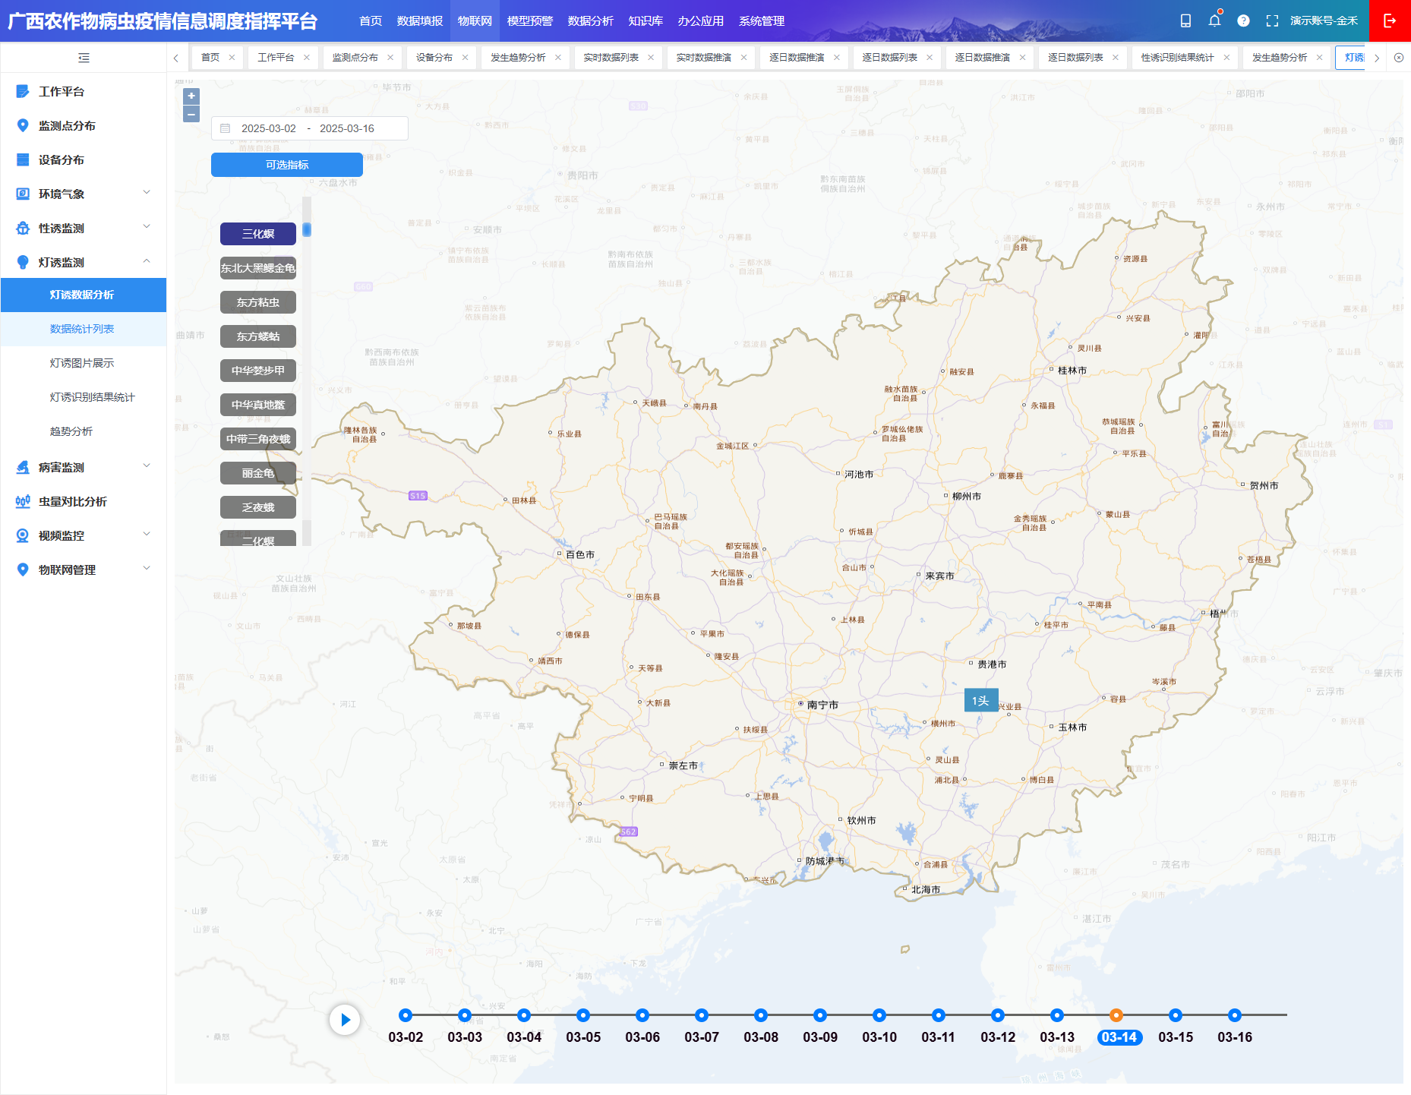

##### 物联网_灯诱监测_数据统计列表

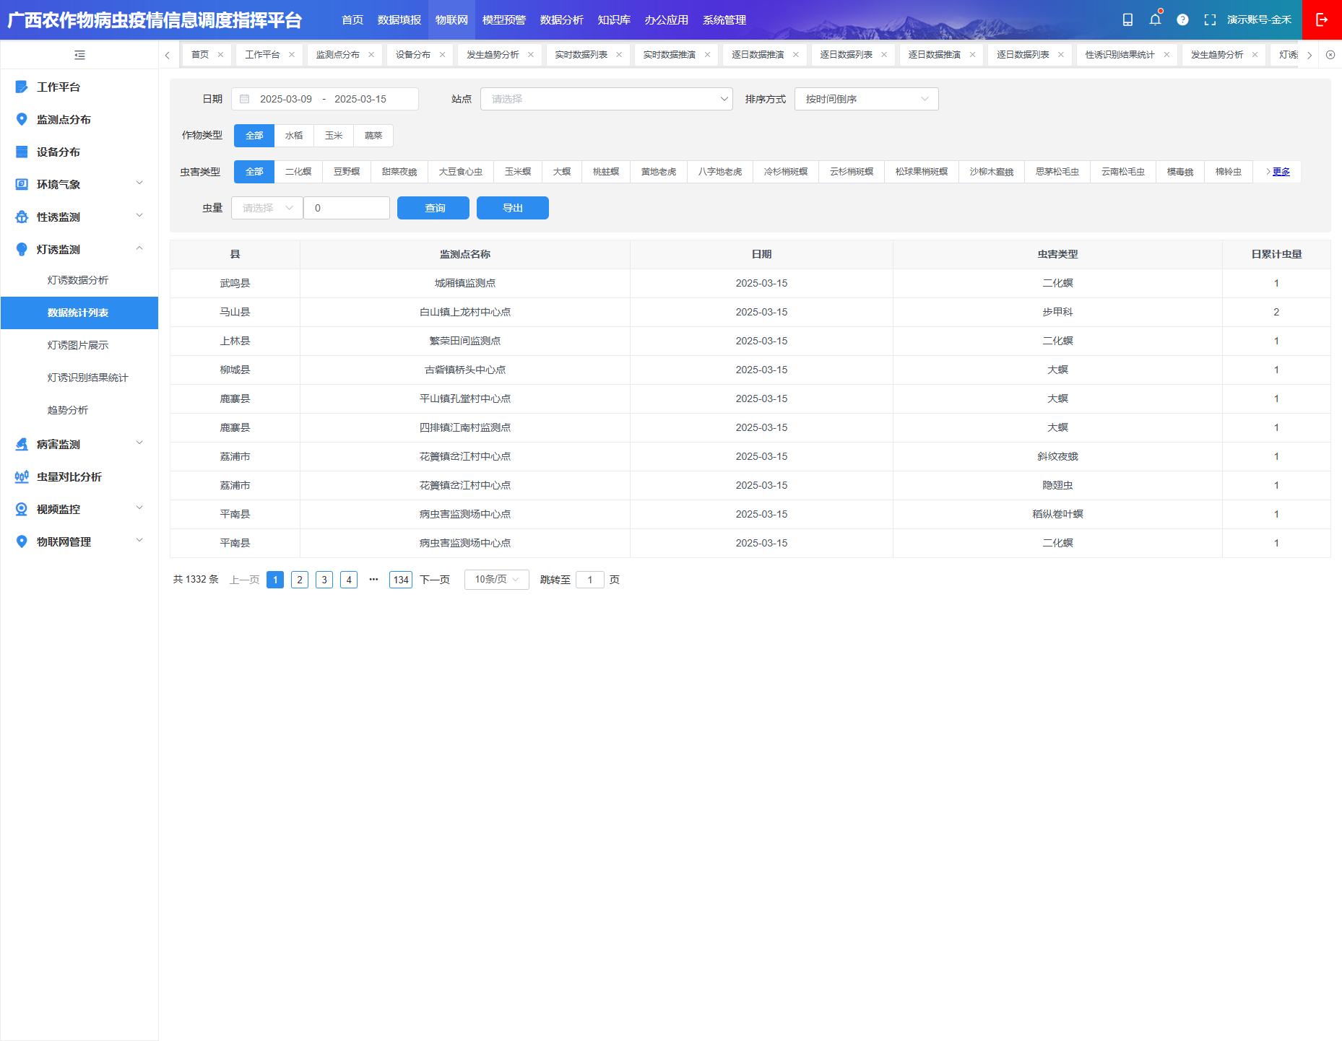

##### 物联网_灯诱监测_灯诱图片展示

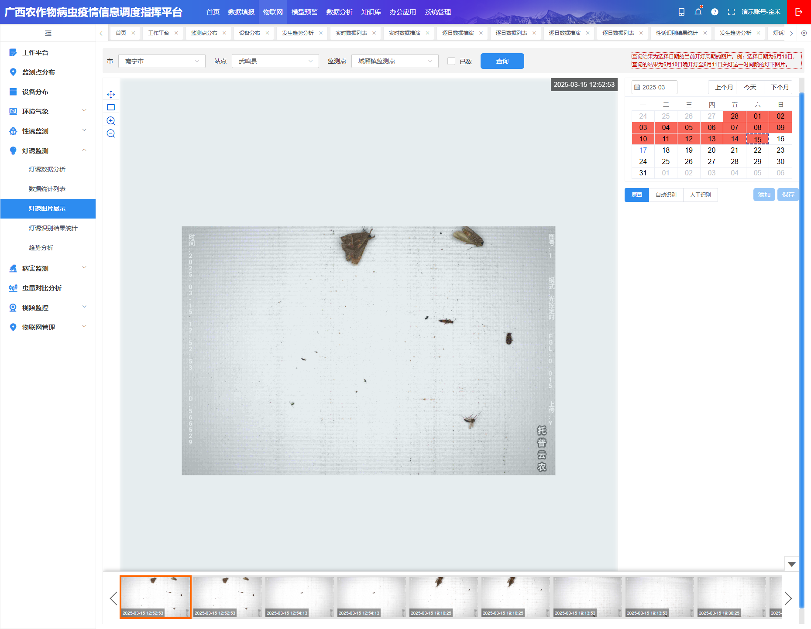

##### 物联网_灯诱监测_灯诱识别结果统计

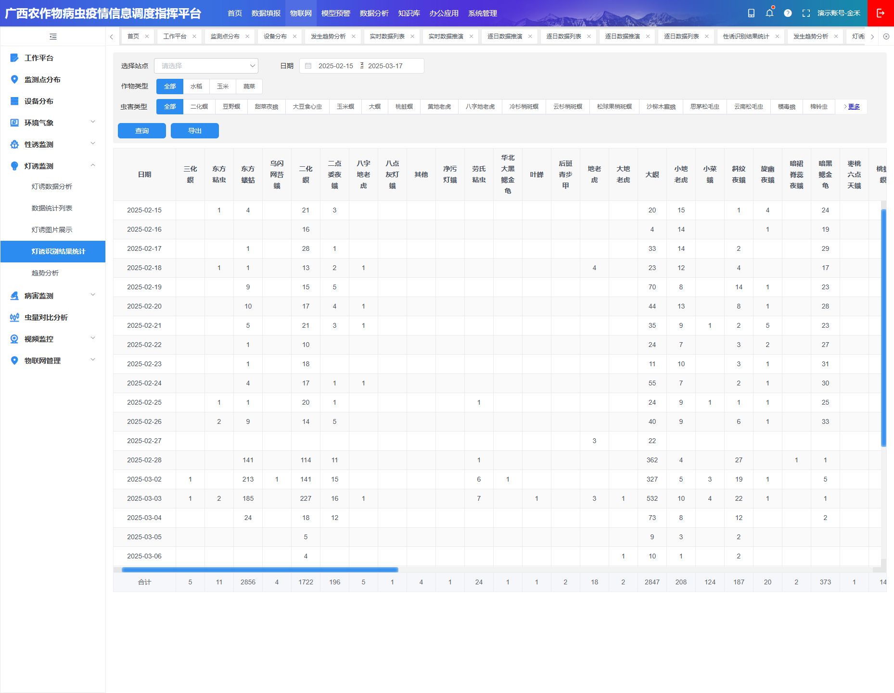

##### 物联网_灯诱监测_趋势分析

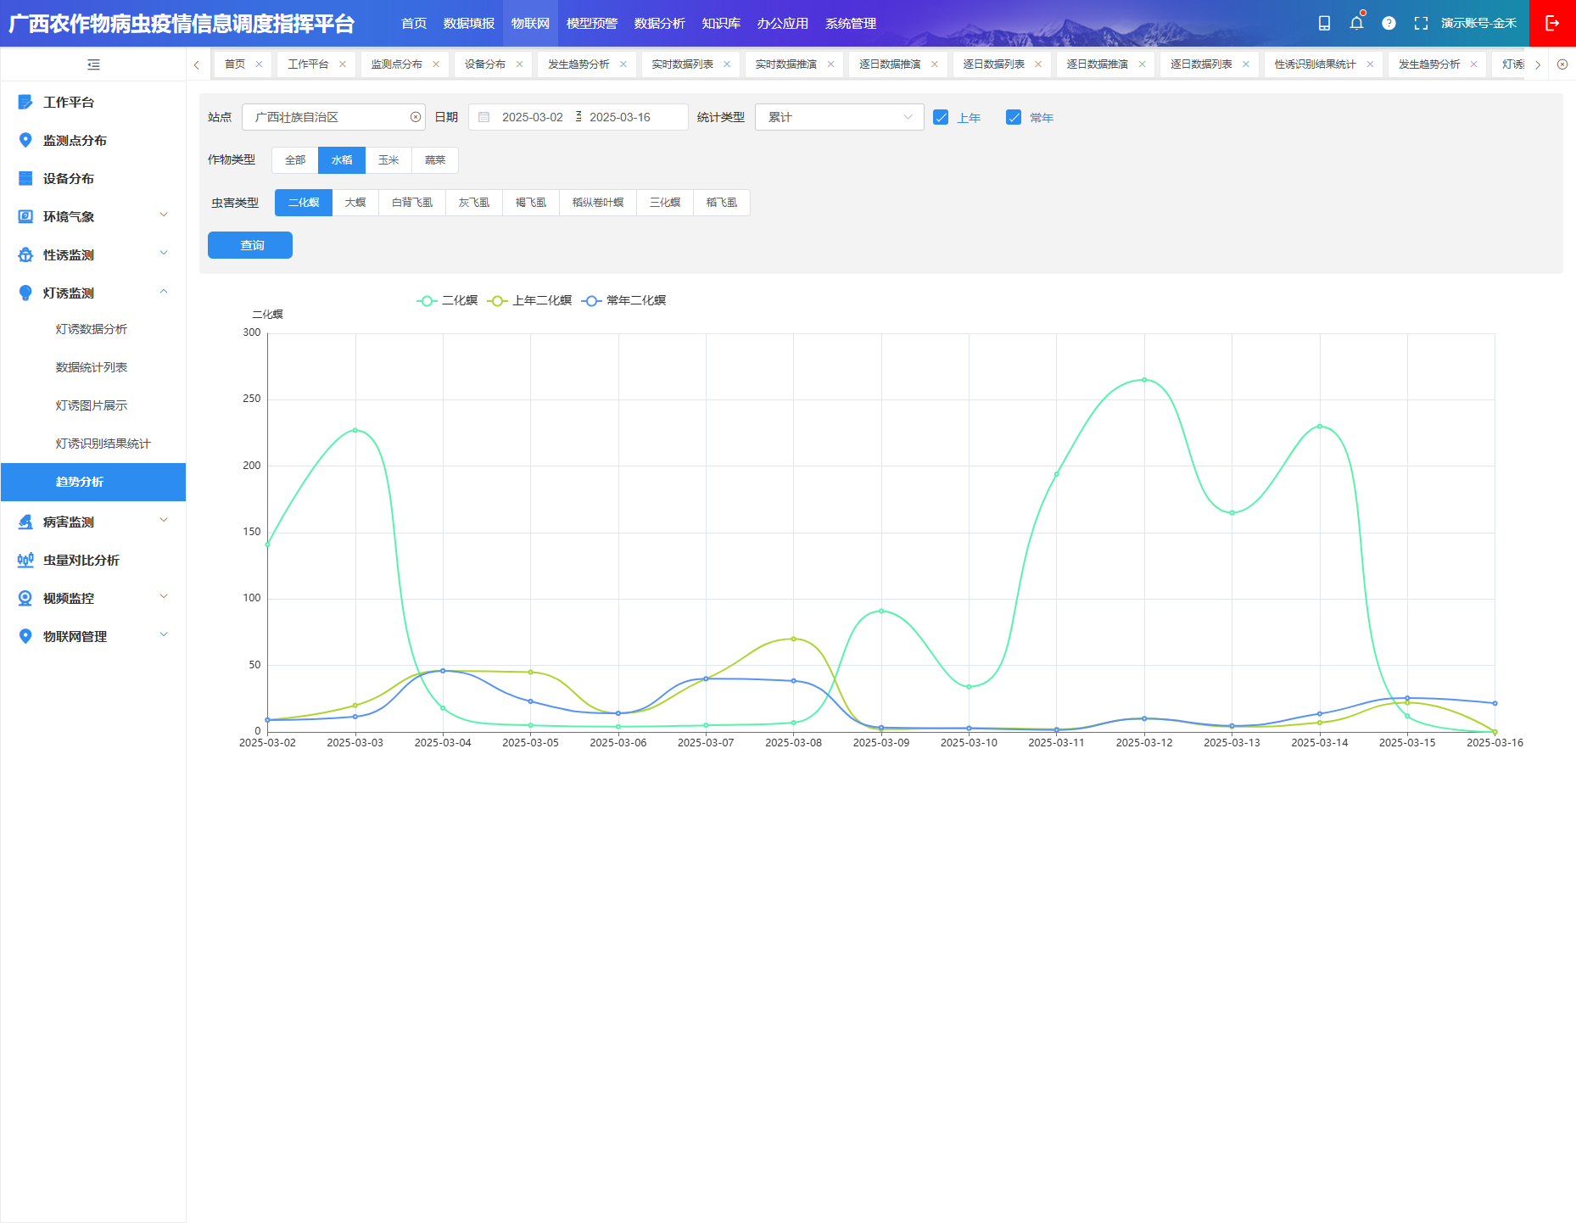

##### 物联网_病害监测_马铃薯晚疫病

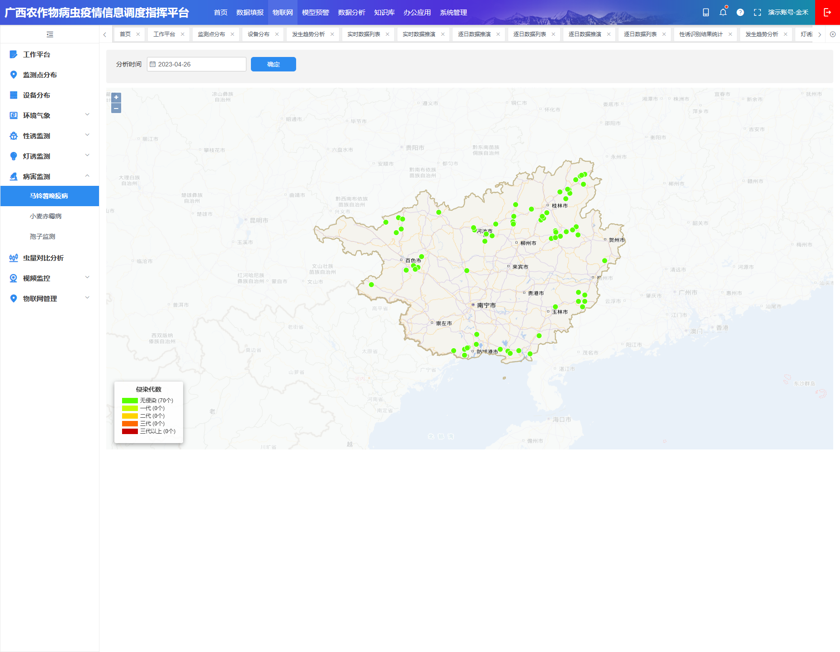

##### 物联网_病害监测_小麦赤霉病

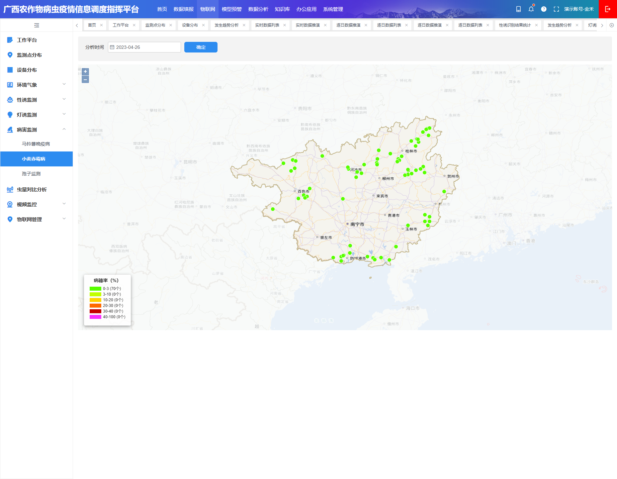

##### 物联网_病害监测_孢子监测

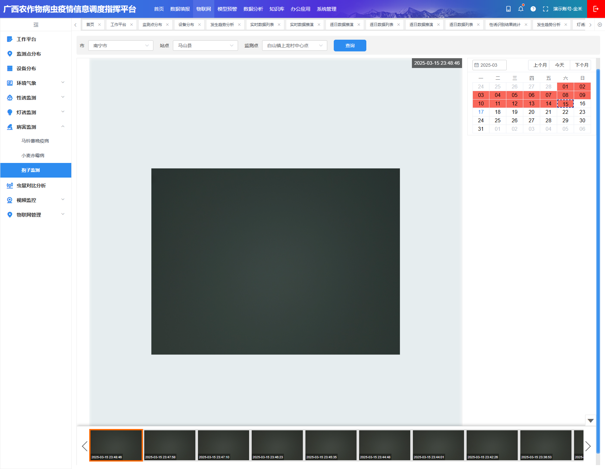

##### 物联网_虫量对比分析

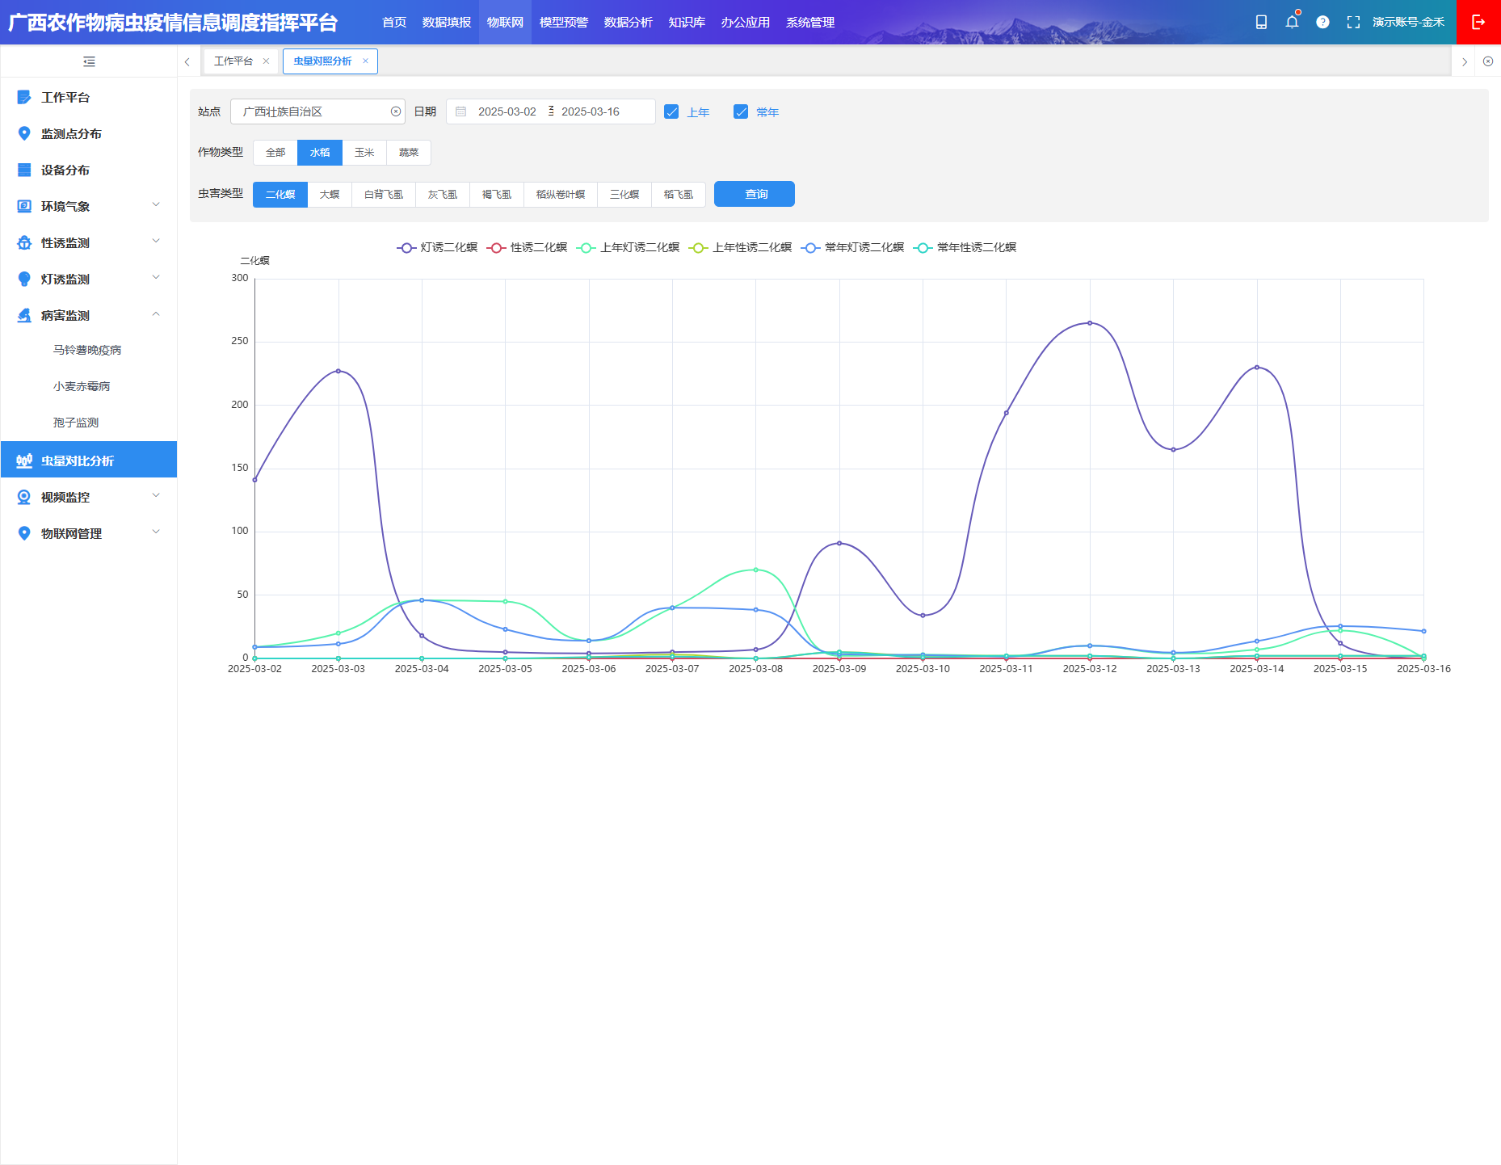

##### 物联网_物联网管理_设备管理

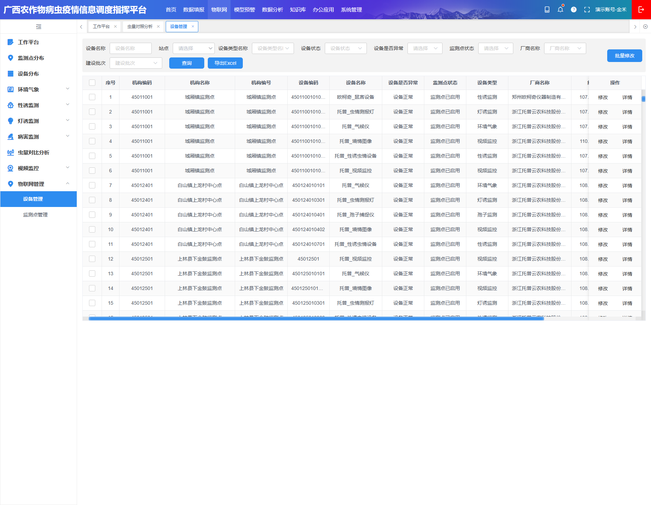

##### 物联网_物联网管理_监测点管理

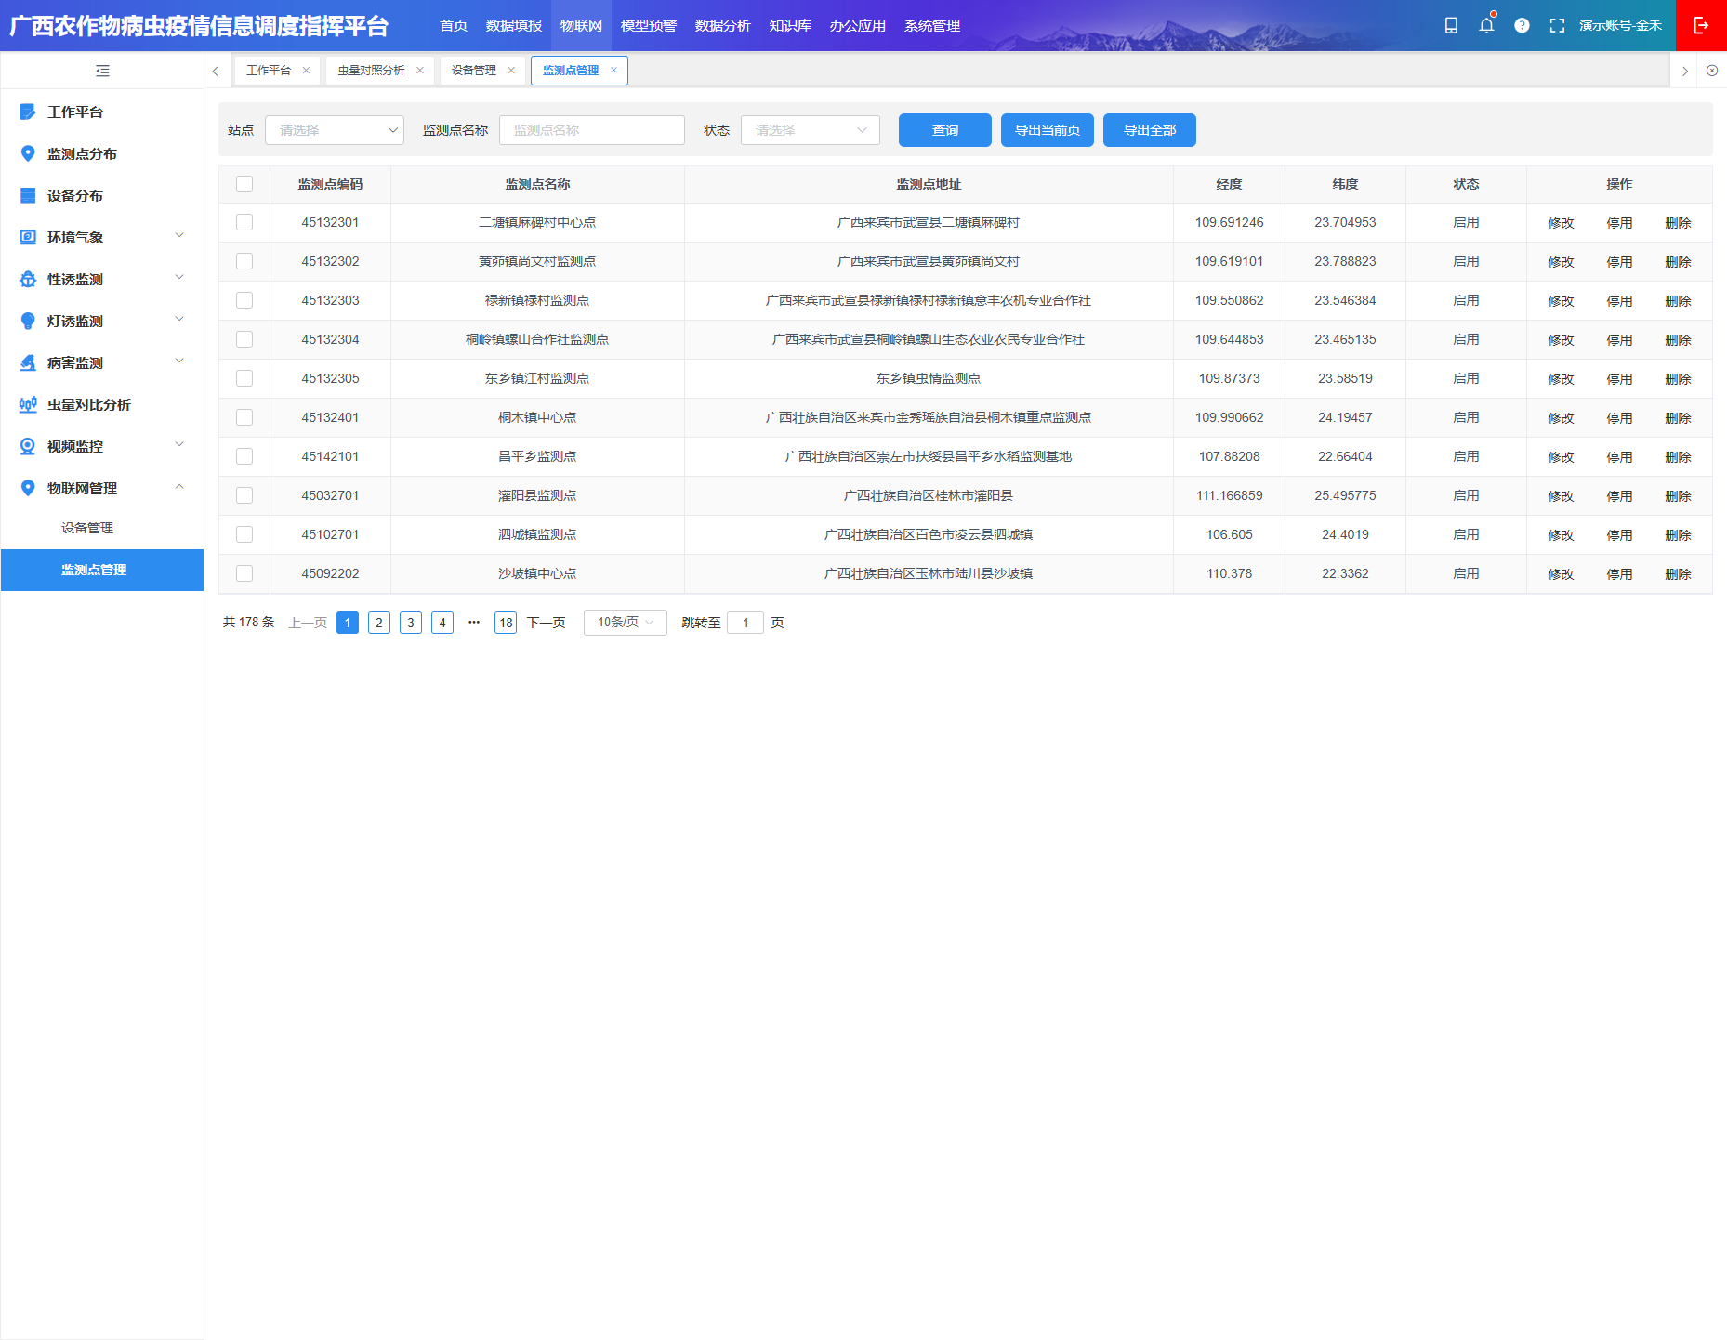

##### 物联网_视频监控_视频监控分布

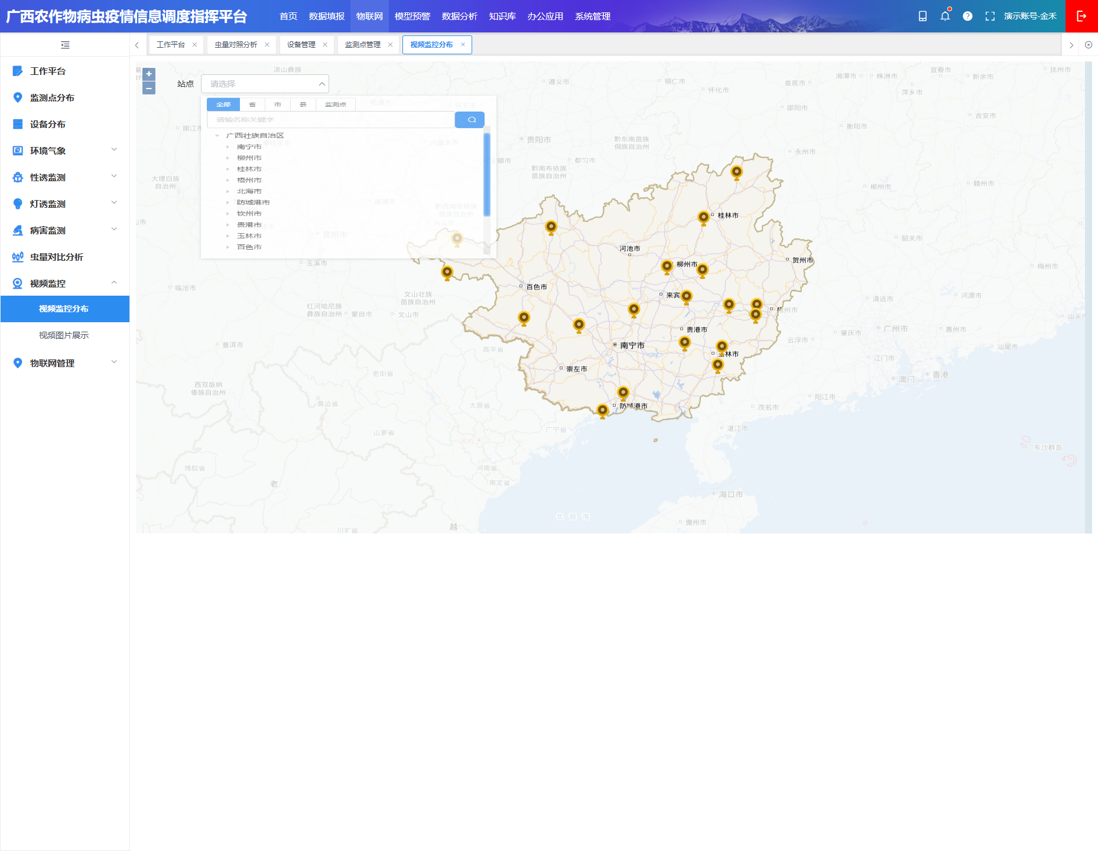

##### 物联网_视频监控_视频图片展示

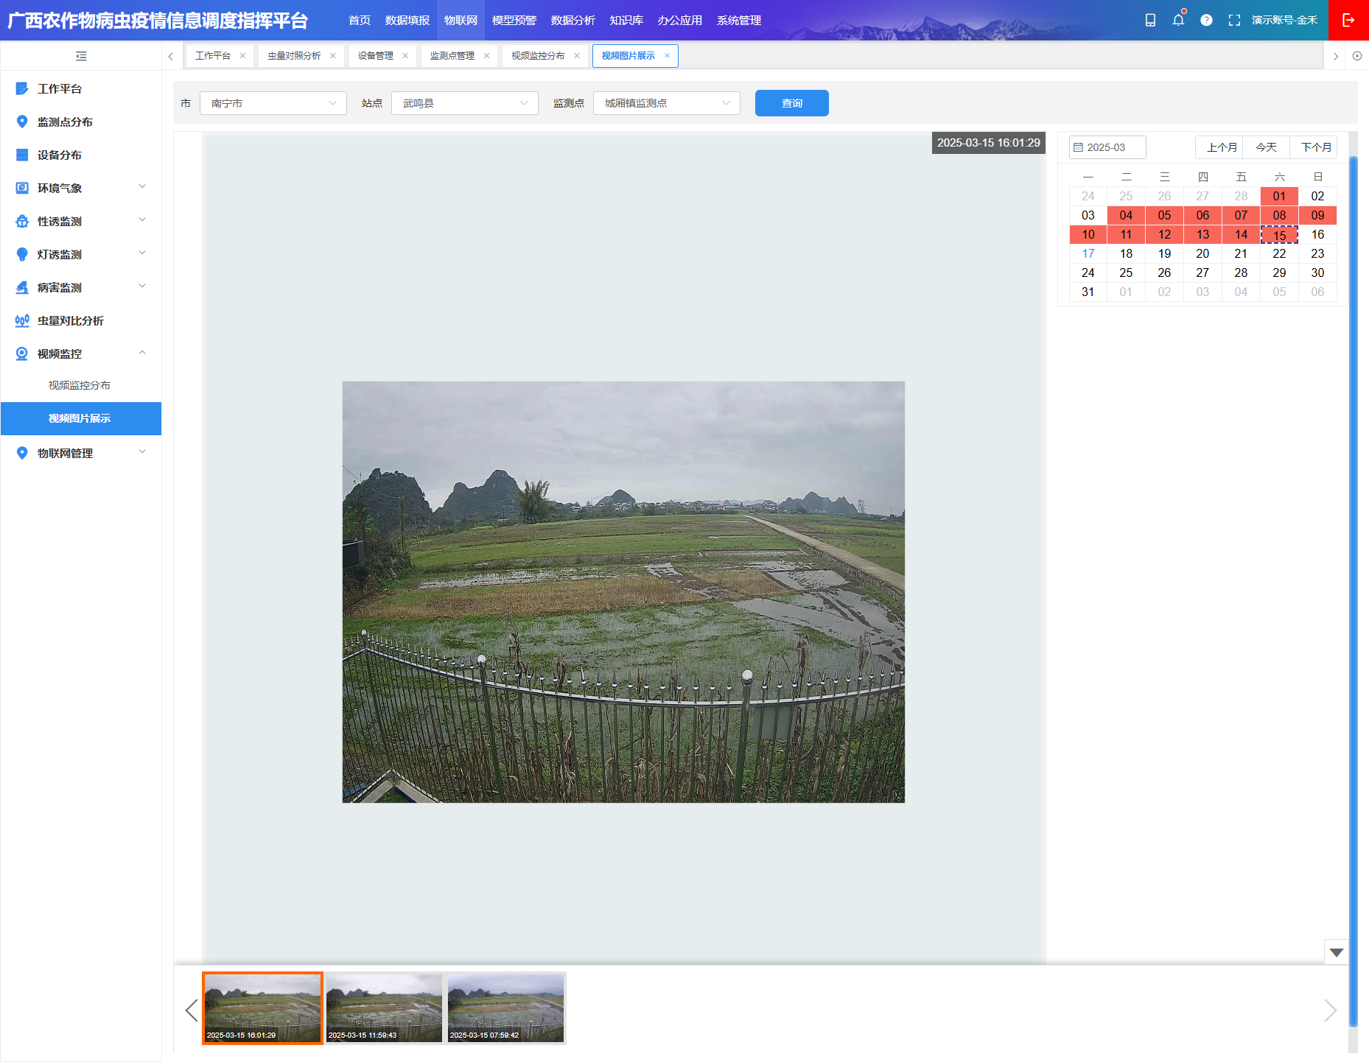

##### 模型预警

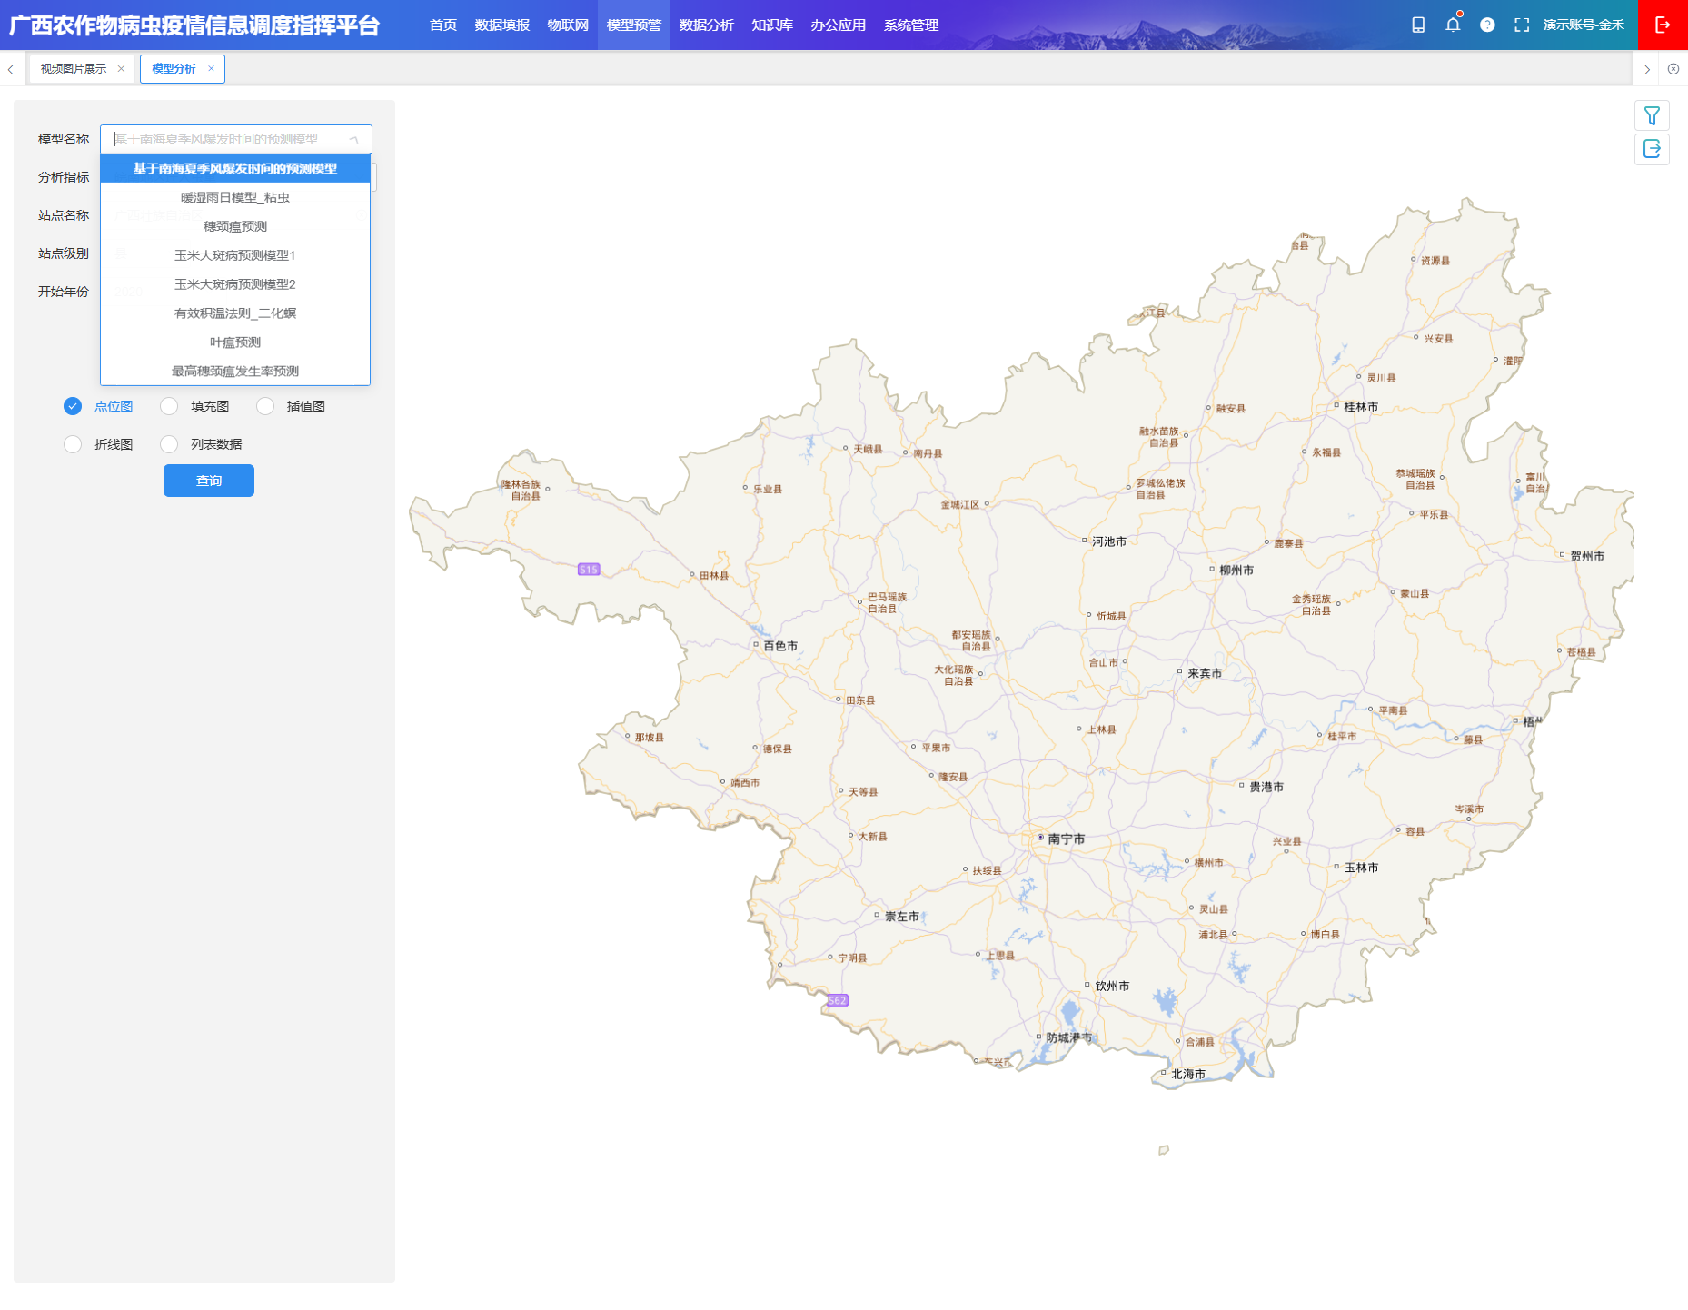

##### 数据分析_综合分析

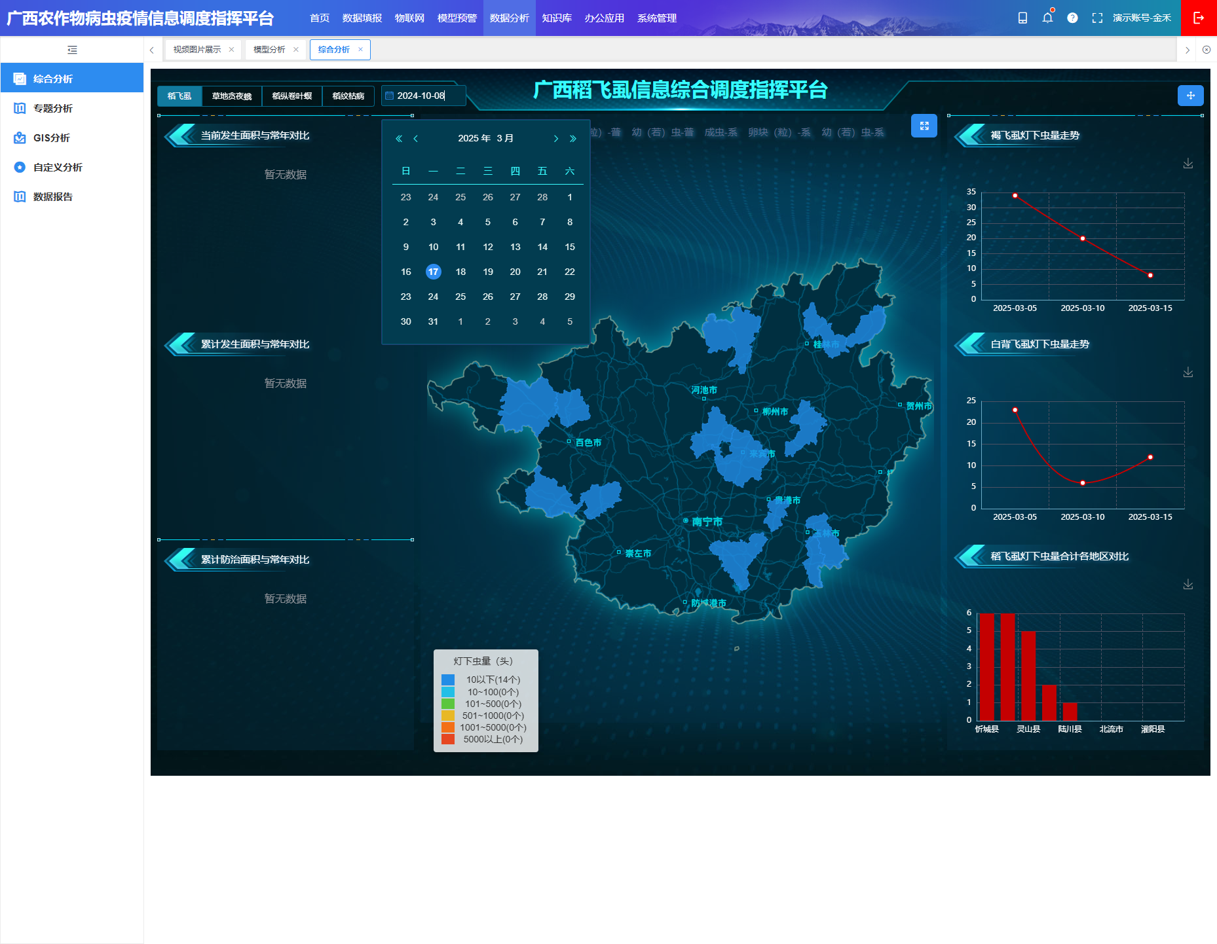

##### 数据分析_专题分析

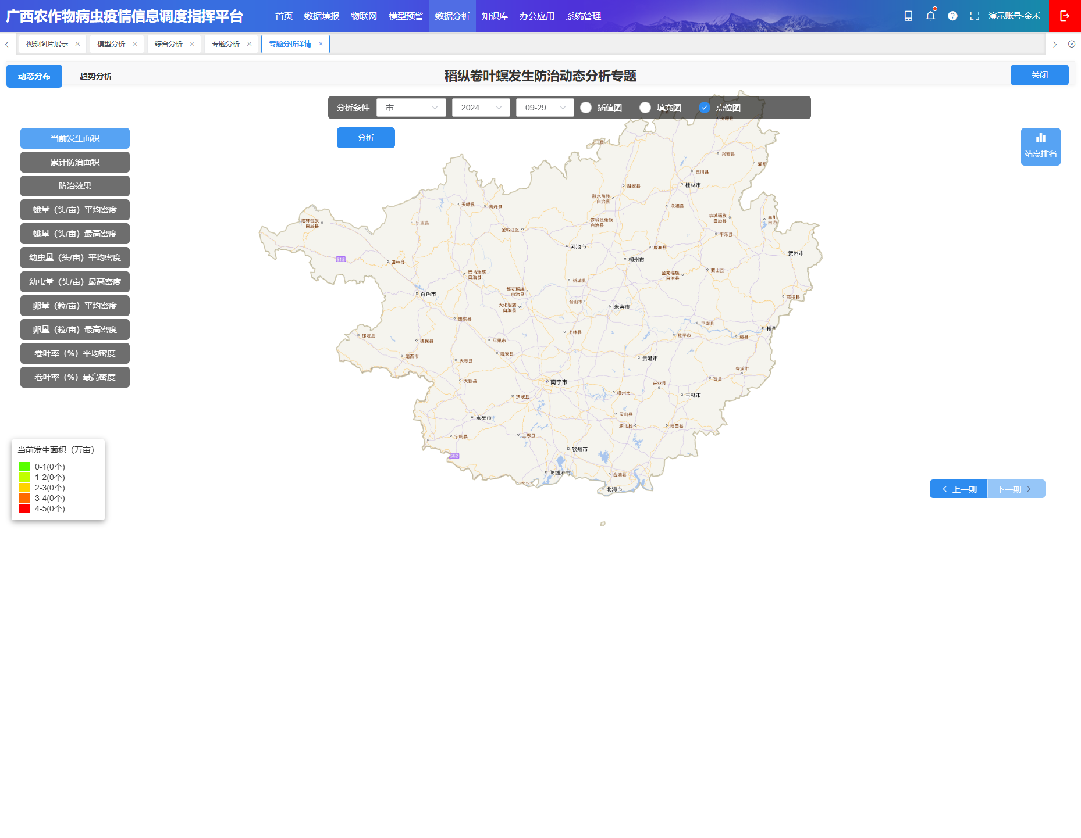

##### 数据分析_GIS分析

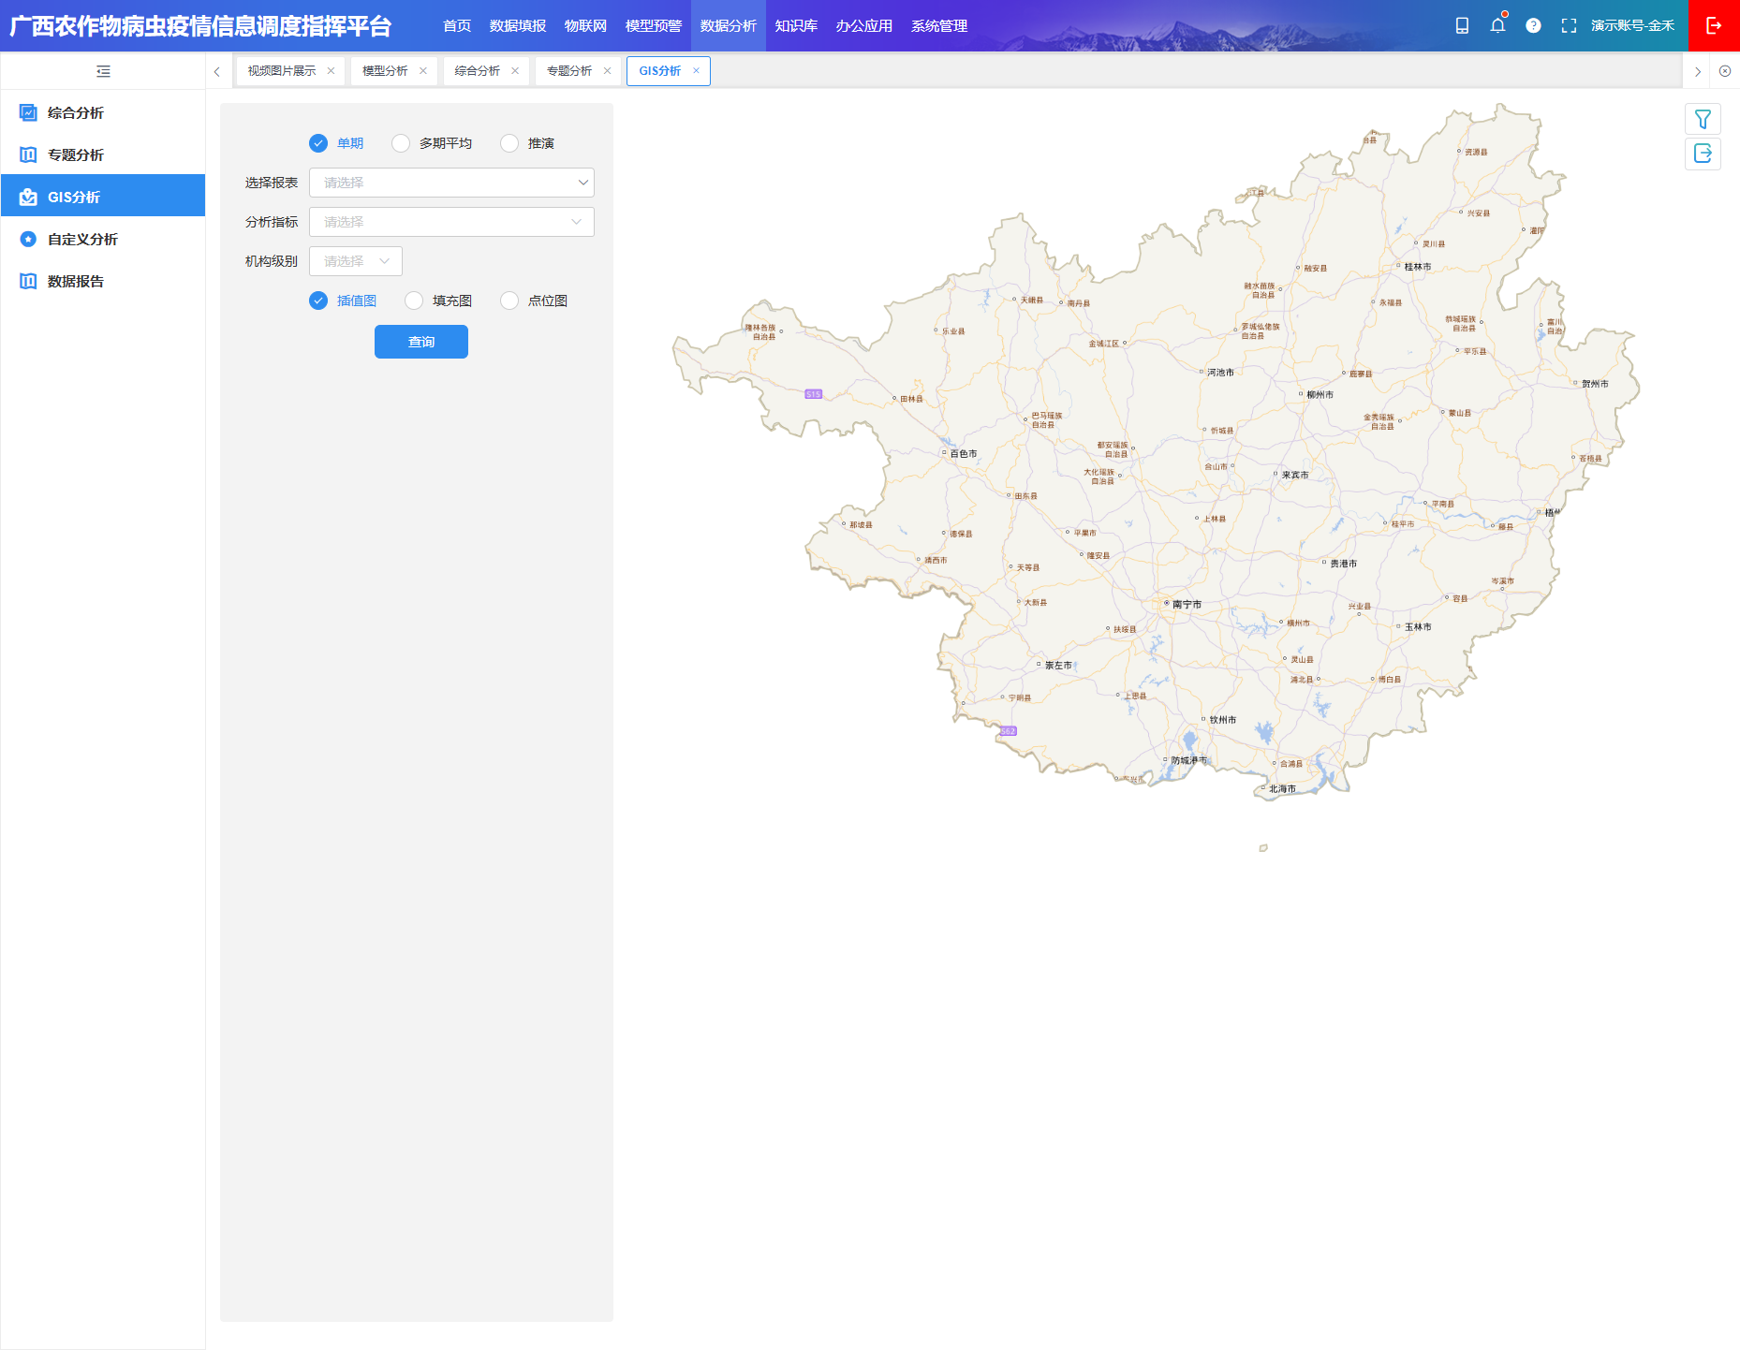

##### 数据分析_自定义分析

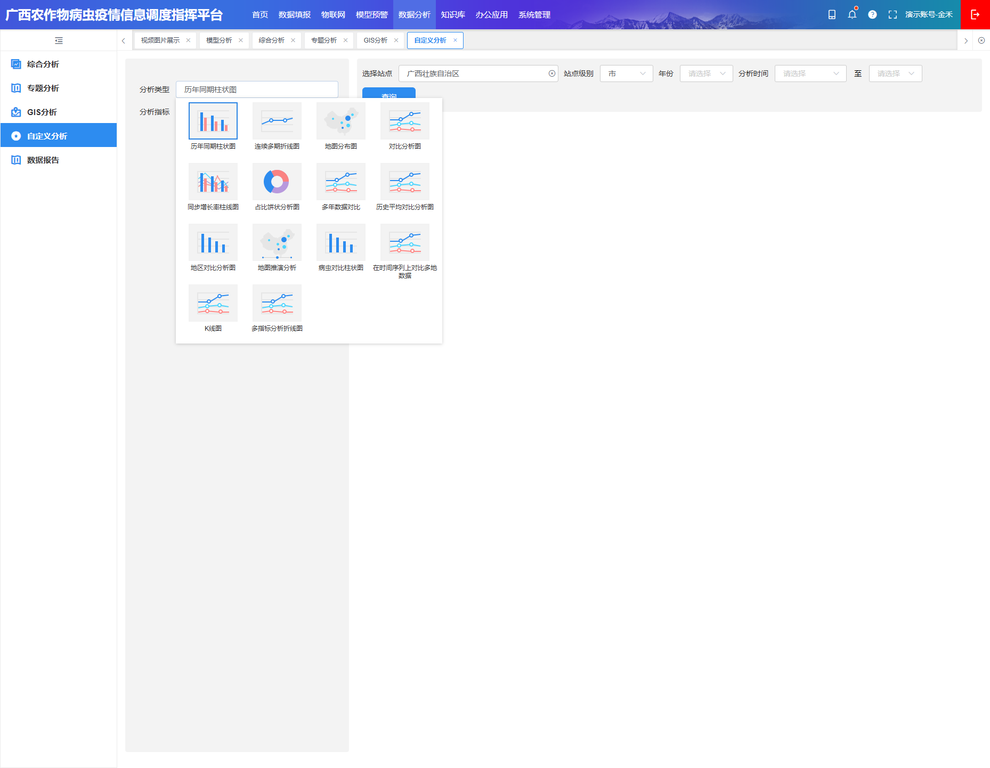

##### 数据分析_数据报告

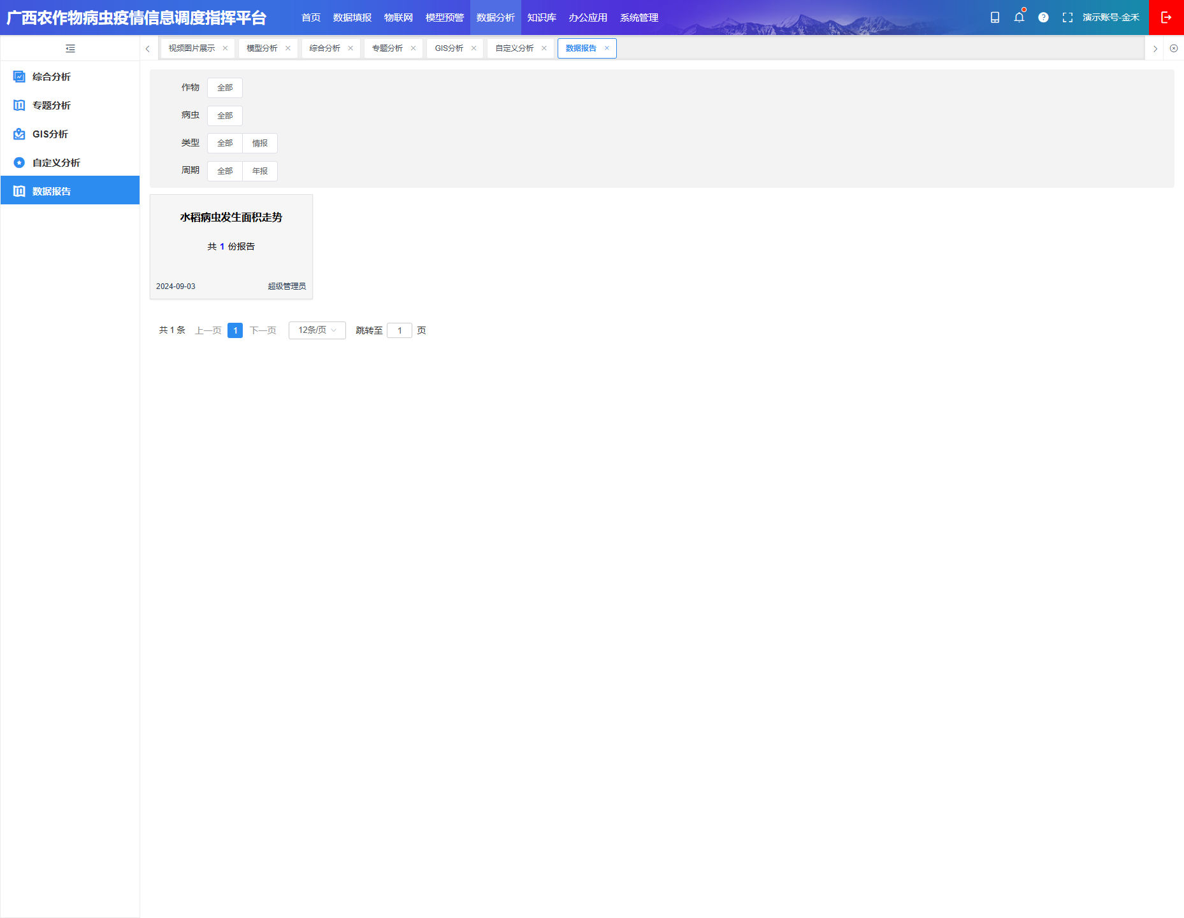

##### 知识库_工作平台

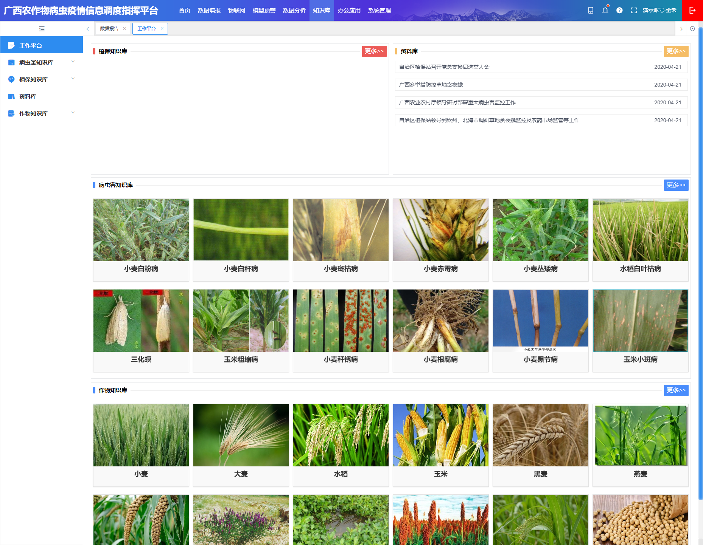

##### 知识库_病虫害知识库_知识浏览

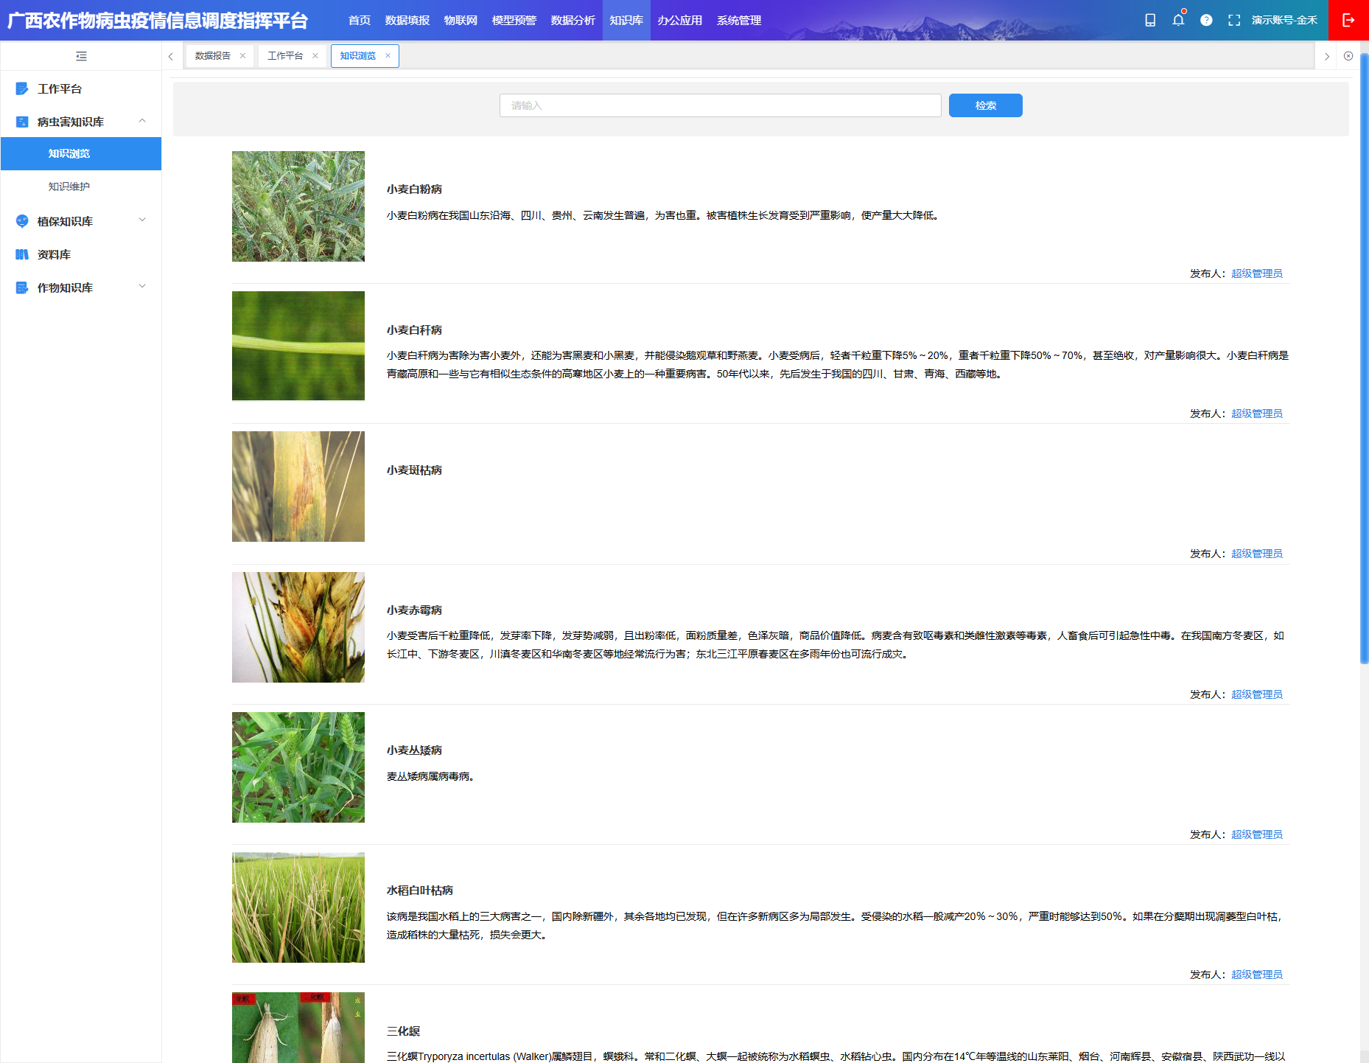

##### 知识库_病虫害知识库_知识维护

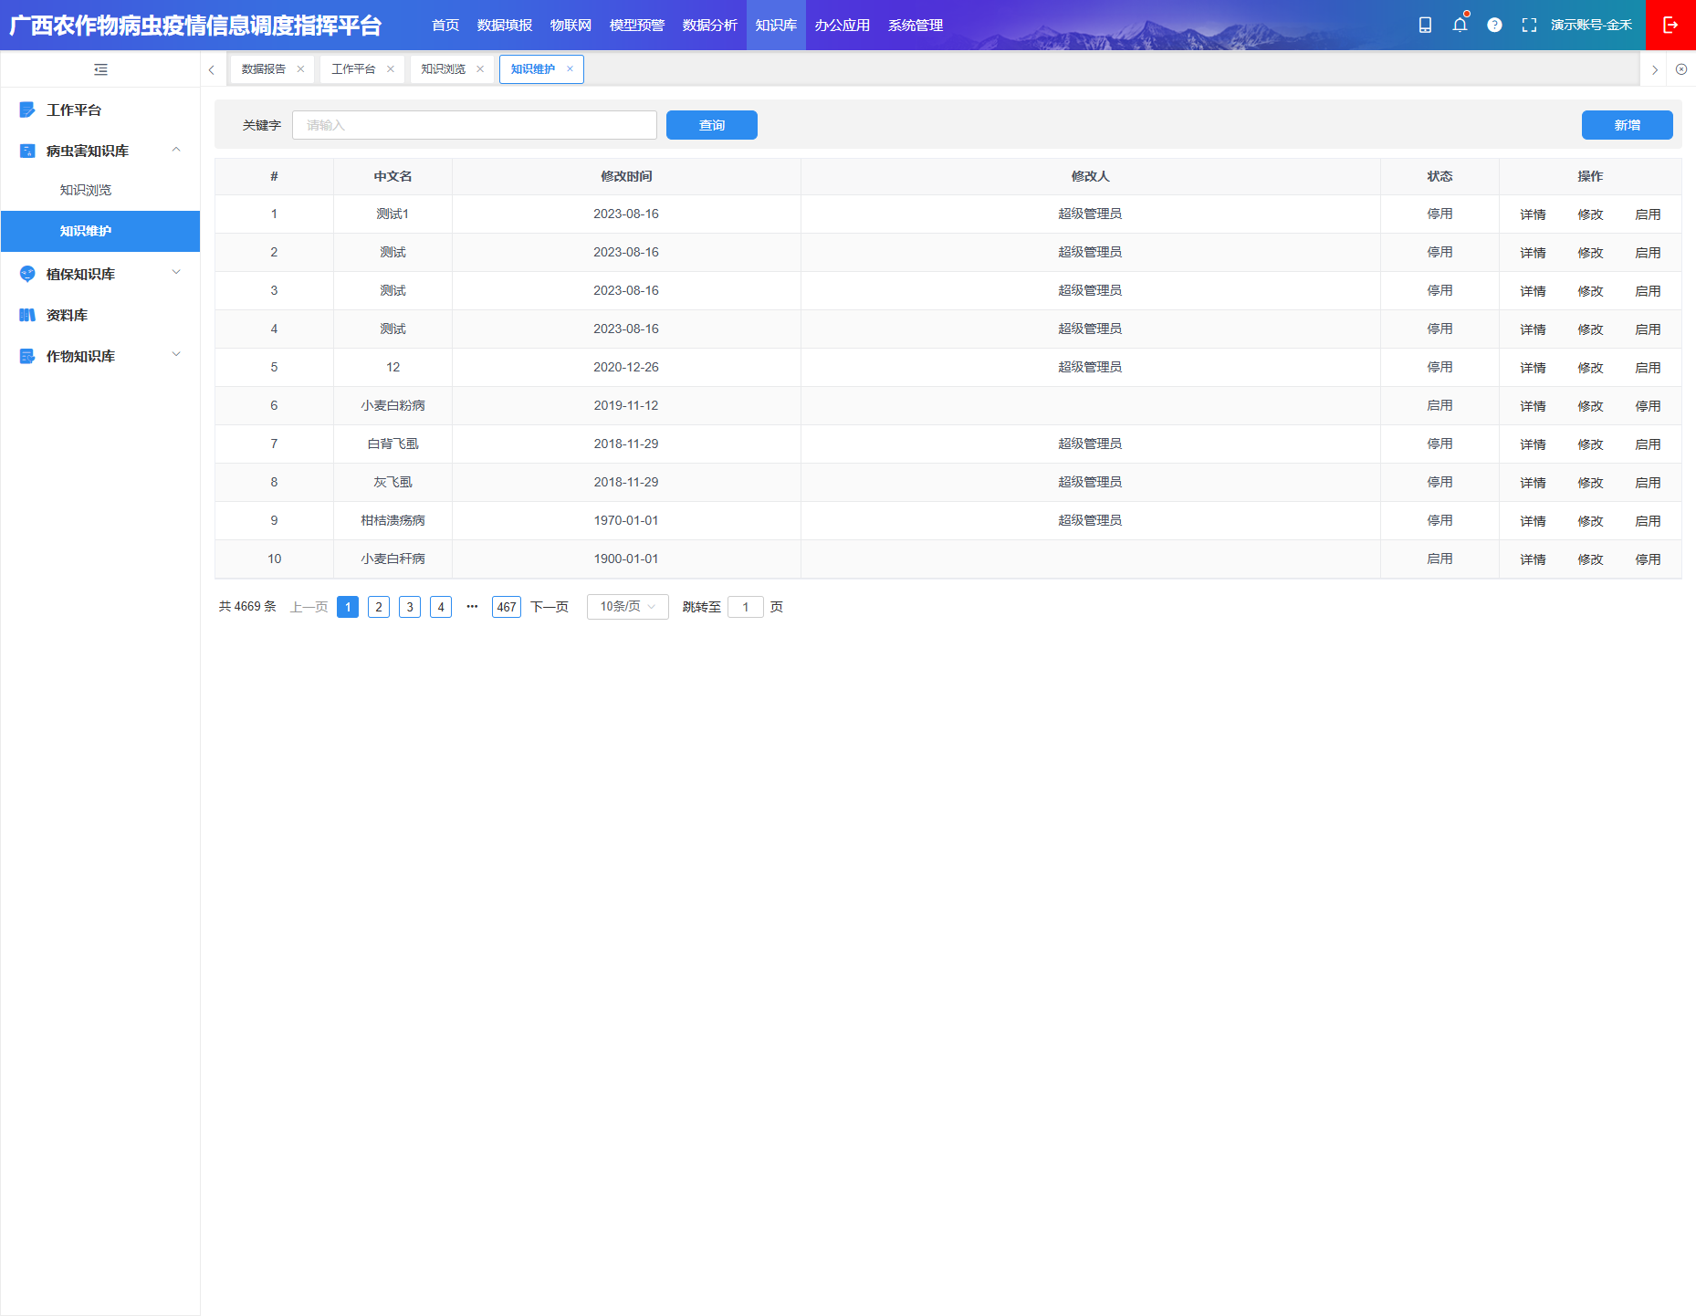

##### 知识库_植保知识库_知识浏览

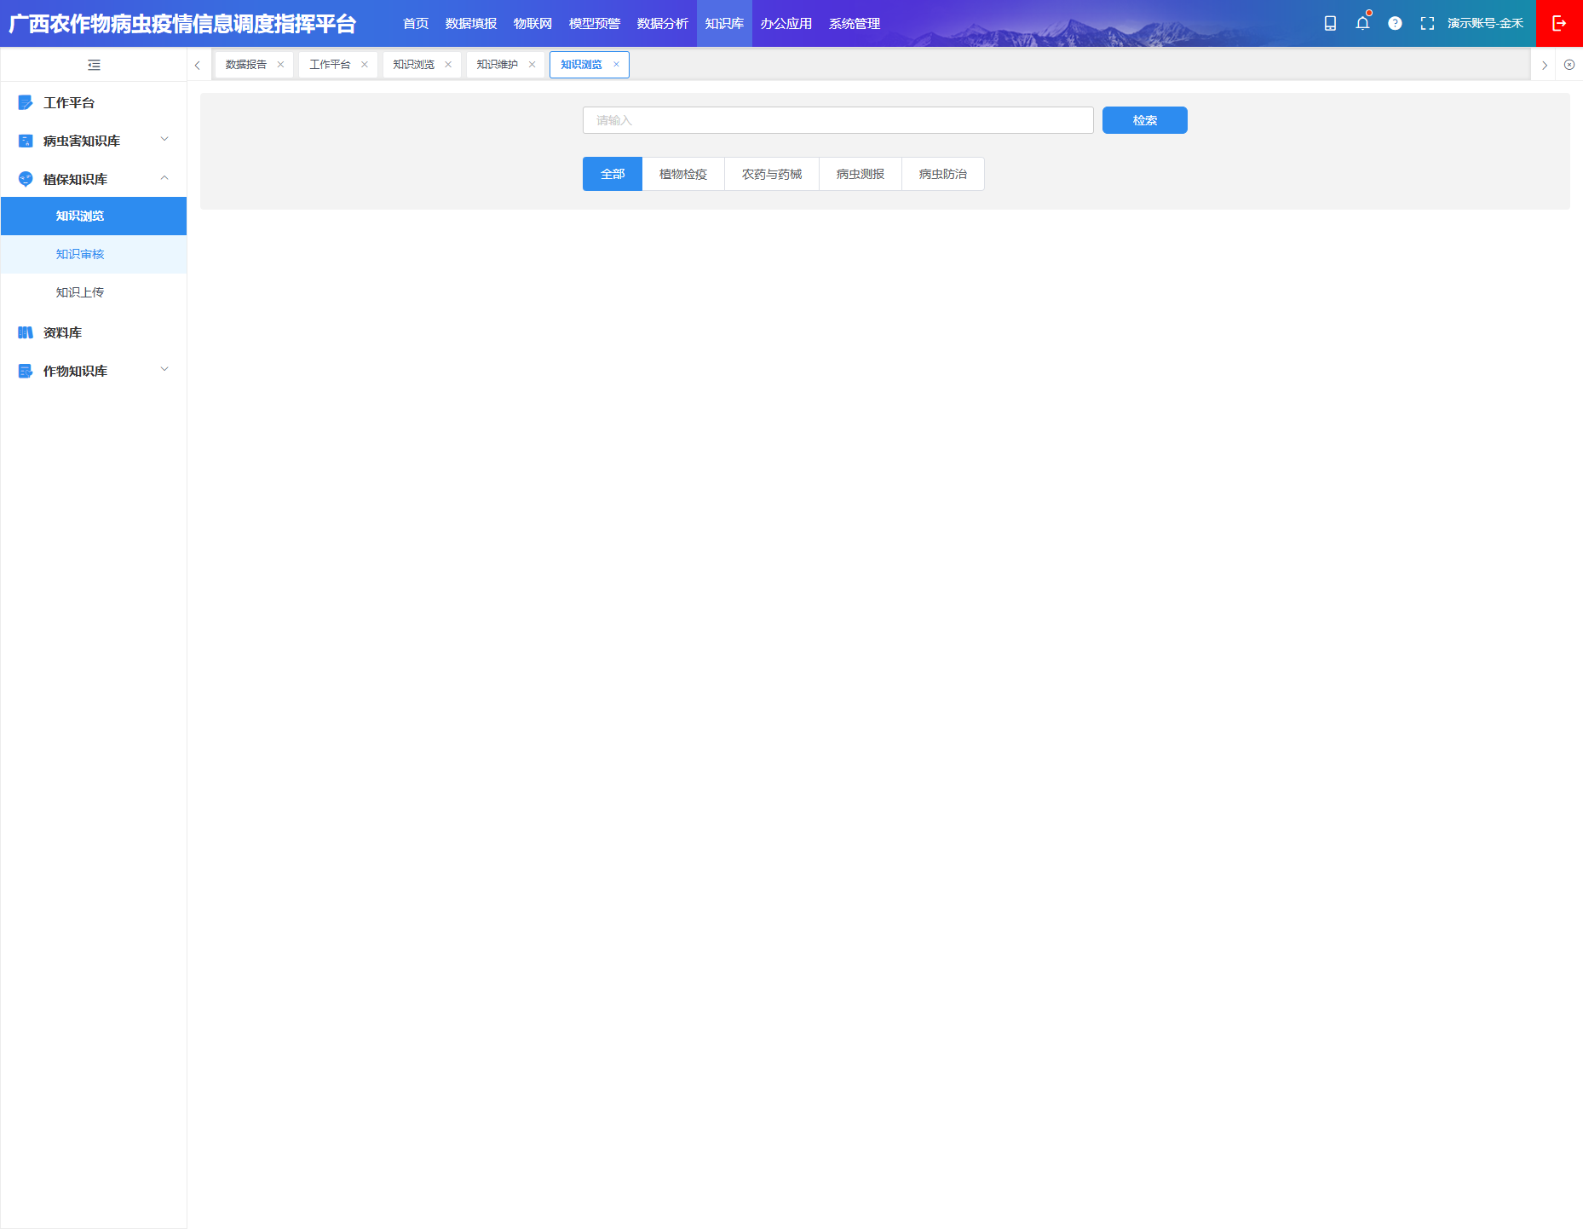

##### 知识库_植保知识库_知识审核

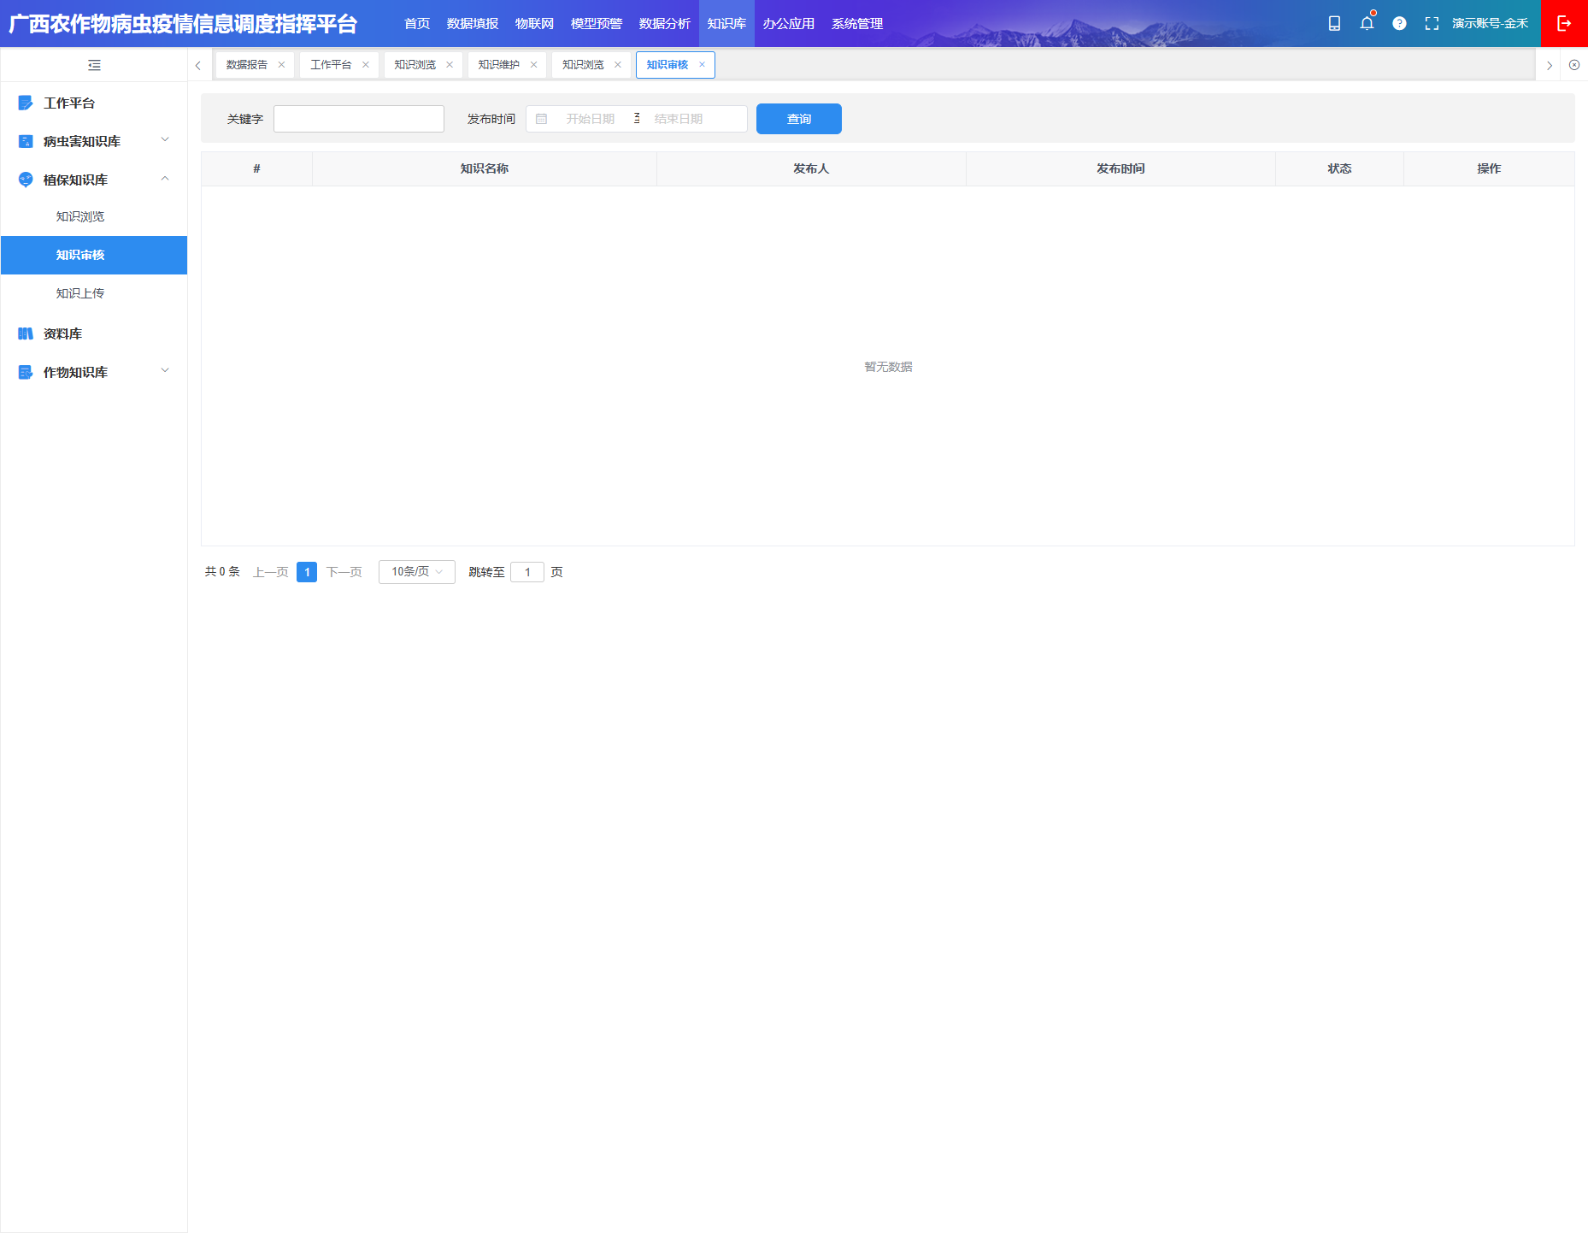

##### 知识库_植保知识库_知识上传

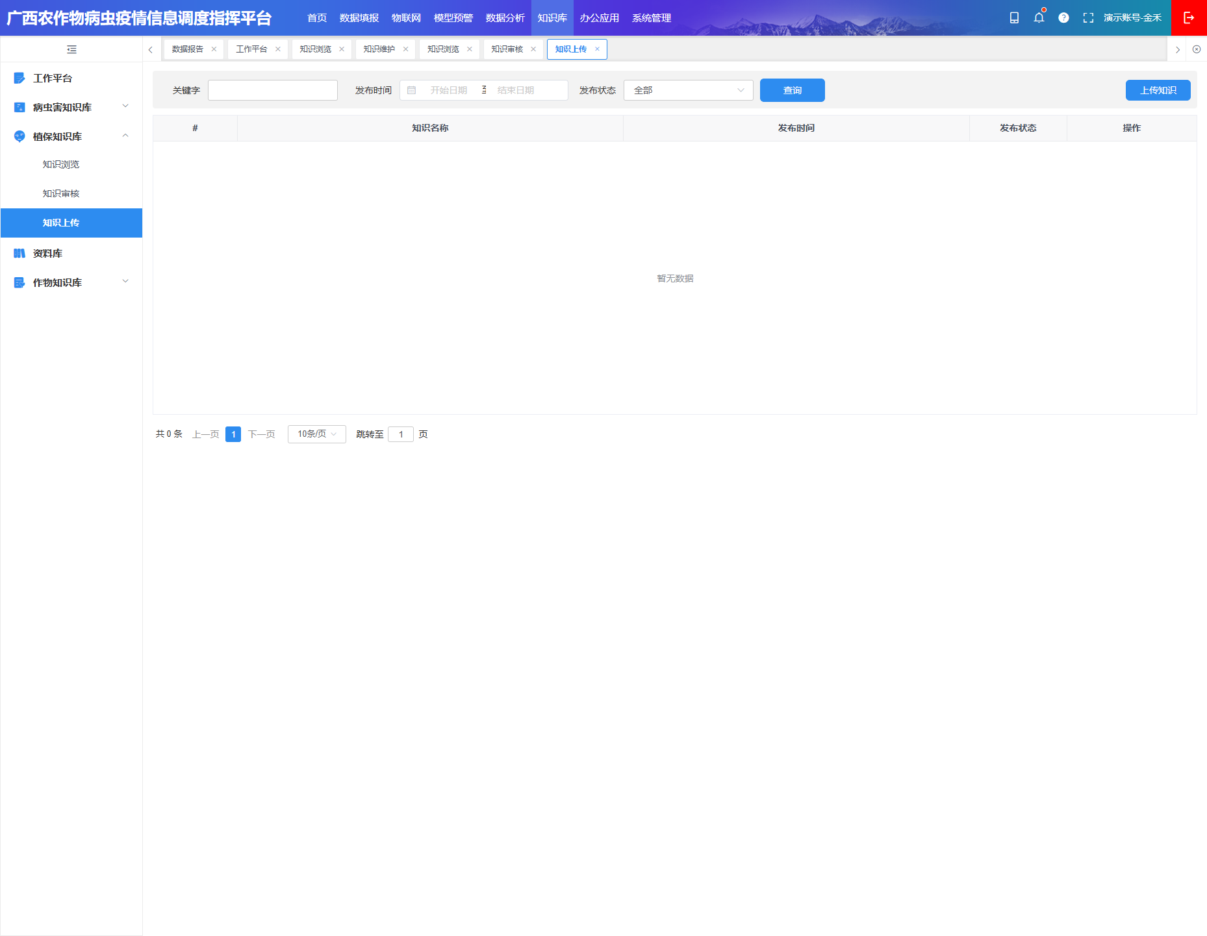

##### 知识库_资料库

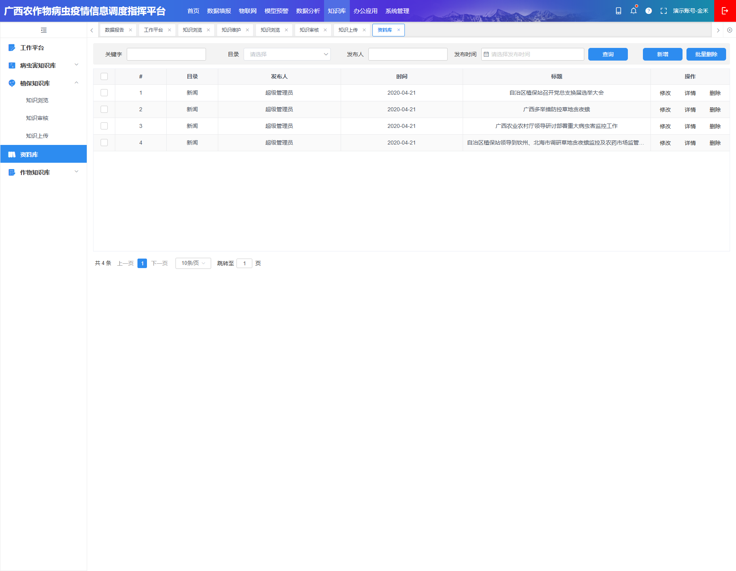

##### 作物知识库_知识浏览

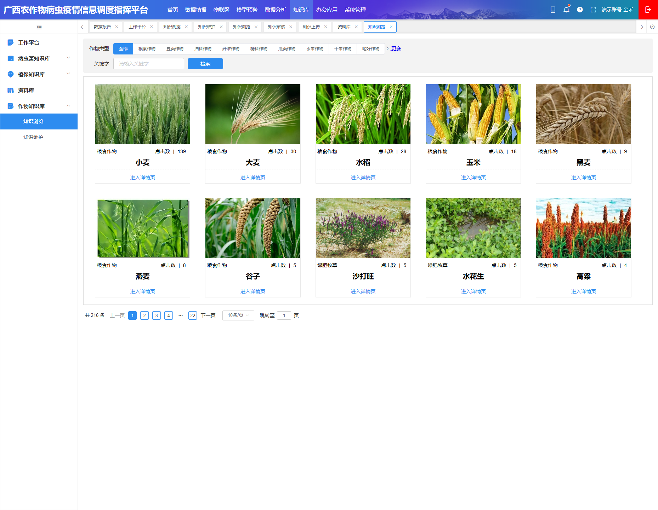

##### 作物知识库_知识维护

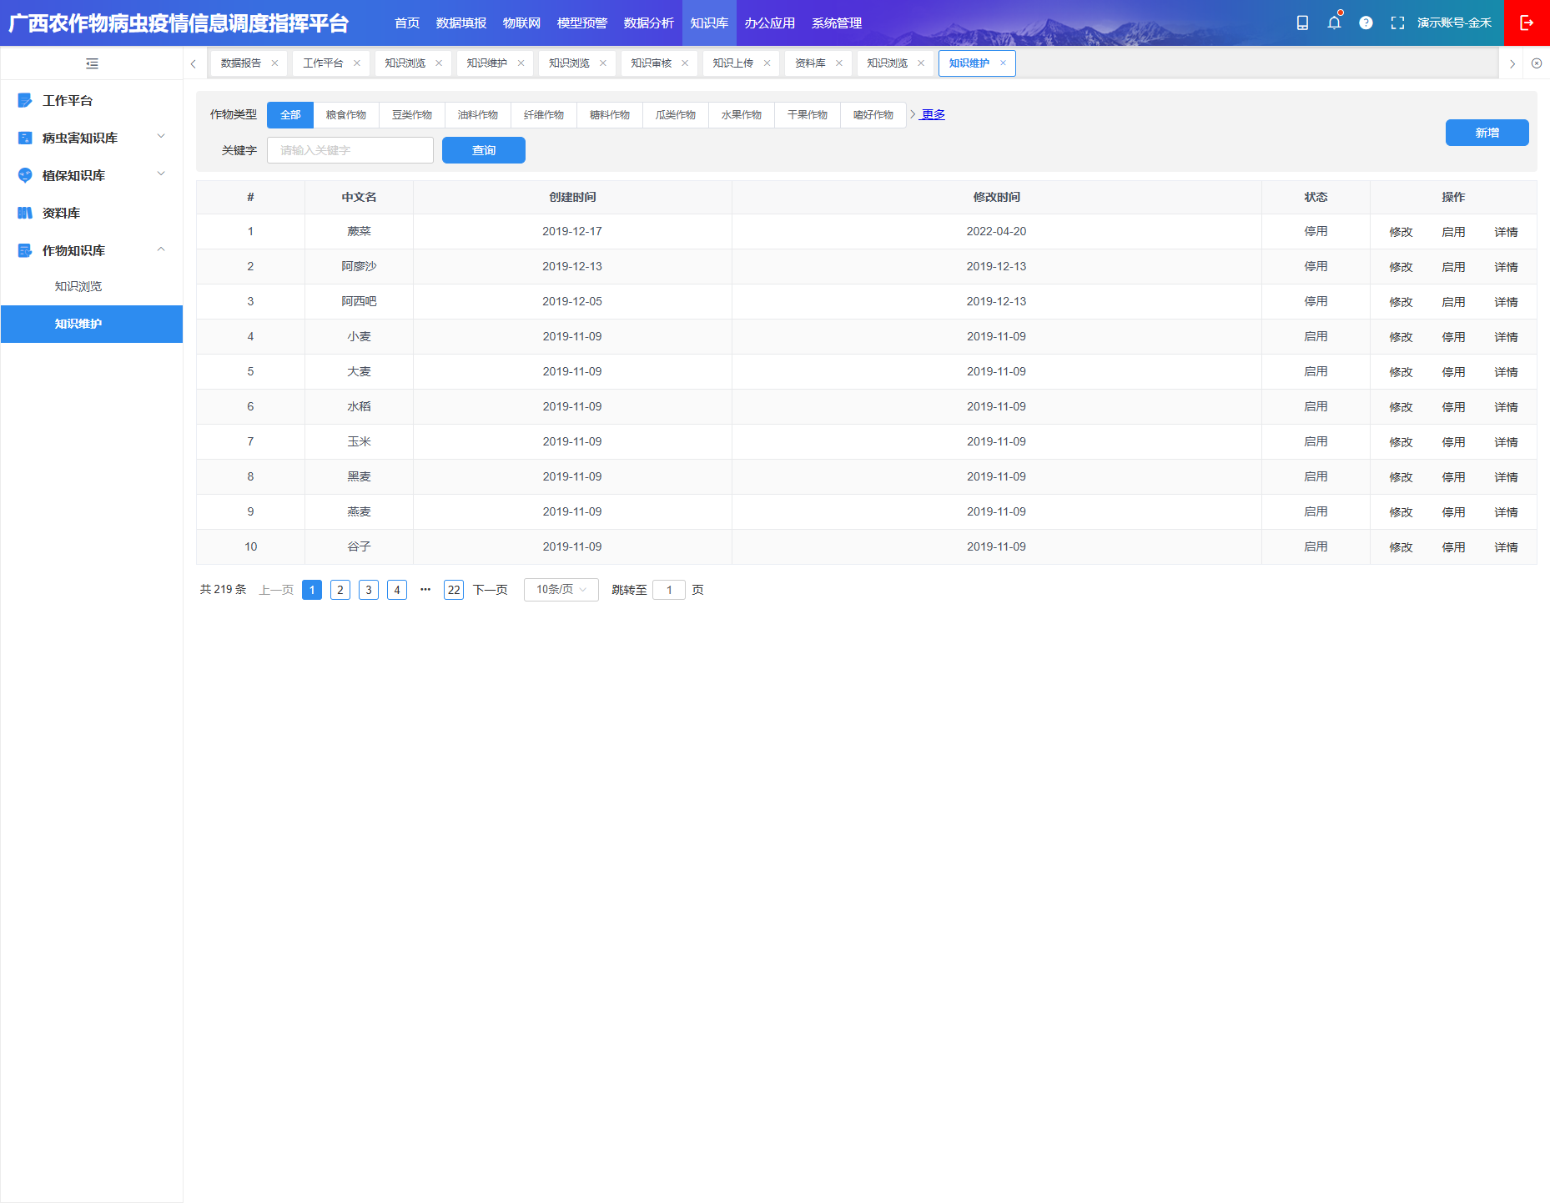

##### 办公应用_工作平台

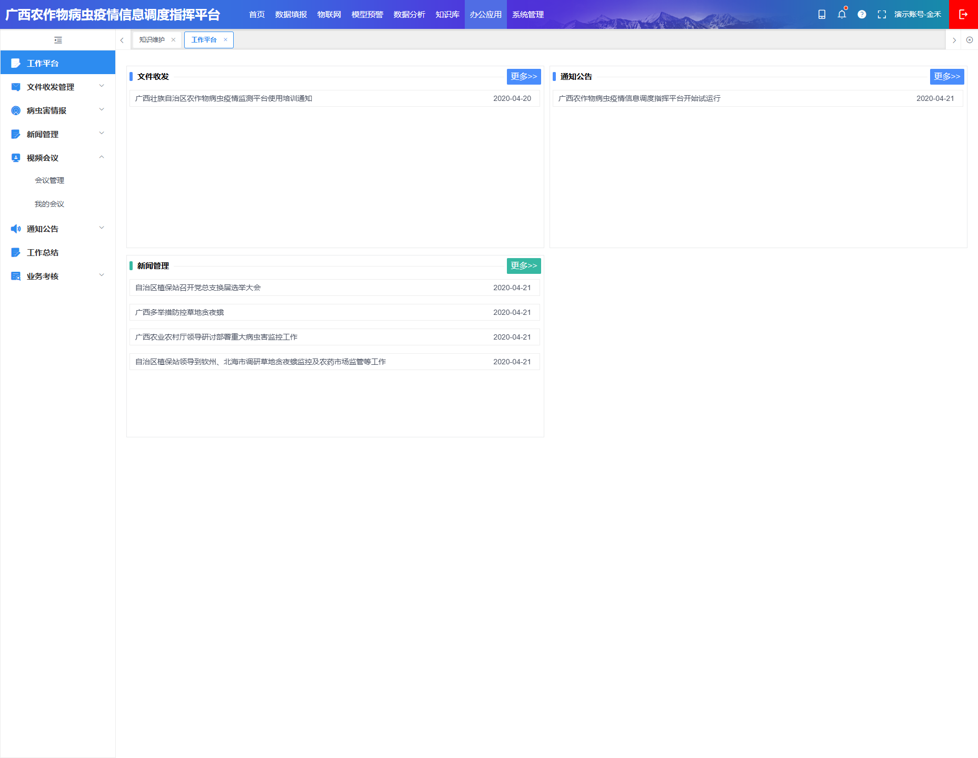

##### 办公应用_文件收发管理_收件箱

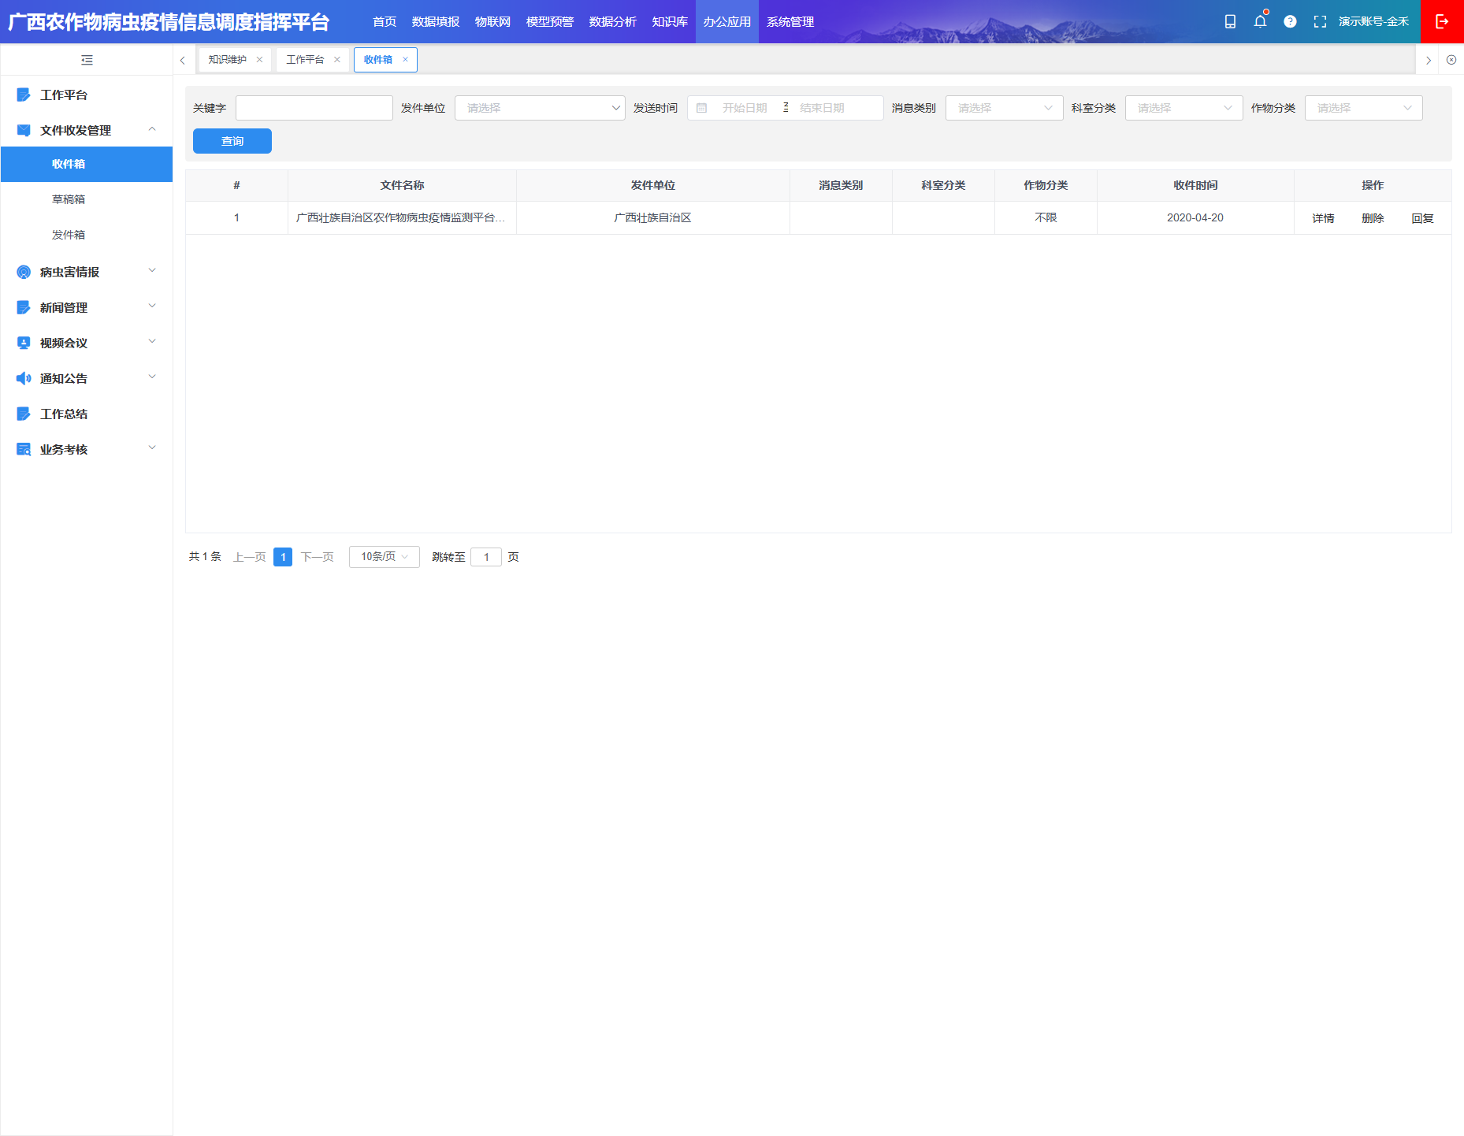

##### 办公应用_文件收发管理_草稿箱

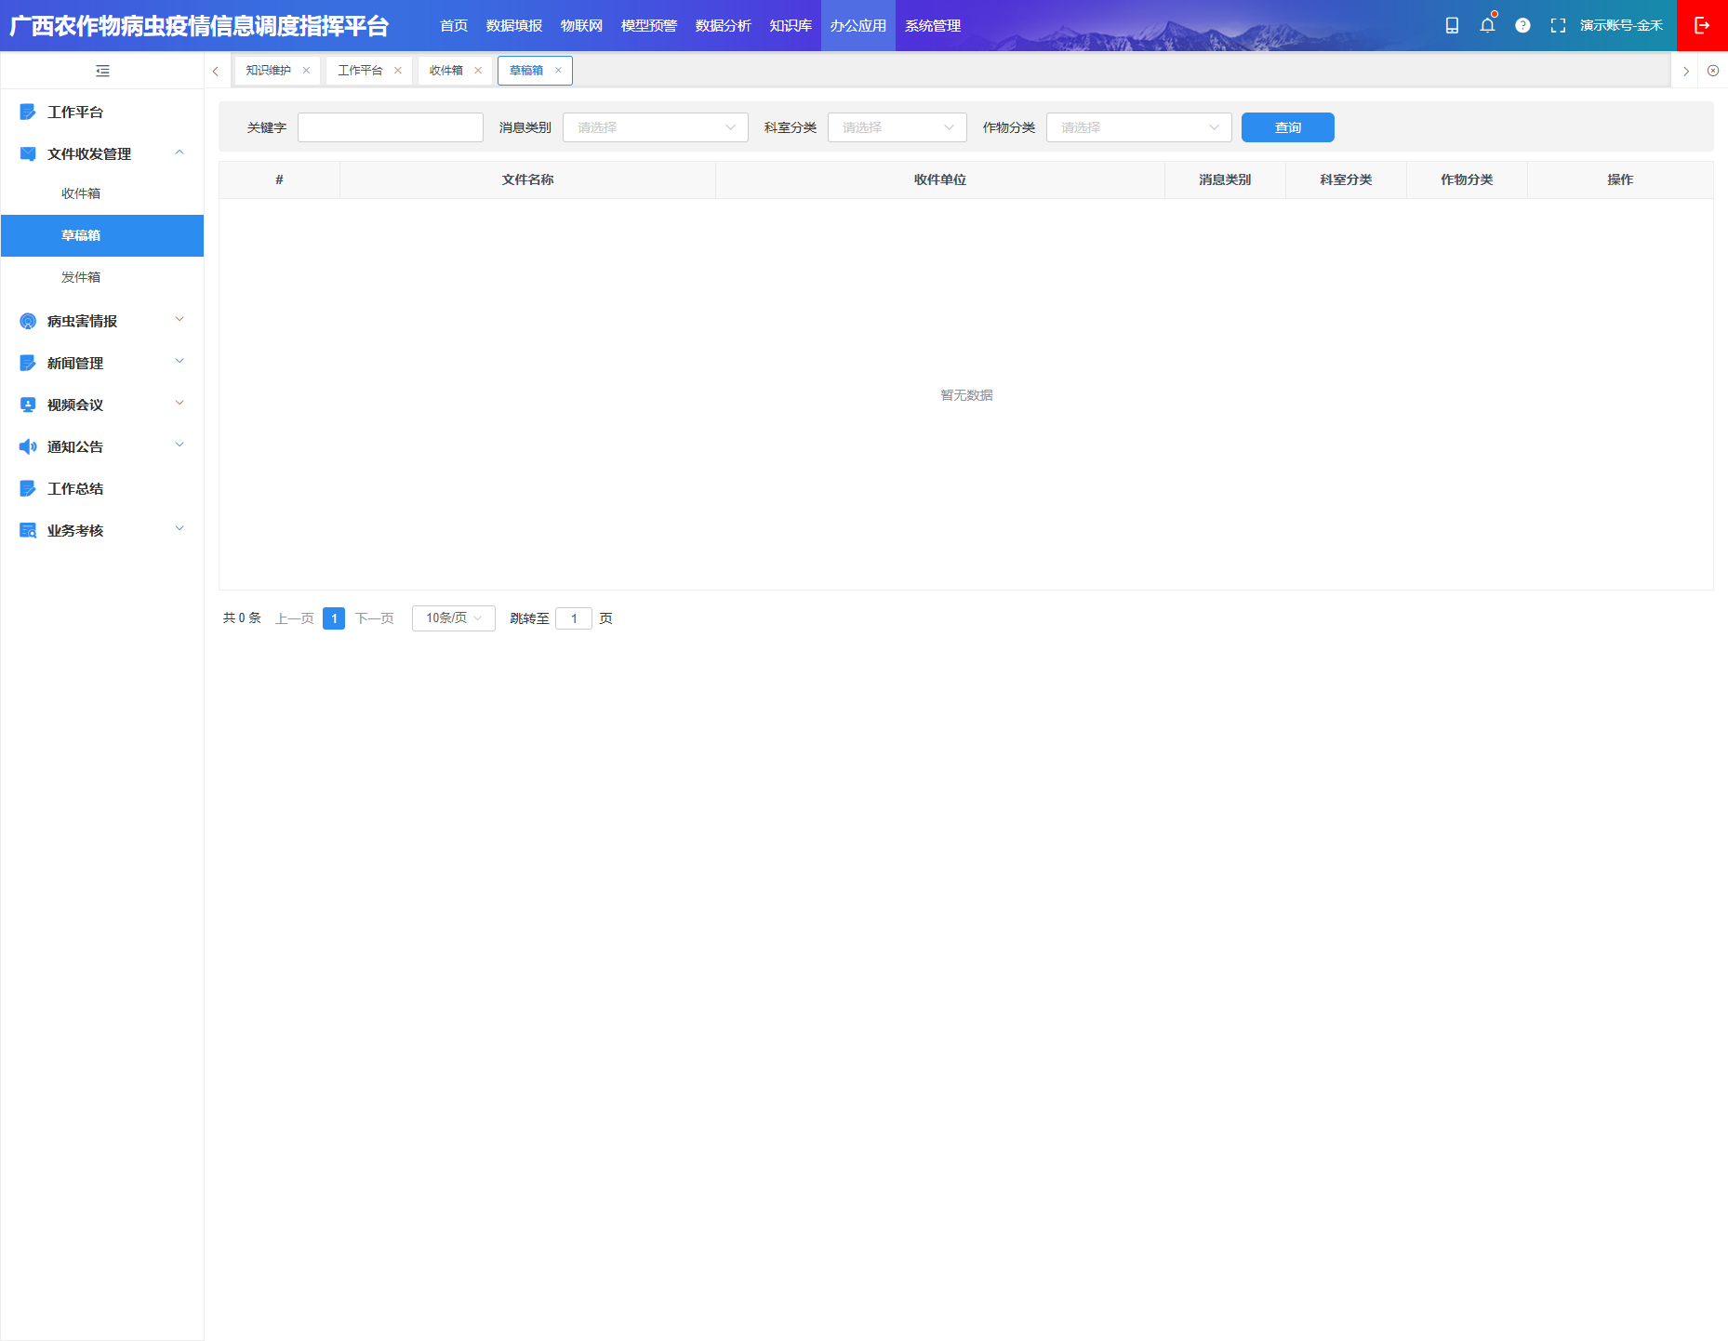

##### 办公应用_文件收发管理_发件箱

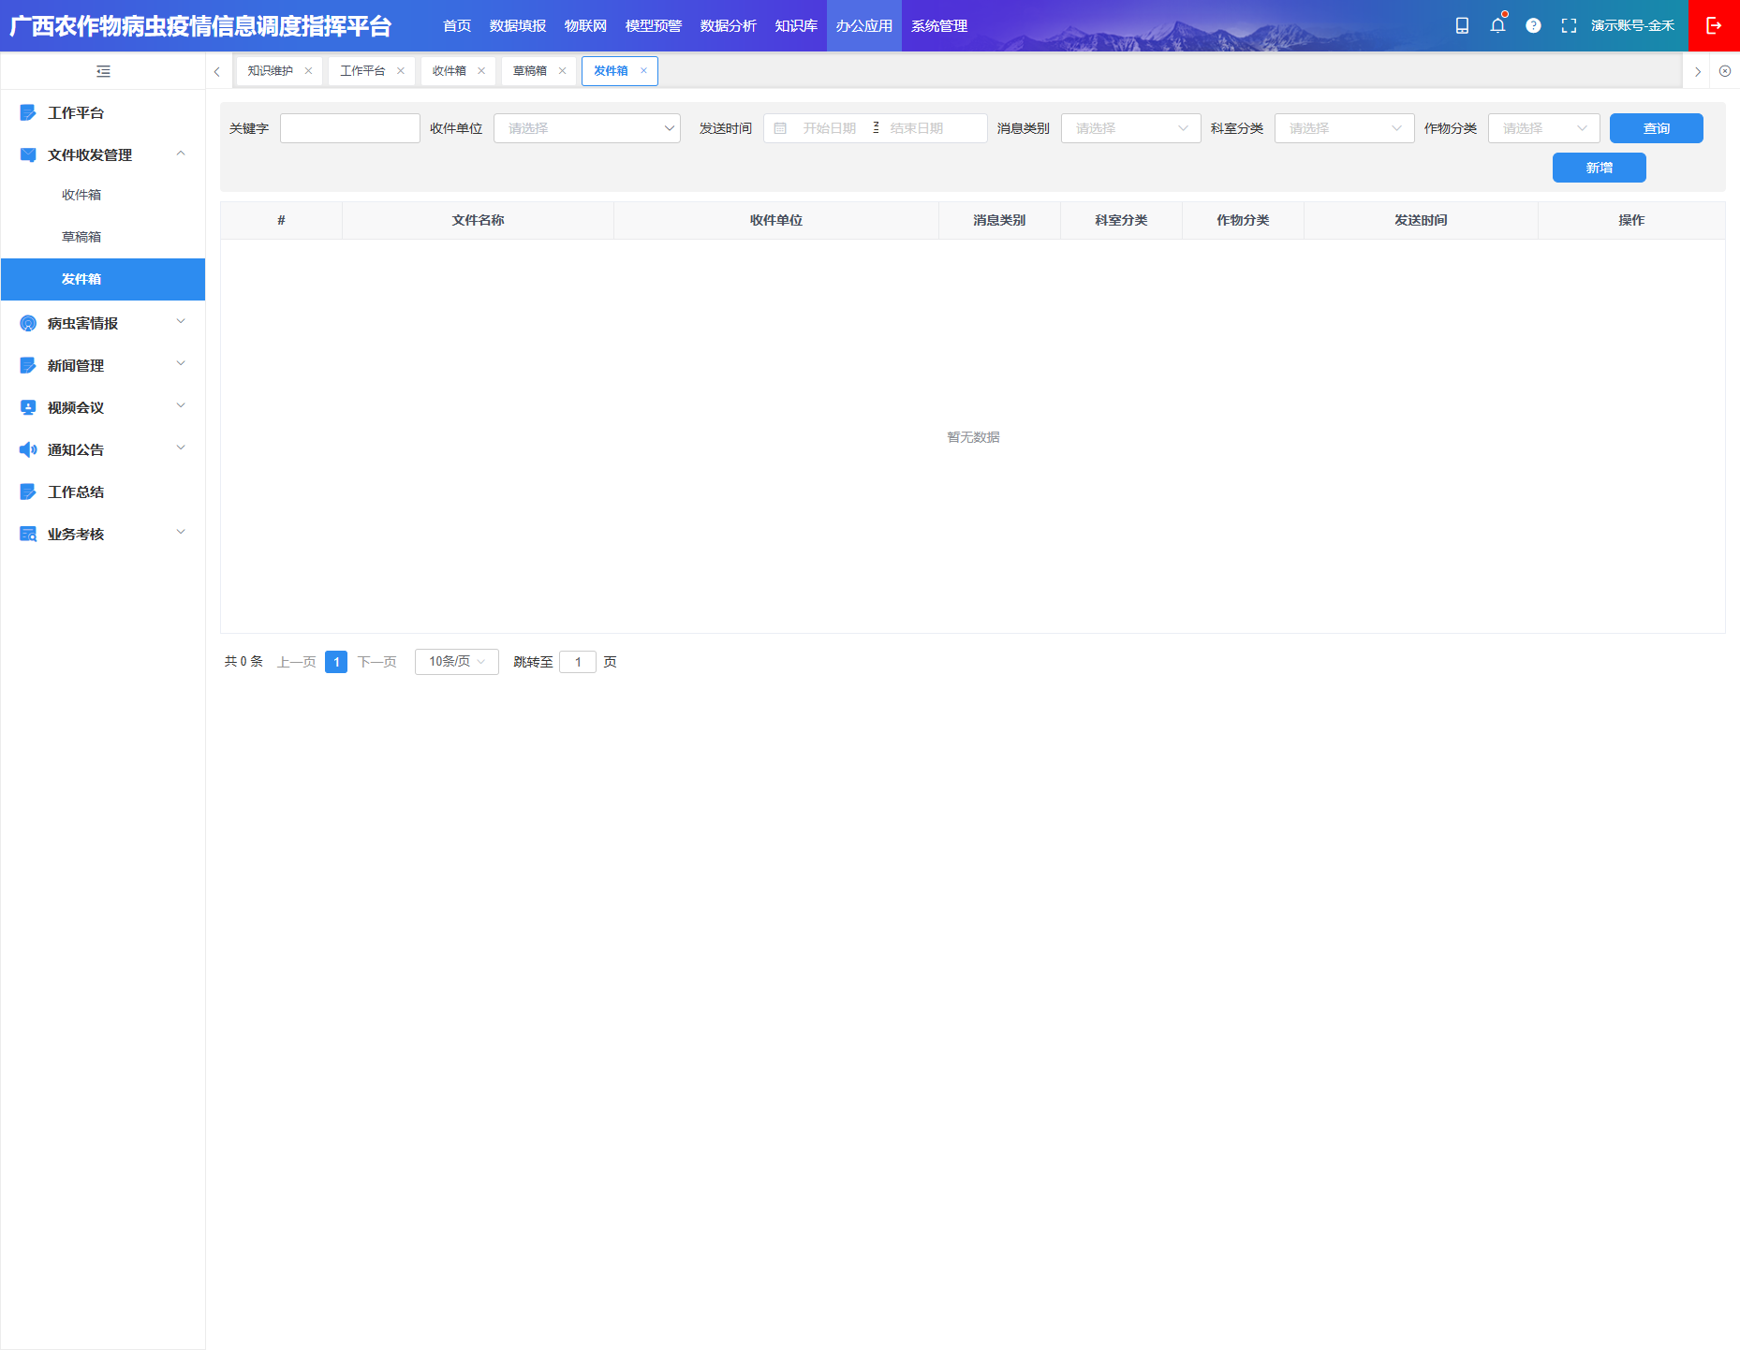

##### 办公应用_病虫害情报_情报管理

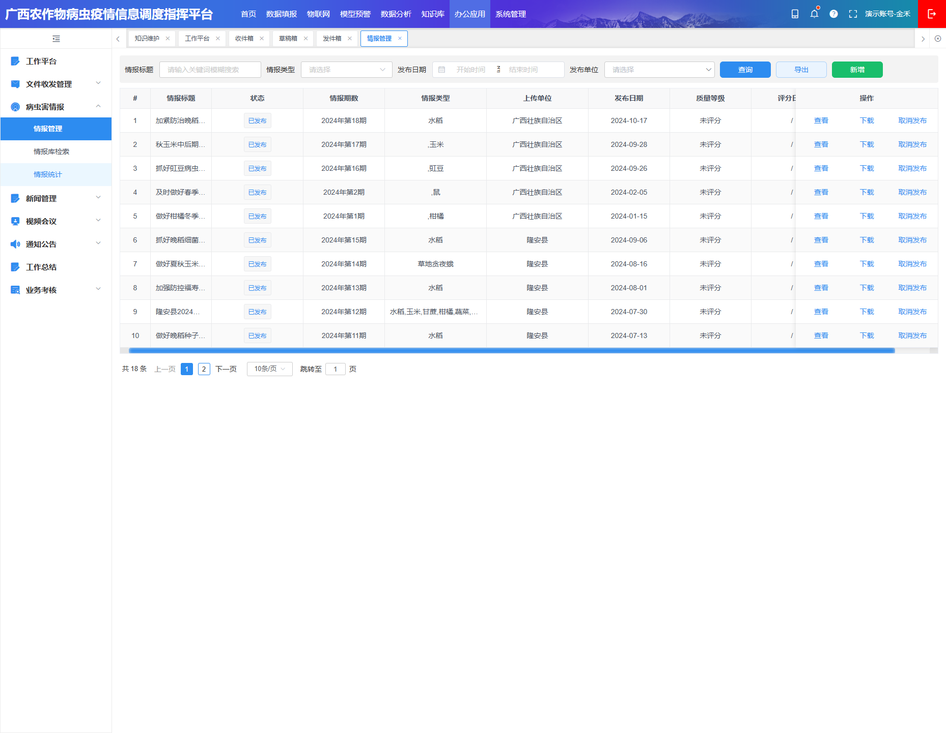

##### 办公应用_病虫害情报_情报库检索

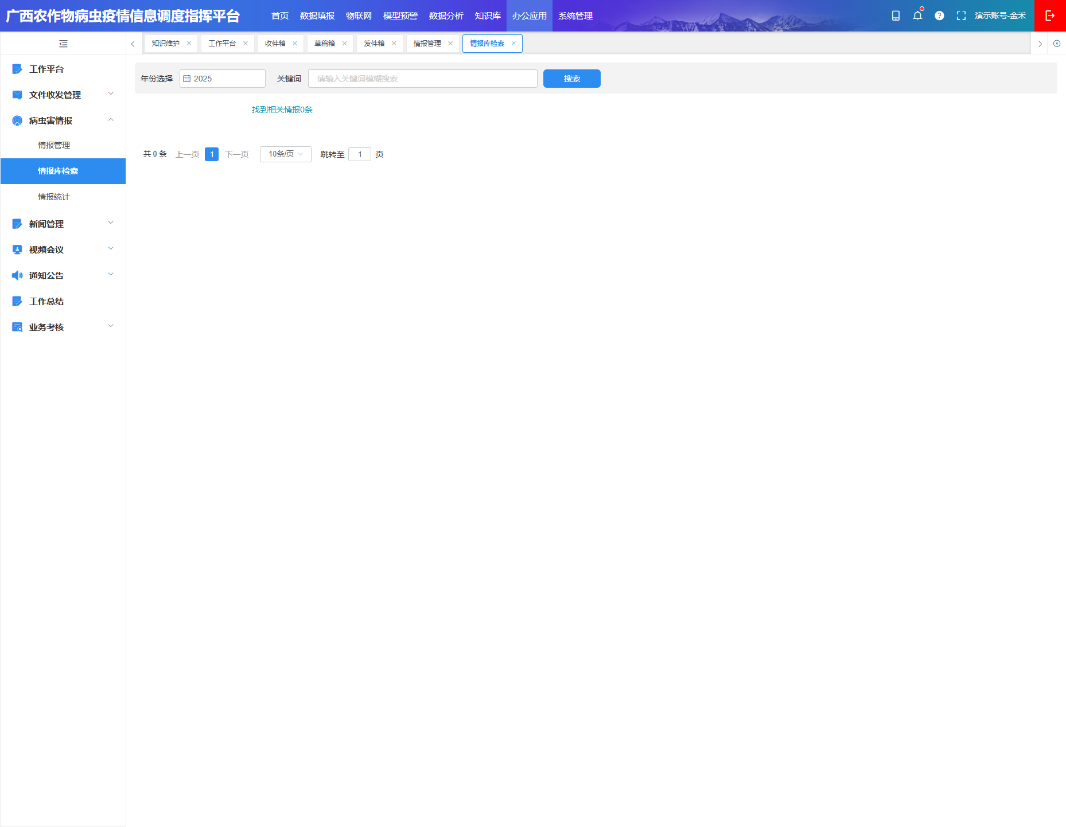

##### 办公应用_病虫害情报_情报统计

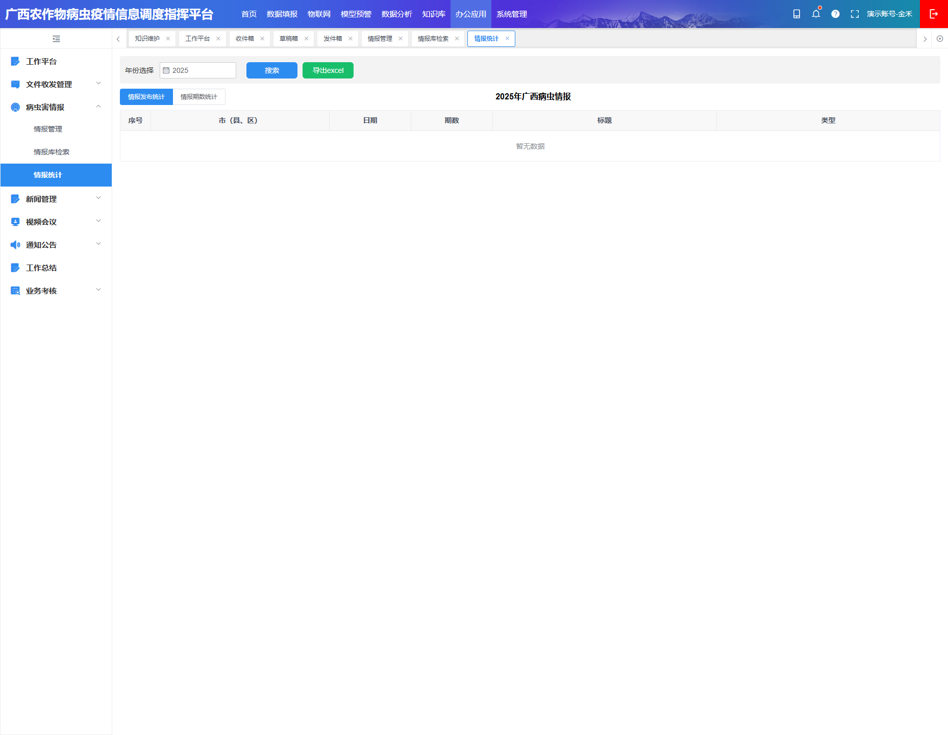

##### 办公应用_新闻管理_新闻浏览

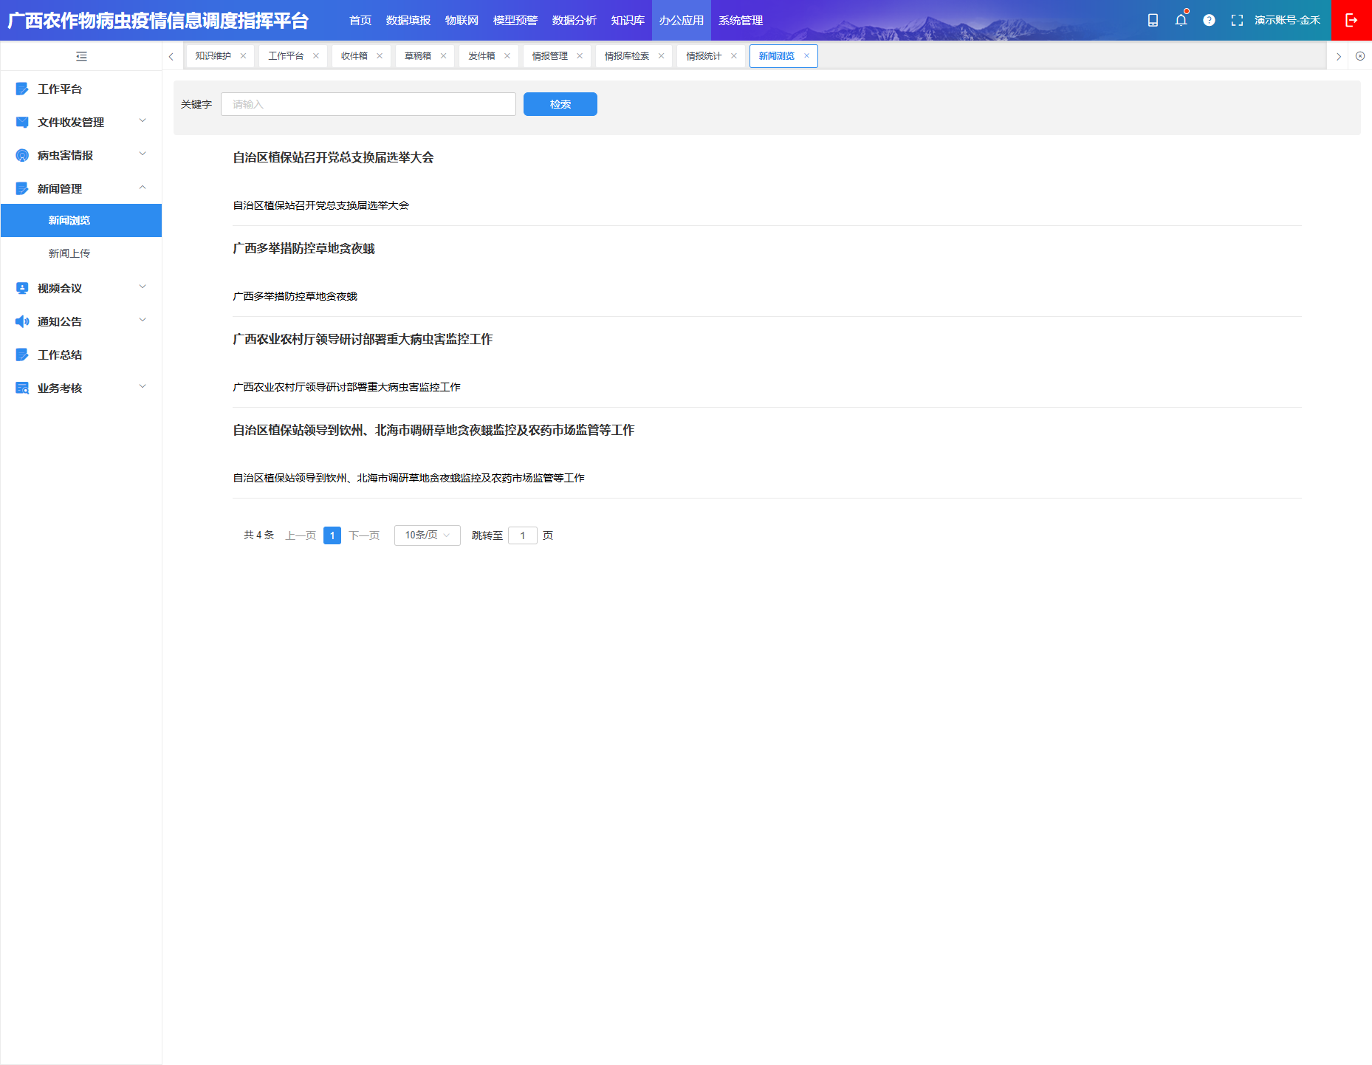

##### 办公应用_新闻管理_新闻上传

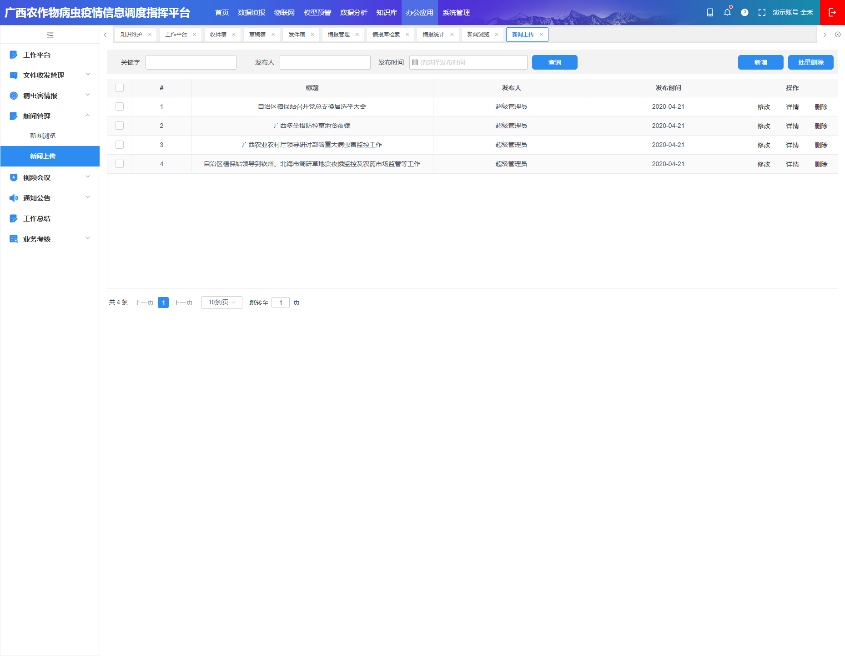

##### 办公应用_视频会议_会议管理

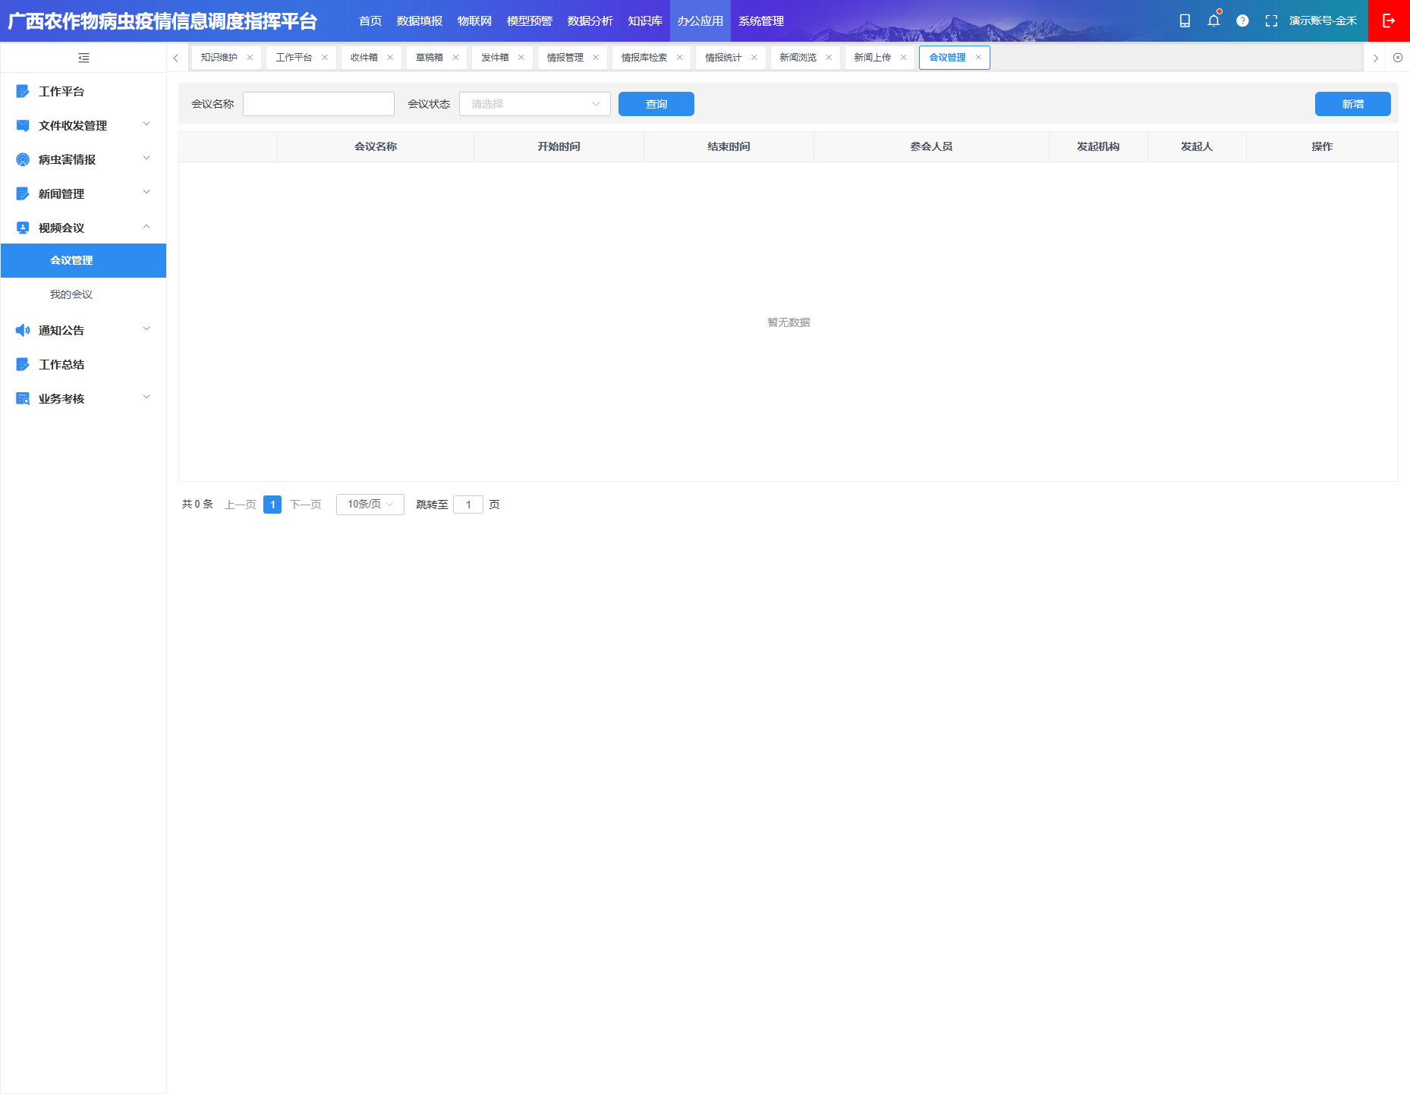

##### 办公应用_视频会议_我的会议

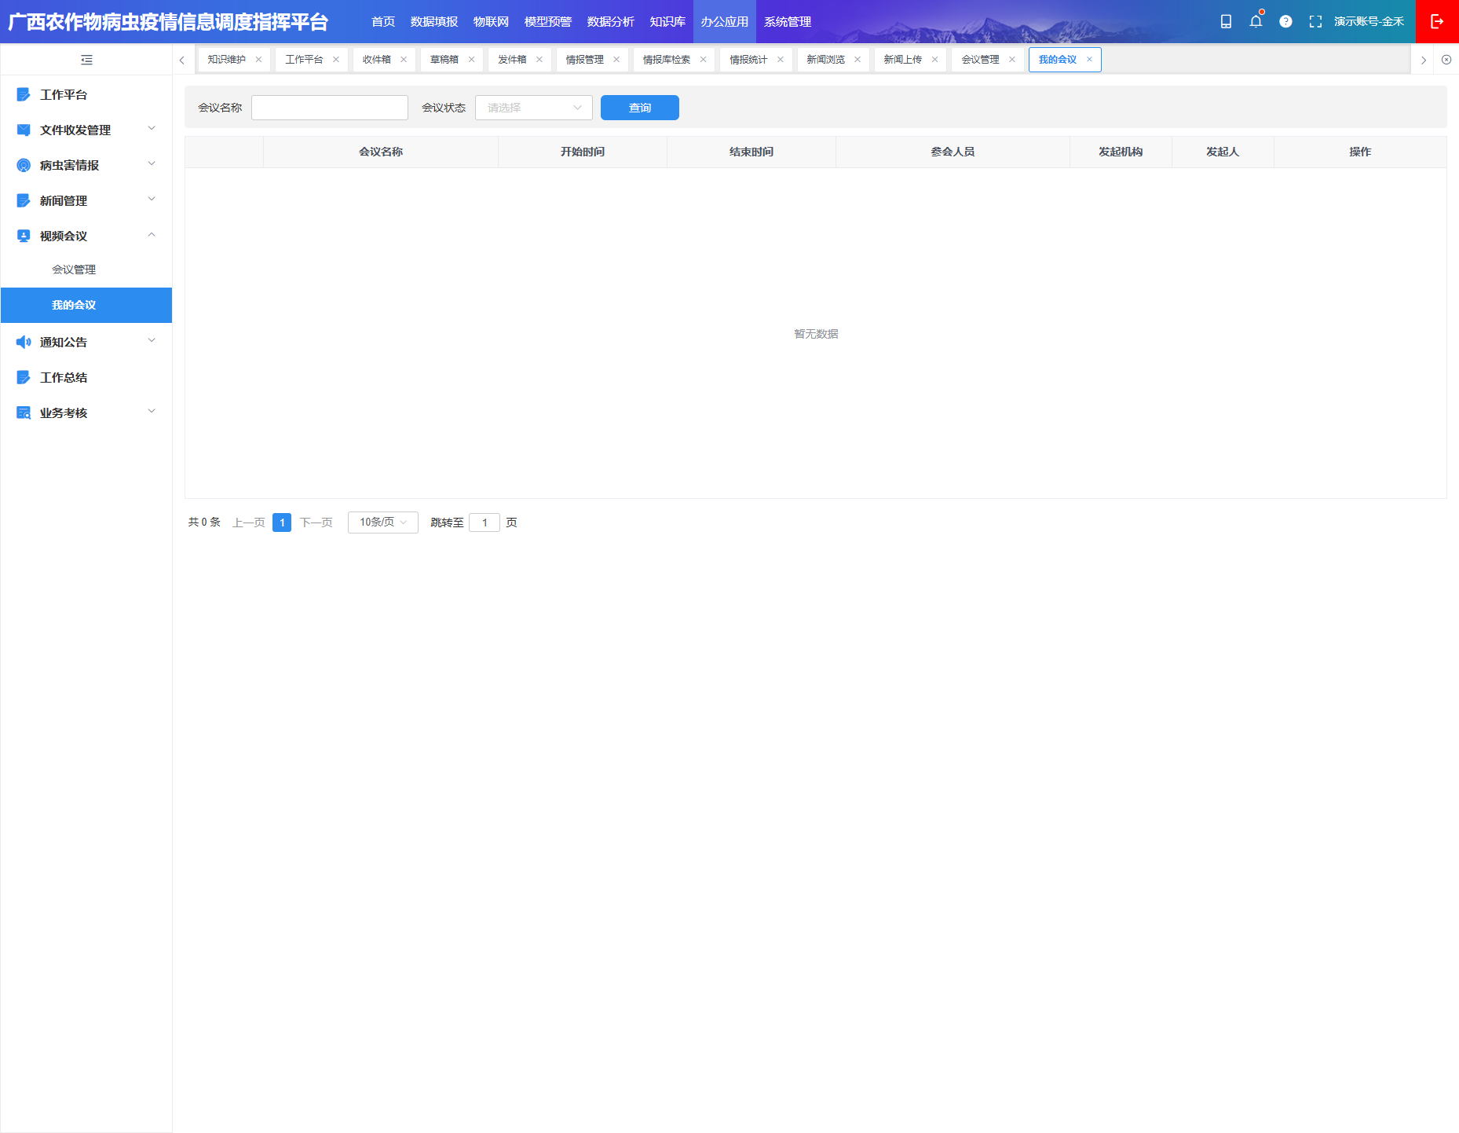

##### 办公应用_通知公告_公告管理

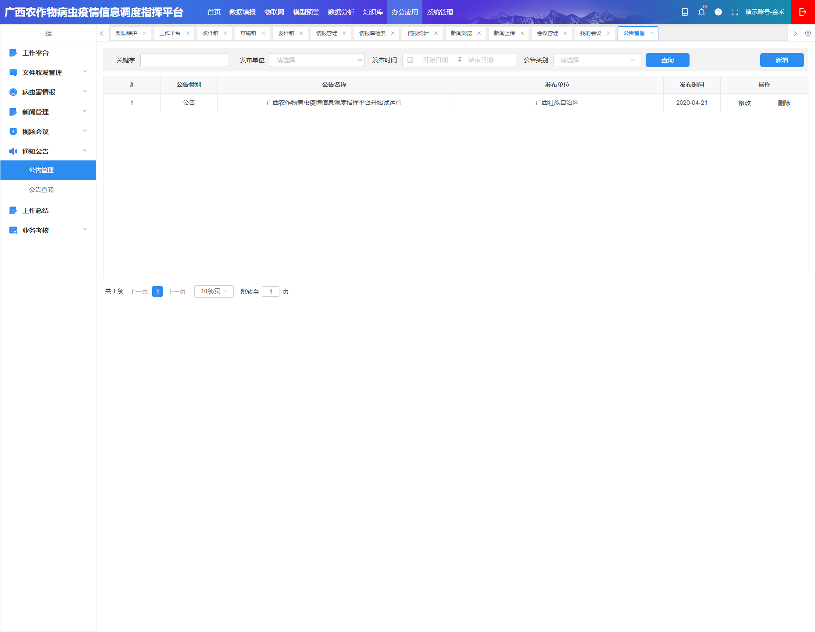

##### 办公应用_通知公告_公告查阅

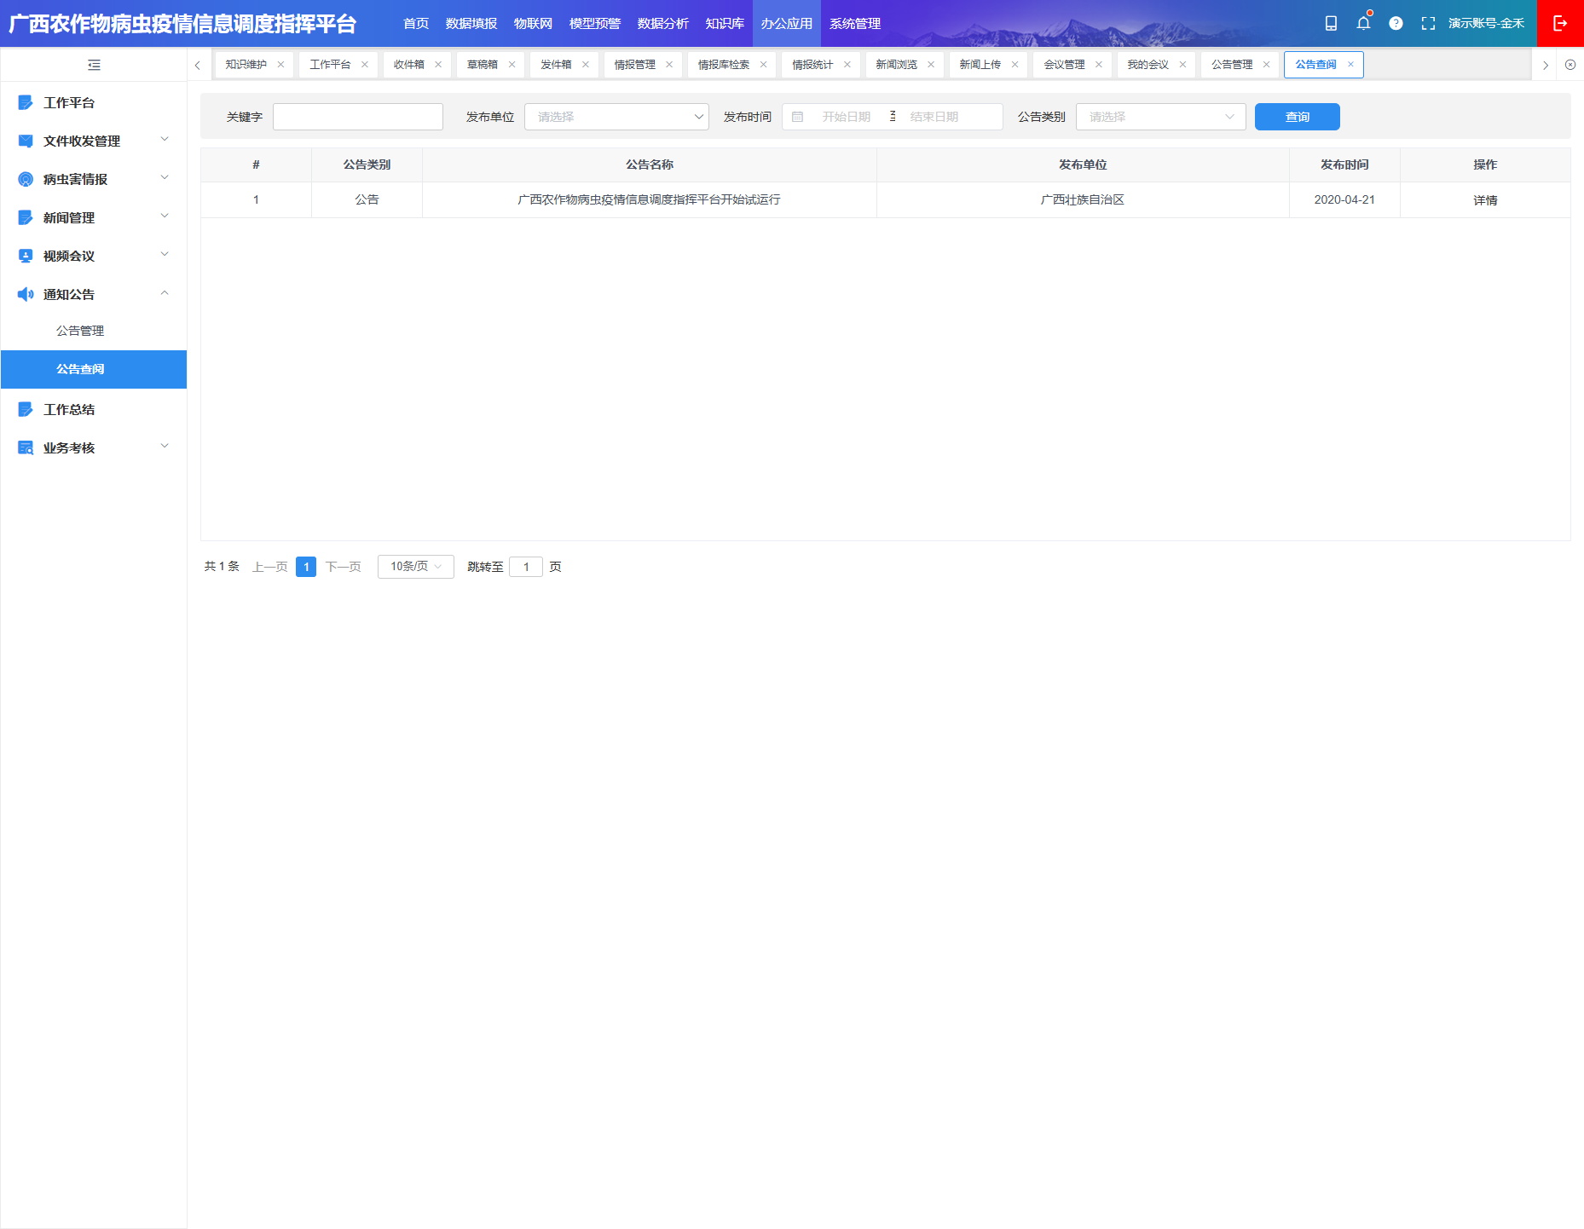

##### 办公应用_工作总结

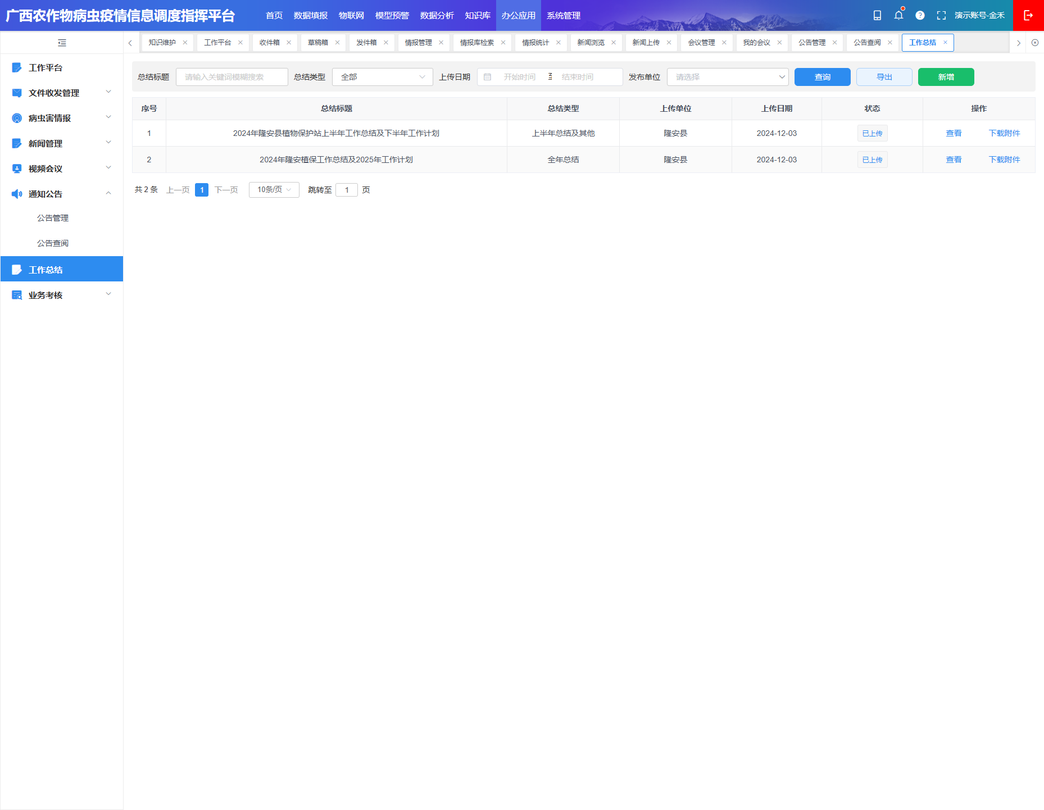

##### 办公应用_业务考核_报送统计

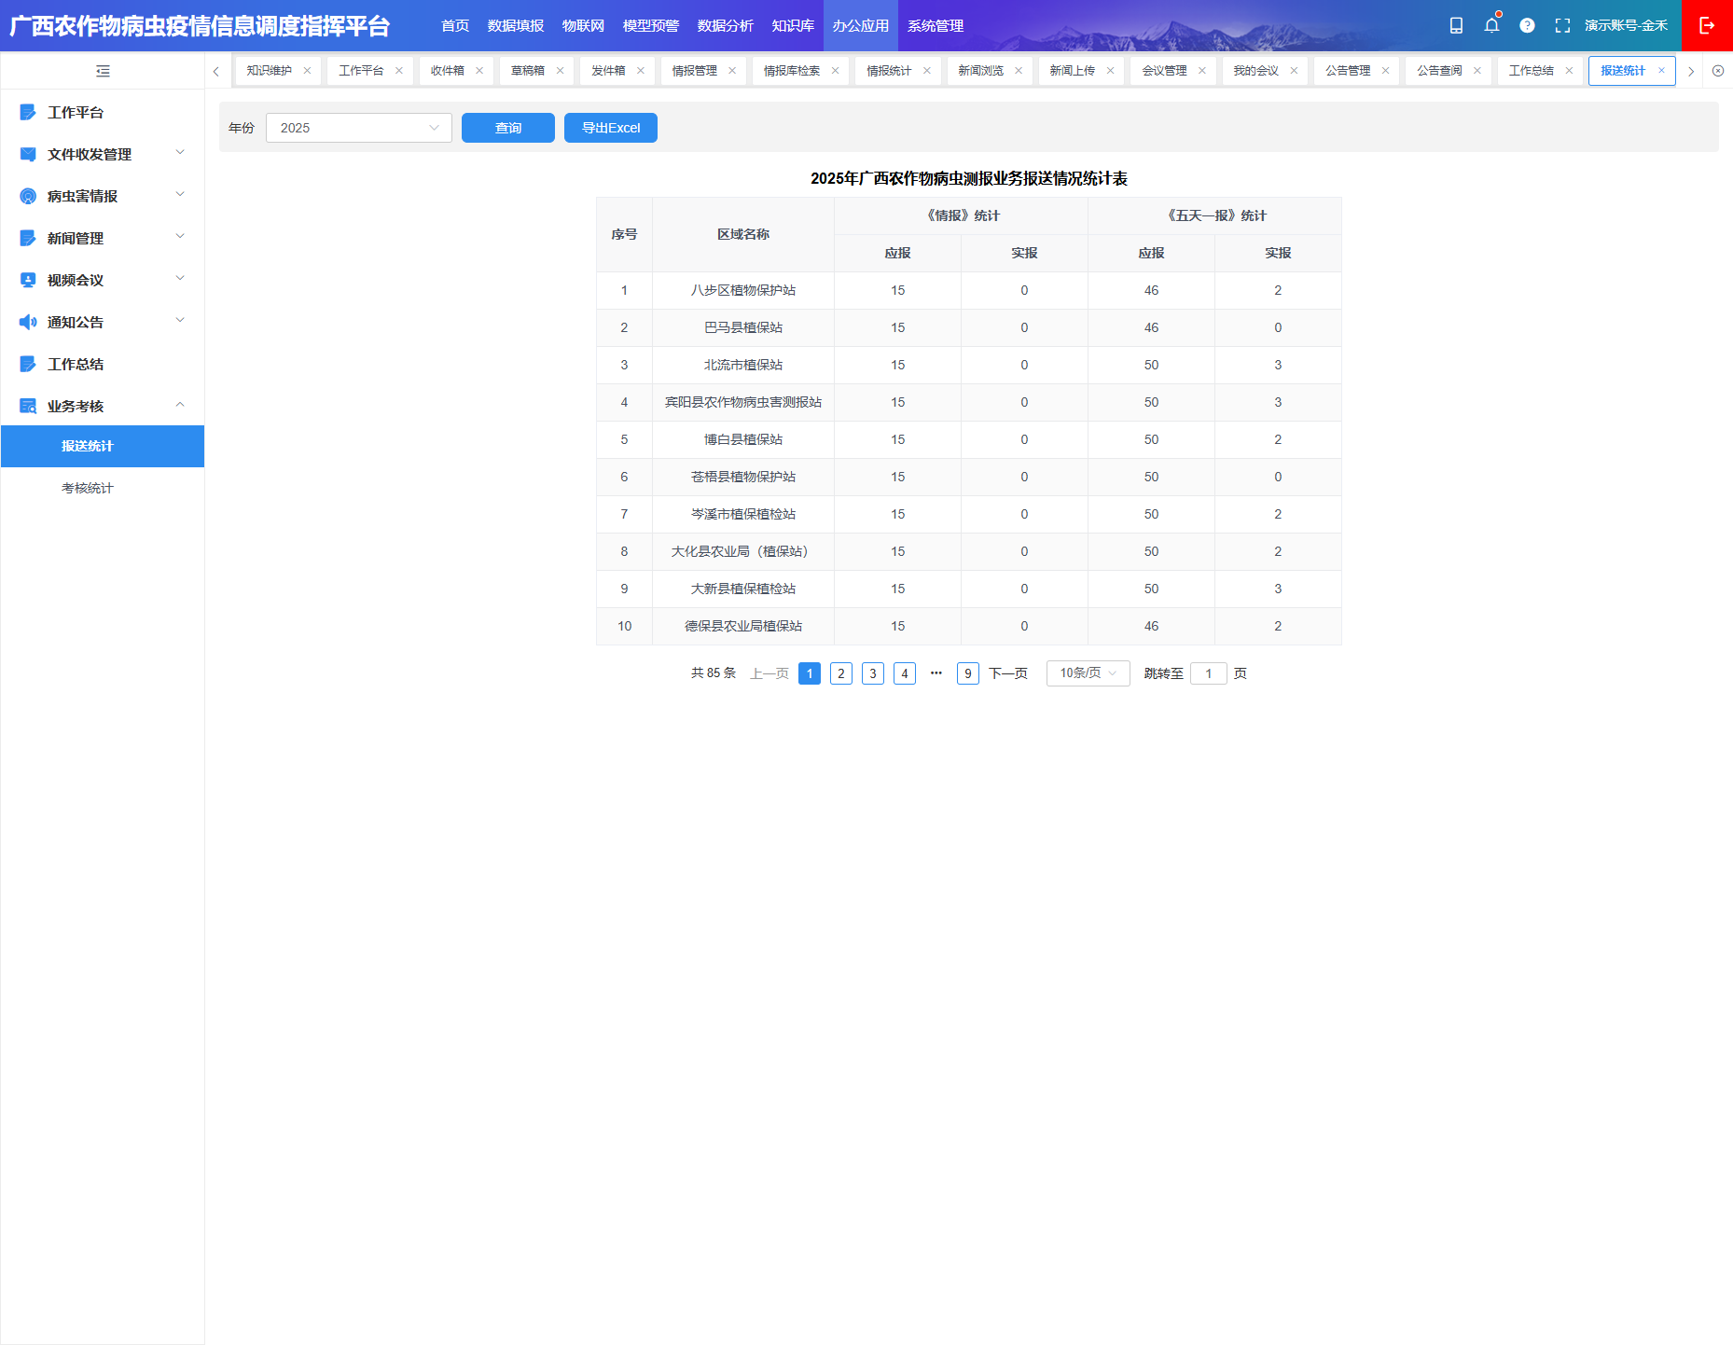

##### 办公应用_业务考核_考核统计

